**TRƯỜNG ĐẠI HỌC SƯ PHẠM KỸ THUẬT TP. HCM**

**KHOA CÔNG NGHỆ THÔNG TIN**

**KHÓA LUẬN TỐT NGHIỆP**



**Đề Tài:**

**Tìm hiểu công nghệ React, ASP.NET Core**

**và xây dựng website thương mại điện tử**

**SVTH:**

**ĐẶNG VŨ DŨNG - 18110263**

**VŨ TRẦN QUỐC MINH - 18110320**

**GVHD: ThS. MAI ANH THƠ**

**KHÓA 2018 - 2022**

**TRƯỜNG ĐẠI HỌC SƯ PHẠM KỸ THUẬT TP. HCM**

**KHOA CÔNG NGHỆ THÔNG TIN**

**KHÓA LUẬN TỐT NGHIỆP**



**Đề Tài:**

**Tìm hiểu công nghệ , ASP.NET Core**

**và xây dựng website thương mại điện tử**

**SVTH:**

**ĐẶNG VŨ DŨNG - 18110263**

**VŨ TRẦN QUỐC MINH - 18110320**

**GVHD: ThS. MAI ANH THƠ**

**KHÓA 2018 - 2022**

**ĐH SƯ PHẠM KỸ THUẬT TP.HCM XÃ HỘI CHỦ NGHĨA VIỆT NAM**

**KHOA CNTT Độc lập – Tự do – Hạnh Phúc**

**\*\*\*\*\*\*\* \*\*\*\*\*\*\***

# **PHIẾU NHẬN XÉT CỦA GIÁO VIÊN HƯỚNG DẪN**

Họ và tên sinh viên 1 : Vũ Trần Quốc Minh MSSV: 18110320

Họ và tên sinh viên 2 : Đặng Vũ Dũng MSSV: 18110263

Chuyên ngành: Công nghệ Thông tin

Tên đề tài: Tìm hiểu công nghệ React, ASP.NET Core và xây dựng website thương mại điện tử

Họ và tên Giáo viên hướng dẫn: ThS. Mai Anh Thơ

**NHẬN** **XÉT**

1. Về nội dung đề tài & khối lượng thực hiện:

...........................................................................................................................................................................................................................................................................................................................................................................................................................................................................................................................................................

1. Ưu điểm:

............................................................................................................................................................................................................................................................................................................................................................................................................................................................................................................................................................

1. Khuyết điểm

............................................................................................................................................................................................................................................................................................................................................................................................................................................................................................................................................................

1. Đề nghị cho bảo vệ hay không?
2. Đánh giá loại:
3. Điểm:

Tp*. Hồ Chí Minh, ngày* *tháng năm 20*

Giáo viên hướng dẫn

*(Ký & ghi rõ họ tên**)*

**ĐH SƯ PHẠM KỸ THUẬT TP.HCM XÃ HỘI CHỦ NGHĨA VIỆT NAM**

**KHOA CNTT Độc lập – Tự do – Hạnh Phúc**

**\*\*\*\*\*\*\* \*\*\*\*\*\*\***

# **PHIẾU NHẬN XÉT CỦA GIÁO VIÊN PHẢN BIỆN**

Họ và tên sinh viên 1 : Vũ Trần Quốc Minh MSSV: 18110320

Họ và tên sinh viên 2 : Đặng Vũ Dũng MSSV: 18110263

Chuyên ngành: Công nghệ Thông tin

Tên đề tài: Tìm hiểu công nghệ React, ASP.NET Core và xây dựng website thương mại điện tử

Họ và tên Giáo viên phản biện: ThS. Nguyễn Trần Thi Văn

**NHẬN** **XÉT**

1. Về nội dung đề tài & khối lượng thực hiện:

...........................................................................................................................................................................................................................................................................................................................................................................................................................................................................................................................................................

1. Ưu điểm:

............................................................................................................................................................................................................................................................................................................................................................................................................................................................................................................................................................

1. Khuyết điểm

............................................................................................................................................................................................................................................................................................................................................................................................................................................................................................................................................................

1. Đề nghị cho bảo vệ hay không?
2. Đánh giá loại:
3. Điểm:

Tp. Hồ Chí Minh, ngày tháng năm 20 Giáo viên phản biện

*(Ký & ghi rõ họ tên)*

Trường ĐH Sư Phạm Kỹ Thuật TP.HCM

Khoa: CNTT

# **ĐỀ CƯƠNG TIỂU LUẬN**

Họ và tên sinh viên 1 : Vũ Trần Quốc Minh MSSV: 18110320

Họ và tên sinh viên 2 : Đặng Vũ Dũng MSSV: 18110263

Thời gian làm luận văn: từ 14/02/2022 Đến: 27/05/2022.

Chuyên ngành: Công nghệ phần mềm

Tên đề tài: Tìm hiểu công nghệ React, ASP.NET Core và xây dựng website thương mại điện tử

GV hướng dẫn: ThS. Mai Anh Thơ

Nhiệm Vụ Của đề tài:

1. Tìm hiểu công nghệ:
   1. Tìm hiểu về React.
   2. Tìm hiểu về .Net Core 6.0.
   3. Tìm hiểu về RESTful API.
2. Khảo sát hiện trạng
3. Thiết kế ứng dụng:
   1. Mô tả hệ thống
   2. Phân tích thiết kế bài toán theo quy trình UML
   3. Thiết kế cơ sở dữ liệu
   4. Thiết giao diện trang web
   5. Nghiên cứu áp dụng các mô hình thiết kế vào đề tài

4. Xây dựng ứng dụng:

* 1. Phân tích thiết kế ứng dụng
  2. Xây dựng CSDL trên hệ quản trị CSDL đã chọn.
  3. Xây dựng Front-End sử dụng React.
  4. Xây dựng Back-End API sử dụng .Net Core Web API.
  5. Deploy website và kiểm thử

Đề cương gồm các phần sau đây:

**ĐỀ CƯƠNG**

**Phần MỞ ĐẦU**

1. Tổng quan đề tài
   1. Lý do chọn đề tài
   2. Mục tiêu đề tài.
   3. Phương pháp nghiên cứu
   4. Đối tượng nghiên cứu
   5. Phạm vi của đề tài
2. Khảo sát hiện trạng

**Phần NỘI DUNG**

1. **CHƯƠNG 1: CƠ SỞ LÝ THUYẾT.**
   1. Mô hình thiết kế và công nghệ sử dụng
   2. React (v17)
   3. ASP.NET Core 6 Web API
   4. Cổng thanh toán trực tuyến VNPay
   5. Facebook Chat Plugin
2. **CHƯƠNG 2: PHÂN TÍCH VÀ THIẾT KẾ HỆ THỐNG**
   1. Mô tả hệ thống
   2. Lược đồ use case, sequence, communication, state và kịch bản.
   3. Lược đồ class
   4. Lược đồ component
   5. Thiết kế cơ sờ dữ liệu
   6. Mô hình thiết kế
   7. Thiết kế giao diện
   8. Lược đồ state
3. **CHƯƠNG 3: CÀI ĐẶT VÀ KIỂM THỬ**
   1. Phát triển và cài đặt
   2. Các chức năng đáng chú ý
   3. Hướng dẫn cài đặt
   4. Kiểm thử phần mềm
4. **CHƯƠNG 4: KẾT QUẢ**
   1. Phát triển và cài đặt
   2. Các tính năng đáng chú ý

**Phần KẾT LUẬN**

1. Kết quả đạt được.
2. Ưu điểm và nhược để của đề tài.
3. Hướng phát triển của đề tài trong tương lai.

**Phần TÀI LIỆU THAM KHẢO**

**Phần PHỤ LỤC**

**KẾ HOẠCH THỰC HIỆN**

|  |  |  |  |
| --- | --- | --- | --- |
| **STT** | **Thời gian** | **Công việc** | **Ghi chú** |
| 1 | 14/02/2022 – 21/02/2022 | Tìm hiểu về React |  |
| 2 | 21/02/2022 – 30/03/2022 | Xây dựng lại ui các trang sử dụng React |  |
| 3 | 1/04/2022 – 01/05/2023 | Phát triển đề tài theo các tiêu chí và mục tiêu đã đề ra |  |
| 4 | 02/05/2022 – 15/05/2022 | Deploy, kiểm thử và fix bug |  |
| 6 | 01/05/2022 – 20/05/2022 | Viết báo cáo |  |

# **LỜI CẢM ƠN**

Trước hết nhóm em xin được chân thành gửi lời cảm ơn sâu sắc tới các thầy cô giáo trong trường Đại Học Sư Phạm Kỹ Thuật TP.HCM nói chung và các thầy cô trong khoa Công Nghệ Thông Tin, những người thầy, người cô đã tận tình giảng dạy và truyền đạt cho tụi em những kiến thức, những kinh nghiệm quý báu trong suốt quá trình học tập và rèn luyện ở trường Đại Học Sư Phạm Kỹ Thuật TP.HCM.

Và đặc biệt tụi em xin dành những tình cảm sâu sắc tới cô Mai Anh Thơ người đã trực tiếp hướng dẫn, giúp đỡ tận tình để có thể hoàn thiện đồ án tốt nghiệp này. Đồng thời em xin chân thành cảm ơn tới các thầy cô, các anh chị công tác trường Đại Học Sư Phạm Kỹ Thuật TP.HCM đã giúp đỡ, tạo điều kiện cho tụi em khi triển khai đề tài.

Chúng em xin bày tỏ lòng biết ơn sâu sắc của mình tới gia đình, bạn bè, những người luôn sát cánh bên tụi em, tạo mọi điều kiện để tụi em hoàn thành đồ án này.

Do thời gian có hạn và thiếu kinh nghiệm thực tế việc thiết kế chương trình còn gặp nhiều khó khăn, nhiều điểm sơ sài và chưa đáp ứng được với thực tế. Rất mong các thầy cô và các bạn chia sẻ nhận xét và đóng góp cho những thiếu sót của chương trình.

# **DANH MỤC CHỮ VIẾT TẮT**

|  |  |
| --- | --- |
| **Từ viết tắt** | **Viết tắt cho** |
| TMDT | Thương mại điện tử |
| CSDL | Cơ sở dữ liệu |
| KHTH | Kế hoạch thực hiện |
| MVC | Model-View-Controller: là mô hình được ứng dụng rất nhiều trong lập trình. |
| API | Application Programming Interface: phương thức trung gian kết nối các ứng dụng và thư viện khác nhau |
| IDE | Integrated Development Environment: môi trường/ứng dụng dùng để phát triển |
| UI | User interface: giao diện người dùng |

# **MỤC LỤC**

PHIẾU NHẬN XÉT CỦA GIÁO VIÊN HƯỚNG DẪN i

PHIẾU NHẬN XÉT CỦA GIÁO VIÊN PHẢN BIỆN ii

ĐỀ CƯƠNG TIỂU LUẬN iii

KẾ HOẠCH THỰC HIỆN vi

LỜI CẢM ƠN vii

DANH MỤC CHỮ VIẾT TẮT viii

MỤC LỤC ix

PHẦN MỞ ĐẦU 1

1. Tổng quan đề tài 1

1.1. Lý do chọn đề tài 1

1.2. Mục tiêu của đề tài 1

1.3. Phương pháp nghiên cứu 1

1.4. Đối tượng nghiên cứu 2

1.5. Phạm vi của đề tài 2

2. Khảo sát hiện trạng 2

2.1. Thực trạng thương mại điện tử ở Việt Nam 2

2.2. Các yêu cầu đối với website thương mại điện tử 3

2.3. Đánh giá các website thương mại điện tử nổi bật 4

2.4. Các nội dung sẽ thực hiện của đề tài. 5

2.5. Yêu cầu cụ thể (Specific requirements) 5

PHẦN NỘI DUNG 8

CHƯƠNG 1: CƠ SỞ LÝ THUYẾT 8

1.1. Mô hình thiết kế và công nghệ sử dụng 8

1.2. ReactJS 9

1.3. ASP.NET Core 6 Web API 14

1.4. Cổng thanh toán trực tuyến VNPay 27

1.5. Facebook Chat Plugin 30

CHƯƠNG 2: PHÂN TÍCH VÀ THIẾT KẾ HỆ THỐNG 32

2.1. Mô tả hệ thống 32

2.2. Lược đồ use case, sequence, communication, state và kịch bản. 33

2.3. Lược đồ class 69

2.4. Lược đồ component 70

2.5. Thiết kế cơ sở dữ liệu 70

2.6. Mô hình thiết kế 76

2.7. Thiết kế giao diện 78

CHƯƠNG 3: CÀI ĐẶT VÀ KIỂM THỬ 90

4.1. Phát triển và cài đặt 90

4.2. Các chức năng đáng chú ý 91

4.3. Hướng dẫn cài đặt 103

4.4. Kiểm thử phần mềm 109

PHẦN KẾT LUẬN 118

1.1. Kết quả đạt được 118

1.2. Ưu điểm 119

1.3. Nhược điểm 119

1.4. Hướng phát triển 119

TÀI LIỆU THAM KHẢO 120

BẢNG PHÂN CÔNG 121

PHỤ LỤC 122

MỘT SỐ LƯỢC ĐỒ USECASE, SEQUENCE, COMMUNICATION, STATE VÀ KỊCH BẢN 122

# **PHẦN MỞ ĐẦU**

# **Tổng quan đề tài**

## **Lý do chọn đề tài**

Trong những năm gần đây với sự phát triển vượt trội của khoa học kỹ thuật đặt biệt là công nghệ thông tin, việc ứng dụng của công nghệ thông tin vào các lĩnh vực đã đóng góp phần to lớn cho con người trong việc áp dụng quản lý và mua bán bằng máy tính thay cho quản lý và mua bán bằng thủ công ở các doanh nghiệp, công ty và cá nhân. Do đó, một “website thương mại điện tử” là không thể thiếu được trong mọi doanh nghiệp hay cửa hàng vừa và nhỏ.

So với kinh doanh truyền thống thì TMDT chi phí thấp hơn, hiệu quả đạt cao hơn. Hơn thế nữa, với lợi thế của công nghệ Internet nên việc truyền tải thông tin về sản phẩm nhanh chóng, thuận tiện, kết hợp với bộ phận giao hàng tận nơi thông qua bưu điện và ngân hàng để thanh toán tiền, càng tăng thêm thuận lợi để loại hình này phát triển. Nắm bắt được những nhu cầu đó quyết định lựa chọn đề tài “Tìm hiểu công nghệ React, ASP.NET Core và xây dựng website thương mại điện tử” cho khóa luận tốt nghiệp.

## **Mục tiêu của đề tài**

Khảo sát hệ thống thông tin “Thương Mại Điện Tử” theo yêu cầu chung của các cá nhân, cơ quan, công ty và cửa hàng trên toàn quốc và từ đó xây dựng được một website “Thương mại điện tử” tương đối hoàn chỉnh, phục vụ một cách có hiệu quả cho người dùng dựa trên việc sử dụng phần mềm quản trị CSDL SQL Server và xây dựng ứng dụng dựa trên kết hợp các công nghệ React và ASP.NET Web API.

## **Phương pháp nghiên cứu**

Để thực hiện đề tài nhóm đã thực hiện những phương pháp nghiên cứu bao gồm: khảo sát nhu cầu website thương mại điện tử trên các website uy tín. Đồng thời tìm hiểu công nghệ React và ASP.NET Web API qua các khóa học miễn phí, tài liệu trên mạng và đồng thời thầy cô, các bạn bè trong lớp để thực hiện ứng dụng như những website thương mai điện tử: Lazada. Shopee và Tiki.

## **Đối tượng nghiên cứu**

Đối tượng nghiên cứu bao gồm:

* Xây dựng và triển khai website thương mại điện tử theo nhu cầu của thị trường hiện tại
* Tìm hiểu công nghệ React và ASP.NET Web API và sử dụng làm website thương mại điện tử

## **Phạm vi của đề tài**

Xây dựng được một website “Thương mại điện tử” tương đối hoàn chỉnh, phục vụ một cách có hiệu quả cho người dùng dựa trên việc sử dụng phần mềm quản trị CSDL SQL Server và xây dựng ứng dụng dựa trên kết hợp các công nghệ React và ASP.NET Web API.

# **Khảo sát hiện trạng**



## ***Thực trạng thương mại điện tử ở Việt Nam***

Theo báo cáo của Cục Thương mại Điện tử và Kinh tế số thuộc Bộ Công Thương, thị trường thương mại điện tử ở Việt Nam đạt 11,8 tỷ USD, chiếm 5,5% tổng mức bán lẻ hàng hóa tiêu dùng trên cả nước.

So với các nước trong khu vực Đông Nam Á, Việt Nam đứng trong tốp 3 nước có tốc độ tăng trưởng bán lẻ lớn nhất trong khu vực chỉ sau In-đô-nê-si-a.

Thực trạng thương mại điện tử ở Việt Nam được dự báo sẽ còn tiếp tục phát triển nhanh do sự bùng phát của đại dịch đã tạo nên xu hướng tiêu dùng mới trong bộ phận người tiêu dùng trẻ.

Từ khi đại dịch bùng phát năm 2020, nhu cầu mua sắm thông qua các sàn thương mại điện tử đã tăng mạnh. Tính tới nay, có hơn 70% dân số Việt Nam tiếp cận với mạng internet, trong đó 53% người dân sử dụng ví điện tử và thanh toán mua hàng qua mạng. Đặc biệt, 2 đô thị lớn là Hà Nội và Hồ Chí Minh chiếm tới 70% tổng lượng giao dịch trên các sàn thương mại điện tử.

Không chỉ dừng lại ở các con số, thực tế cũng đã chứng minh mô hình kinh doanh online mang lại nhiều ưu thế hơn trong mùa dịch. Có tới 24, 1% các nhà bán lẻ đa kênh trên các sàn thương mại điện tử, Facebook, Instagram, website ghi nhận sự tăng trưởng trong và thậm chí là sau dịch bệnh.

## ***Các yêu cầu đối với website thương mại điện tử***

Các chức năng cần có:

* **Cung cấp thông tin chi tiết kèm hình ảnh sản phẩm trực quan**: Bởi đây là hoạt động mua hàng trực tuyến, khách hàng không thể sờ, chạm hay thử sản phẩm nên việc cung cấp thông tin đầy đủ, chi tiết đóng vai trò quan trọng trong việc đem lại trải nghiệm người dùng cũng như hình thành nên lượng khách hàng tiềm năng.
* **Chức năng tìm kiếm theo bộ lọc**: Một trong các tính năng cần có của một website bán hàng trực tuyến nữa chính là chức năng tìm kiếm theo bộ lọc. Mỗi khách hàng truy cập website bán hàng trực tuyến của bạn với những mục đích mua hàng khác nhau. Vậy nên, để khách hàng nhanh chóng có được thông tin mình muốn, website bán hàng trực tuyến cần phải có thanh tìm kiếm có thể hiển thị kết quả linh hoạt.
* **Tính năng giỏ hàng**: Giỏ hàng là một trong những tính năng quan trọng và không thể thiếu của bất kỳ thiết kế website bán hàng trực tuyến chuyên nghiệp nào hiện nay. Tính năng này sẽ giúp khách hàng dễ dành nắm bắt được những sản phẩm mình đã chọn là gì, số lượng là bao nhiêu. Họ cũng có thể tùy chỉnh thay đổi số lượng các mặt hàng đã mua, thêm hoặc xóa bớt tùy theo nhu cầu của mình.
* **Hỗ trợ trực tuyến/ Chat online**: Đôi khi thông tin cung cấp trên website thôi vẫn chưa đáp ứng đủ nhu cầu của khách hàng. Lúc này, việc tư vấn trực tuyến là vô cùng cần thiết. Tư vấn thông tin kịp thời, đúng lúc, đáp ứng yêu cầu một cách nhanh nhất sẽ mang lại tỉ lệ thành công lớn trong việc bán hàng.

Các yếu tố cần có:

* **Giao diện đẹp, thiết kế chuyên nghiệp**: một khách hàng không trực tiếp xúc, không nghe tư vấn nhưng vẫn click chuột lưu lại trên website lâu hơn khi giao diện của website đã toát lên tính chuyên nghiệp và đẳng cấp.
* **Giao diện cho phép hiển thị trên di động:** Với thời buổi công nghệ như hiện nay, mọi người có thể lướt web, check mail mọi lúc mọi nơi, và ngay trên chính những chiếc smartphone nhỏ, điện thoại di động. Cần đảm bảo được là website có thể hiển thị để khách hàng xem sản phẩm ngay trên đi động.

## ***Đánh giá các website thương mại điện tử nổi bật***

**\* Lazada**:  Lazada là sàn thương mại điện tử của Lazada Group – một công ty thương mại điện tử tư nhân của Đức được thành lập bởi Rocket Internet vào năm 2011. Hiện nay, Lazada Group đã thuộc quyền sở hữu của tập đoàn Alibaba – tập đoàn thương mại điện tử nổi tiếng của Trung Quốc với người đứng đầu là tỷ phú Jack Ma.

**Điểm mạnh:**

* Thiết kế của trang lazada.vn khá mượt mà và bắt mắt.
* Quy trình mua hàng tiện lợi
* Thông tin rõ ràng

**Điểm yếu:**

* Đặt quá nhiều hình ảnh, thông tin của các sản phẩm, thương hiệu, nhãn hàng. Điều này ít nhiều khiến cho người dùng cảm thấy rối mắt và thiếu tập trung.

**\* Tiki:** Tiki là một trong những nền tảng thương mại điện tử lớn mạnh top 2 Việt Nam và top 6 tại Đông Nam Á. Với một hệ sinh thái thương mại bao gồm hàng loạt các sản phẩm và dịch vụ như logistics, ticketbox, đơn vị bán lẻ tiki trading cùng sàn thương mại điện tử với 10 triệu sản phẩm đến từ 26 ngành hàng khác nhau, Tiki là một trong những lựa chọn hàng đầu của khách hàng khi thực hiện mua sắm online.

**Điểm mạnh:**

* Điểm đặc biệt của Tiki so với các website khác là tiki sẽ không gởi tin nhắn SMS khi đơn hàng của bạn được xác nhận thành công. Mà họ chỉ liên hệ trong trường hợp đơn hàng có thể bị trễ hoặc không liên hệ giao hàng được.
* Có thể theo dõi tình trạng đơn hàng mình

**Điểm yếu:**

* Search engine chưa tốt
* Giao diện chưa thật sự dễ sử dụng

**\* Shopee:** Shopee là ứng dụng mua sắm trực tuyến (Shopee Live), và sàn giao dịch thương mại điện tử có trụ sở đặt tại Singapore, thuộc sở hữu của Sea Ltd (trước đây là Garena), được thành lập vào năm 2009 bởi Forrest Li. Shopee được giới thiệu lần đầu tại Singapore vào năm 2015, và hiện đã có mặt tại các quốc gia: Singapore; Malaysia; Thái Lan; Đài Loan; Indonesia; Việt Nam, Philippines và Brazil.

**Điểm mạnh:**

* Chức năng thanh toán bằng Shopee xu rất tiện dụng

**Điểm yếu:**

* Vì thêm tính năng chat với shop nên xảy tình trạng bên mua tranh cải với shop về chất lượng hàng không giống như quảng cáo.

## ***Các nội dung sẽ thực hiện của đề tài.***

Sau khi nghiên cứu, đánh giá về những yêu cầu của một website thương mại điện tử và những điểm mạnh yếu của các website thương mại điện tử lớn như Lazada, Shopee và Tiki, xác định các nội dung sẽ thực hiện của đề tài như sau:

Nội dung chính: Xây dựng được một website “Thương mại điện tử” tương đối hoàn chỉnh, phục vụ một cách có hiệu quả cho người dùng dựa trên việc sử dụng phần mềm quản trị CSDL SQL Server và xây dựng ứng dụng dựa trên kết hợp các công nghệ React và ASP.NET Web API. Website thực hiện được các quy trình của thương mại điện tử bao gồm: giỏ hàng, đặt hàng, duyệt hàng và giao hàng.

Các nội dung quan trọng: Đây là những yếu tố hoặc chức năng cần có, có độ ưu tiên cao sau nội dung chính.

* Mobile friendly: thân thiện với di động, website hiển thị đẹp mắt trên di động.
* Tư vấn online, chat trực tuyến: cho phép người dùng đặt câu hỏi và chat trực tuyến với nhân viên tư vấn.
* Hỗ trợ nhiều hình thức thanh toán: cho phép người dùng thanh toán bằng thẻ tín dụng hoặc đơn vị tiền tệ của website (tương tự như shopee xu).

## ***Yêu cầu cụ thể (Specific requirements)***

### ***Yêu cầu chức năng***

* Các yêu cầu về chức năng được mong đợi từ ứng dụng:

- Người dùng - Xem Danh sách và Thông tin sản phẩm: Người dùng sẽ có thể xem trang chủ của website trực tuyến khi họ truy cập lần đầu tiên. Người dùng sẽ có thể duyệt qua các sản phẩm trong danh sách, thêm các mặt hàng vào giỏ hàng. Người dùng sẽ có thể xem giỏ hàng và thêm thông tin về từng mặt hàng.

- Người dùng - Xem Giỏ hàng: Sau lần truy cập đầu tiên, người dùng sẽ có thể xem trang chủ. Sau khi duyệt qua các sản phẩm và thêm các sản phẩm vào giỏ hàng, người dùng sẽ có thể xem các mặt hàng trong giỏ hàng. Người dùng sẽ có thể thanh toán hoặc tiếp tục mua sắm. Người dùng có thể xóa các mục khỏi giỏ hàng

- Người dùng - Checkout Sản phẩm: Người dùng chỉ có thể kiểm tra giỏ hàng khi có mặt hàng trong giỏ hàng.

- Đăng nhập / Xác thực Người dùng: Người dùng phải đăng nhập hoặc đăng ký bằng biểu mẫu đăng nhập. Người dùng sẽ không thể đăng nhập hoặc đăng ký nếu thông tin không đầy đủ hoặc không hợp lệ.

- Người dùng - Đặt hàng: Người dùng sẽ đặt hàng bằng cách điền đầy đủ thông tin vào mẫu đơn đặt hàng. Người dùng sẽ không thể đặt hàng nếu thông tin trong mẫu đơn đặt hàng không hợp lệ hoặc không đầy đủ.

- Quản trị viên - Xem thông tin: Quản trị viên sẽ có thể xem tất cả thông tin của người dùng, biểu mẫu đặt hàng và xem hình thức thanh toán.

- Quản trị viên – Quản lý Sản phẩm: Quản trị viên có thể thêm các mặt hàng mới vào danh sách các mặt hàng. Quản trị viên sẽ có thể sửa đổi / cập nhật giá và mô tả của mặt hàng: Người quản trị có thể xóa các mặt hàng khỏi trang chính của ứng dụng.

- Quản trị viên – Quản lý người dùng: Quản trị viên có thể thực hiện các thao tác quản lý với người dùng.

- Quản trị viên – Quản lý nhân viên: Quản trị viên có thể thực hiện các thao tác quản lý với nhân viên.

- Quản trị viên – Quản lý khuyến mãi: Quản trị viên có thể thực hiện các thao tác quản lý với khuyến mãi.

- Quản trị viên – Quản lý mã giảm giá: Quản trị viên có thể thực hiện các thao tác quản lý với mã giảm giá.

- Shipper - Xem đơn hàng: Shipper có thể xem danh sách đơn hàng của cửa hàng, nhận giao đơn hàng và xác nhận kết quả giao hàng.

### ***Yêu cầu phi chức năng***

* Các yêu cầu về hiệu suất được mong đợi từ ứng dụng:

- Người dùng có thể thêm một mặt hàng vào giỏ hàng trong vòng chưa đầy 5 giây

- Người dùng có thể xem thông tin về một mặt hàng trong vòng chưa đầy 5 giây

- Người dùng có thể kiểm tra các mặt hàng trong giỏ hàng trong vòng 10 giây sau khi hoàn thành đơn đặt hàng.

- Việc điều hướng giữa các trang sẽ mất ít hơn 5 giây.

- Ứng dụng sẽ có thể kiểm tra xác nhận thông tin được cung cấp trong biểu mẫu đăng nhập người dùng và biểu mẫu đặt hàng để tránh thông tin sai hoặc không đầy đủ.

# **PHẦN NỘI DUNG**

# **CHƯƠNG 1: CƠ SỞ LÝ THUYẾT**



## **Mô hình thiết kế và công nghệ sử dụng**

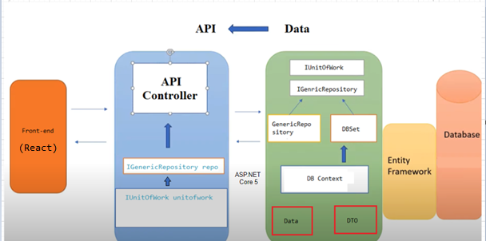

Hình . Mô hình thiết kế

Mô hình hoạt động như sau: Đầu tiên front-end (React) gửi request đến API controller yêu cầu thực hiện hành động hoặc lấy dữ liệu.API sẽ được xây dựng bởi ASP.NET Core sử dụng cùng Entity Framework sẽ tiến hành truy vấn dữ liệu từ database và trả về cho front-end dữ liệu dưới dạng JSON. Tại front-end sử dụng những thông tin dữ liệu dưới dạng JSON để hiển thị thông tin cho người dùng.

Front-end (React): sẽ được thiết kế theo dạng Component-Service cũng với các thiết lập Routing để tạo 1 trang web SPA (Single-page Application) hỗ trợ người dùng truy cập và sử dụng. Các Component sẽ được thiết kế theo mô hình MVVM (Model-View-ViewModel).

Back-end (ASP.Net Core Web API): sẽ được thiết kế theo mô hình Repository – UnitOfWork và sử dụng Generic cho các Repository. Việc truy vấn dữ liệu sẽ được hỗ trợ bởi Entity Framework với cách tiếp cận Code-First.

Để hỗ trợ tính năng thanh toán trực tuyến, đề tài sẽ tích hợp Cổng thanh toán VNPAY để xử lý giao dịch Thanh toán trực tuyến cho khách hàng.

Đề tài cũng sẽ sử dụng Facebook Chat Plugin để hỗ trợ tính năng chat/hỗ trợ trực tuyến của website.

* 1. **ReactJS**
     1. ***Giới thiệu***

React là một thư viện UI phát triển tại Facebook để hỗ trợ việc xây dựng những thành phần (components) UI có tính tương tác cao. Nó là một thư viện Javascript đang nổi lên trong những năm gần đây với xu hướng Ứng dụng trang đơn (Single-page Application), là ứng dụng chạy trên browser mà không bắt buộc phải tải lại trang khi sử dụng, tương tác(interactive) và động(dynamic) bằng cách sử dụng HTML và TypeScript. Bản release đầu tiên trên thế giới vào nằm 2013 và được sử dụng để viết ra Facebook, instagram và được sự ủng hộ sử dụng của rất nhiều công ty khác trên thế giới.

* + 1. ***Các chức năng nổi bật***
       1. ***Virtual DOM***

Trong ReactJS, DOM ảo giúp tăng hiệu năng cho ứng dụng. Việc chỉ node gốc mới có trạng thái và khi nó thay đổi sẽ tái cấu trúc lại toàn bộ, đồng nghĩa với việc DOM tree cũng sẽ phải thay đổi một phần, điều này sẽ ảnh hưởng đến tốc độ xử lý. React JS sử dụng Virtual DOM (DOM ảo) để cải thiện vấn đề này.Virtual DOM là một object Javascript, mỗi object chứa đầy đủ thông tin cần thiết để tạo ra một DOM, khi dữ liệu thay đổi nó sẽ tính toán sự thay đổi giữa object và tree thật, điều này sẽ giúp tối ưu hoá việc re-render DOM tree thật.

React sử dụng cơ chế one-way data binding – luồng dữ liệu 1 chiều. Dữ liệu được truyền từ parent đến child thông qua props. Luồng dữ liệu đơn giản giúp chúng ta dễ dàng kiểm soát cũng như sửa lỗi. Với các đặc điểm ở trên, React dùng để xây dựng các ứng dụng lớn mà dữ liệu của chúng thay đổi liên tục theo thời gian. Dữ liệu thay đổi thì hầu hết kèm theo sự thay đổi về giao diện. Ví dụ như Facebook: trên Newsfeed của bạn cùng lúc sẽ có các status khác nhau và mỗi status lại có số like, share, comment liên tục thay đổi. Khi đó React sẽ rất hữu ích để sử dụng.

* + - 1. ***JSX***

Nếu như AngularJS là một Framework cho phép nhúng code javasscript trong code html thông qua các attribute như ng-model, ng-repeat...thì với react là một library cho phép nhúng code html trong code javascript nhờ vào JSX. JSX là một dạng ngôn ngữ cho phép viết các mã HTML trong Javascript. Ngược với Javascript, JSX là kiểu statically-typed, nghĩa là nó được biên dịch trước khi chạy, giống như Java, C++. Vì thế các lỗi sẽ được phát hiện ngay trong quá trình biên dịch. Ngoài ra, nó cũng cung cấp tính năng gỡ lỗi khi biên dịch rất tốt.

* + - 1. ***Components***

Một component là một thành phần riêng biệt của giao diện. Trong React, chúng ta xây dựng trang web sử dụng những thành phần (component) nhỏ. Chúng ta có thể tái sử dụng một component ở nhiều nơi, với các trạng thái hoặc các thuộc tính khác nhau, trong một component lại có thể chứa thành phần khác. Mỗi component trong React có một trạng thái riêng, có thể thay đổi, và React sẽ thực hiện cập nhật component dựa trên những thay đổi của trạng thái.

* + - 1. ***Props và State***

Props: giúp các component tương tác với nhau, component nhận input gọi là props, và trả thuộc tính mô tả những gì component con sẽ render. Prop là bất biến.

State: thể hiện trạng thái của ứng dụng, khi state thay đồi thì component đồng thời render lại để cập nhật UI.

* + 1. ***Áp dụng của đề tài***

Hiểu đơn giản thì trong mô hình MVC, React được coi như là phần V. Vì vậy nếu bạn muốn xây dựng một trang web hoàn chỉnh thì không thể dùng mỗi React được. Một số thiết lập và thư viện quan trọng được áp dụng trong đề tài:

* Routing

Về định tuyến (Routing), trong ứng dụng trang đơn, ta thay đổi những gì người dùng nhìn thấy bằng cách hiển thị hoặc ẩn các phần của màn hình tương ứng với các thành phần cụ thể, thay vì đi ra ngoài máy chủ để lấy một trang mới. Để xử lý điều hướng từ View này sang View khác, bạn sử dụng React-Router-Dom.

Các thông tin về đường dẫn liên kết và component sẽ được import tại “App.js”

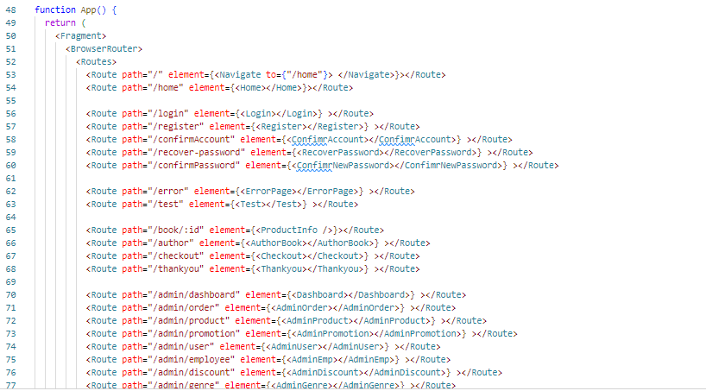

**Hình 2. App-routing**

* Component

Có thể hiểu project ReactJS mọi thứ đều là component. Các trang là component lớn và các nút, sidebar, header, … là các component bé hơn. Trong component có thể có nhiều component khác.

Sử dụng ReactJs ban đầu sẽ mất nhiều thời gian để tạo ra các component. Nhưng về dài thì làm việc rất dễ dàng và nhanh chóng. Kiểu như ban đầu làm 1 trang sẽ tốn 4 ngày, nhưng sau một khoảng thời gian tích lũy đủ số component nhất định như ( searchText, Button, ListButton, Loading, Pagiantion, SearchField … ) thì tạo một trang chỉ mất thời gian ngắn hơn nhiều lần, đơn giản như lắp ghép lego.

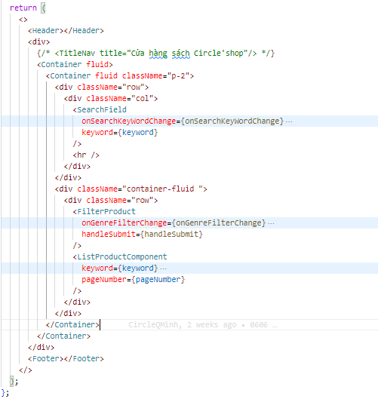

**Hình 3. Trang search sản phẩm**

Từ đó một trang của chúng ta chỉ khoảng 200 dòng code(bao gồm cả xủ lý logic)

* Redux- toolkit

Với Redux, state của ứng dụng được giữ trong một nơi gọi là store và mỗi component đều có thể access bất kỳ state nào mà chúng muốn từ chúng store này. Nhiều dev than phiền là redux dài dòng và khó sử dụng Redux-toolkit là một package được sinh ra nhằm giải quyết này.

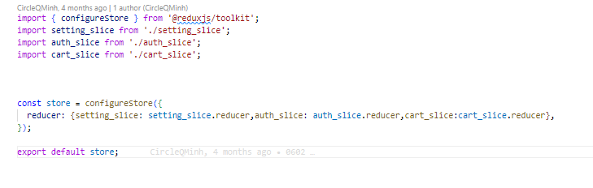

**Hình 4. configStore**

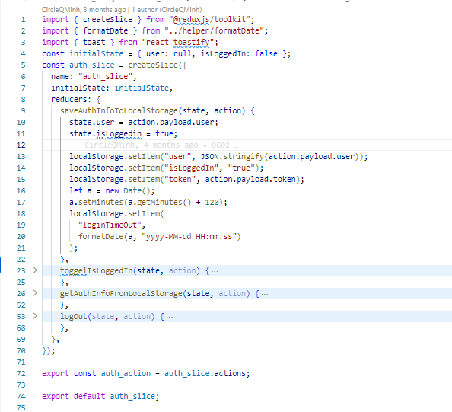

**Hình 5. userStore**

Sử dụng Redux-toolkit để lưu trữ các state sài chung như là thông tin user, thông tin giỏ hàng,… gọi action để thực hiện sau thi có thao tác của người dùng.

* React-hook-form

Là một thư viện quản lý form cho ReactJS cung cấp rất nhiều các hook hữu ích useForm, useController, useFormContext, useWatch, useFormState, useFieldArray. Nhưng chủ yếu trong project chỉ sửa dụng useForm: cung cấp những phương thức giúp xử lý form, validate, reset, …

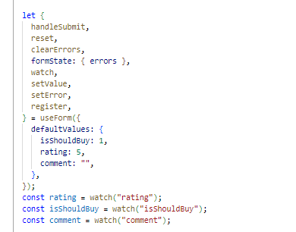

**Hình 6. useForm**

Sửa dụng useForm có thể kiểm tra lỗi, reset data, kiểm tra dữ liệu một cách thuận tiện khi submit form.

## **ASP.NET Core 6 Web API**

### **Giới thiệu**

ASP.NET Web API là một framework để xây dựng các dịch vụ HTTP có thể được truy cập từ bất kỳ ứng dụng khách nào bao gồm cả trình duyệt và thiết bị di động. Nó là một nền tảng lý tưởng để xây dựng các ứng dụng RESTful trên .NET Framework.

### **Nền móng cơ bản**

* Startup.cs

Lớp Startup là nơi: Các Service được ứng dụng yêu cầu được định cấu hình, quy trình xử lý yêu cầu của ứng dụng được xác định, là một loạt các thành phần middleware.

* Dependency injection (Service)

Dependency injection là một kĩ thuật trong đó một object (hoặc một static method) cung cấp các dependencies của một object khác. Một dependency là một object mà có thể sử dụng (một service). Services có thể được injected vào lớp Startup qua constructor hoặc trong hàm Startup.Configure.

* + - * + Middleware/Pipeline

Một Middleware là một module code nó nhận yêu cầu gửi đến Request và trả về Response. Cụ thể trong ASP.NET Core, middleware có thể:

* Nhận một HTTP Request gửi đến và phát sinh ra HTTP Response để trả về
* Nhận một HTTP Request gửi đến, thi hành một số tác vụ (có thể là sửa đổi HTTP Request), sau đó chuyển đến một middleware khác.
* Nhận HTTP Response, sửa nó và chuyển đến một Middleware khác

Pipeline: Trong ứng dụng ASP.NET Core, các middleware kết nối lại với nhau thành một xích, middleware đầu tiên nhận HTTP Request, xử lý nó và có thể chuyển cho middleware tiếp theo hoặc trả về ngay HTTP Response. Chuỗi các middleware theo thứ tự như vậy gọi là pipeline.

Các middleware như là các dịch vụ nhỏ, đăng ký vào ứng dụng bằng cách sử dụng đối tượng IApplicationBuilder, sau đó ứng dụng căn sẽ xây dựng lên các pipeline (luồng xử lý) cho các truy vấn gửi đến.

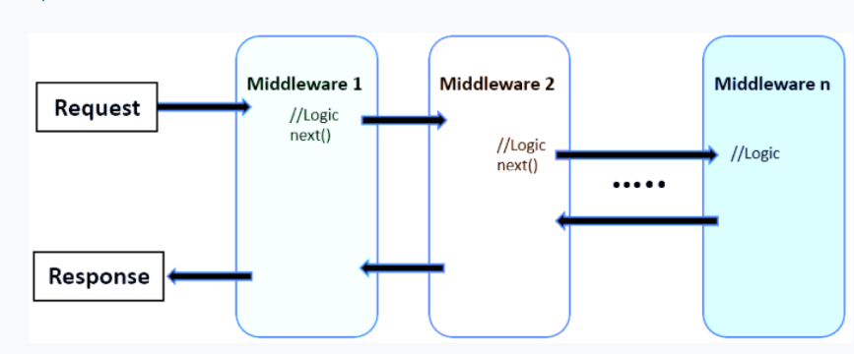

Hình . Middleware

### **Thiết lập và cấu hình project**

Quá trình thiết lập project thông qua các bước sau:

* + - * + Thiết lập CORS

CORS (Cross Origin Resource Sharing) là một tính năng mới được tích hợp trong HTML5, thêm vào các HTTP headers chỉ dẫn cho trình duyệt web về sử dụng và quản lý nội dung cross-domain, cho phép lấy dữ liệu từ một trang khác thông qua XMLHttpRequest.

Để ứng dụng front-end có thể liên lạc với back-end API thì cần phải thiết lập CORS cho back-end. Project thiết lập CORS như sau:

Tại hàm ConfigureServices ở Startup.cs:

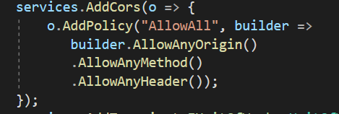

Hình . Cors

Và tại hàm Configure ở Startup.cs:



Hình . Sử dụng cors

Với cấu hình này API cho phép các HTTP request từ mọi nguồn, chấp nhận tất cả các method như GET, POST và bất cứ header nào của request.

* + - * + Thiết lập Identity User

Identity trong ASP.NET Core được dùng để quản lý tài khoản người dùng trong ứng dụng. Nó cung cấp các tính năng cần thiết để quản lý tài khoản user (tạo, xóa, sửa), vai trò (role, phân quyền), claim, đăng ký, đăng nhập, reset password.

Tại hàm ConfigureServices ở Startup.cs: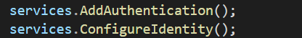

Hình . Thiết lập IdentityUser

Và tại hàm Configure ở Startup.cs:

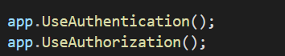

Hình . Thiết lập IdentityUser 2

Tạo Lớp APIUser kế thừa từ Identity User:

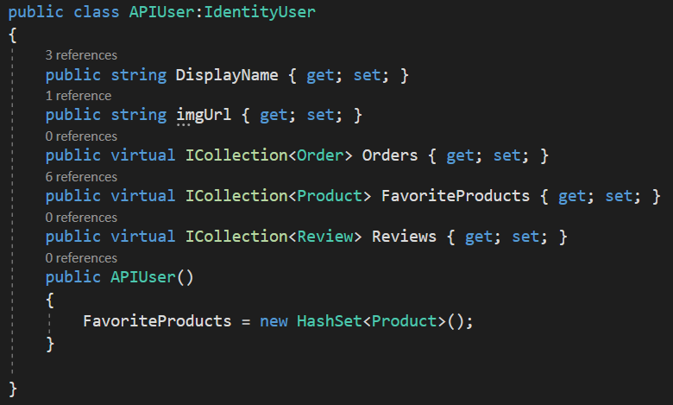

Hình . Thiết lập IdentityUser 3

Và sau đó thiết lập Hàm ConfigureIndentity:

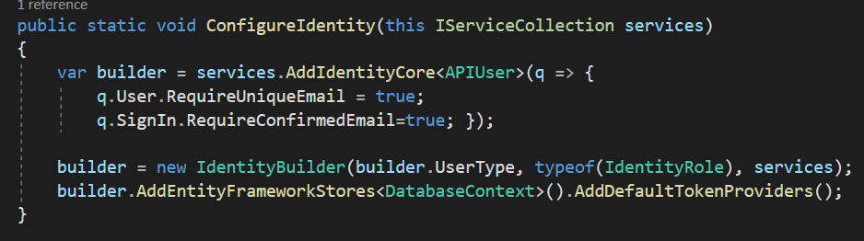

Hình . Thiết lập IdentityUser 4

Với thiết lập này API yêu cầu mỗi tài khoản phải có email riêng biệt và phải xác thực email mới có thể đăng nhập.

* + - * + Appsettings.json

Cấu hình là cách lưu các thông tin cần thiết, cung cấp cho ứng dụng khi nó chạy. Đối với ứng dụng ASP.NET các file cấu hình có thể lưu ở các định dạng XML, JSON, INI tùy cách lựa chọn. Hiện nay, mặc định ứng dụng ASP.NET core sẽ nạp file cấu hình JSON lưu ở appsettings.json nếu nó tồn tại.

Một số cấu hình của project như sau:

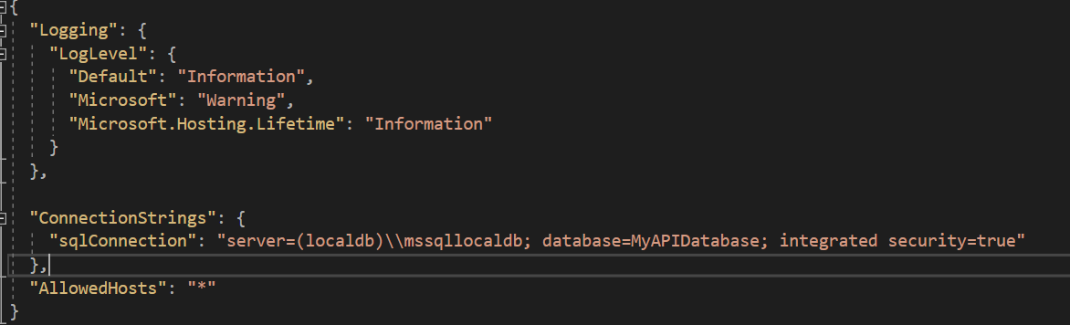

Hình . Appsettings.json

“Logging” và “AllowedHost” là những cấu hình mặc định cho Logger và những host có thể truy cập API.

“ConectionStrings”: đường dẫn tới SQL Server Database

### **Mô hình thiết kế**

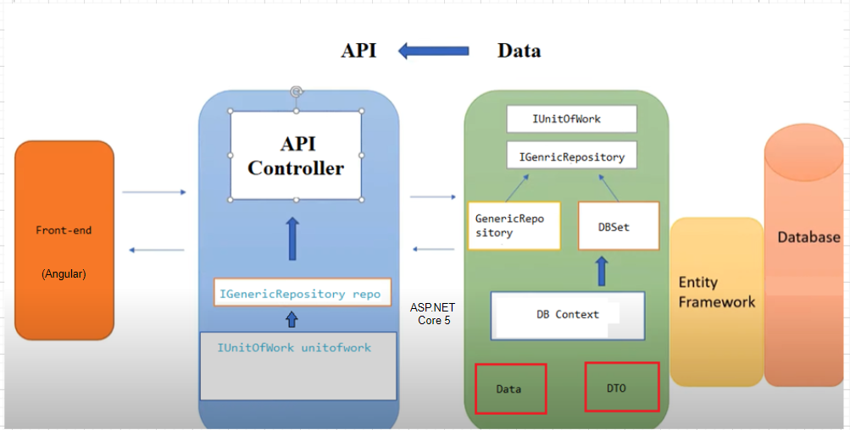

Hình . Mô hình thiết kế

Mô hình hoạt động như sau: Đầu tiên front-end gửi request đến API controller yêu cầu thực hiện hành động hoặc lấy dữ liệu. API controller sử dụng IUnitOfWork (chứa tất cả repository) đã được inject vào controller để sử dụng một IGenericRepository tương ứng (ví dụ yêu cầu về Sản phẩm thì lấy Product Repository) cho yêu cầu. Sau đó repository tương ứng sẽ thực hiện hành động tương ứng thông qua các DBSet được lấy từ DBContext.

DBContext kết nối với Database thông qua EntityFramework.

### **UnitOfWork - Repository Pattern và Entity Framework**

* Giới thiệu mô hình UnitOfWork và Repository Pattern

Nhiều khi dự án đòi hỏi chúng ta phải định nghĩa các nghiệp vụ giữa tầng business (Business Service Layer) và tầng truy xuất dữ liệu (DAL). Những logic đó có thể được định nghĩa sử dụng Repository Pattern. Về cơ bản Repository là một lớp trung gian giữa hai tầng này. Trong project sử dụng Entity Framework với ASP.NET MVC thì Data chính là tầng chứa các lớp dbContext và class entity. Còn business logic chính là tầng xử lý nghiệp vụ của dự án. Repository hầu hết được sử dụng những chỗ cần điều chỉnh dữ liệu trước khi truyền xuống tầng data hoặc truyền lên trên business logic.

Trong các trường hợp khác, dự án lại đòi hỏi một cách tốt nhất để tạo ra tất cả các repository logic ở cùng một nơi. Chúng ta cần tạo 1 và chỉ 1 repository cho việc thao tác với toàn bộ các class entity. Vậy để giải quyết điều này chúng ta phải sử dụng Generic Repository Pattern.

Unit Of Work được sử dụng để đảm bảo nhiều hành động như insert, update, delete...được thực thi trong cùng một transaction thống nhất. Nói đơn giản hơn, nghĩa là khi một hành động của người dùng tác động vào hệ thống, tất cả các hành động như insert, update, delete...phải thực hiện xong thì mới gọi là một transaction thành công. Gói tất cả các hành động đơn lẻ vào một transaction để đảm bảo tính toàn vẹn dữ liệu.

* + - Entity Framework

EF Core là framework (thư viện khung) để ánh xạ các đơn vị dữ liệu mô tả bằng lớp (đối tượng) vào cơ sở dữ liệu quan hệ, nó cho phép ánh xạ vào các bảng CSDL, tạo CSDL, truy vấn với LINQ, tạo và cập nhật vào database.

* + - * + DatabaseContext

DatabaseContext sẽ là cầu nối giữa ứng dụng Web API và Database,

Và kế thừa từ lớp DBContext.Trong đề tài, xây dựng theo hướng Code-First

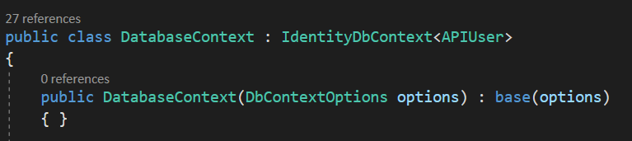

Hình . DatabaseContext

Trong project sử dụng IdentityDbContext vì project sẽ sử dụng IdentityUser như đã nêu ở mục trước.

* + - * + Thiết lập các lớp Data

Các lớp Data sẽ được lưu tại thư mục Data của project cùng với DatabaseContext, các lớp này có vai trò quan trọng trong việc thiết kế database và truy vấn sau này.

Đầu tiên thêm một class Object như:

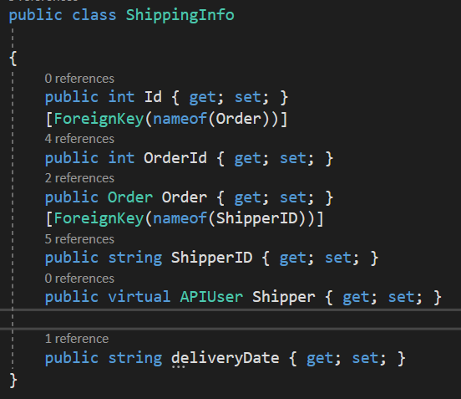

Hình . Một Class trong sử dụng

Sau đó tại file DatabaseContext.cs ta sẽ thêm một DBSet cho class Object vừa tạo:



Hình . DbSet

Cuối cùng mở Package Manager Console và tiến hành update database bằng các lệnh sau:

-Add-migration “tên update”;

-Update-database

Một table sẽ được tạo và thêm vào database với các thông tin liên quan đã được định nghĩa trong class Object.

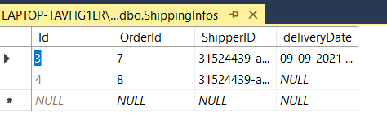

Hình . Kết quả ở database

* + - * + Thiết lập Repository

Các repository làm nhiệm vụ quản lý các hành động của một DBSet như thêm, xóa, sửa… Trong project chỉ thiết lập 1 repository chung (GenericRepository) cho các DBSet tương ứng và sẽ được tạo tại thư mục Repository và IRepository của project.

Tạo Interface IGenericRepository:

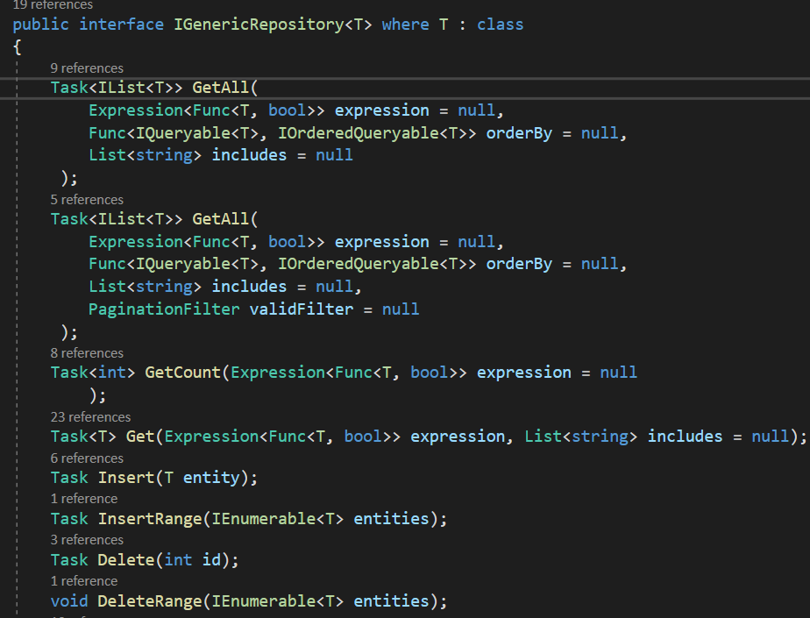

Hình . IGenericRepository

Sau đó lần lượt cài đặt cho các hàm tại GenericRepository:

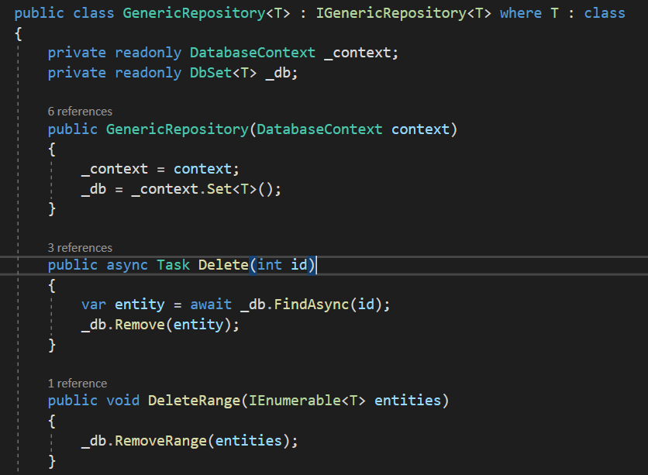

Hình . GenericRepository

* + - * + Thiết lập UnitOfWork

UnitOfWork sẽ chứa tất cả các repository của ứng dụng, khiến cho việc inject các repository này vào các controller sẽ dễ dàng hơn.

Tạo Interface IUnitOfWork:

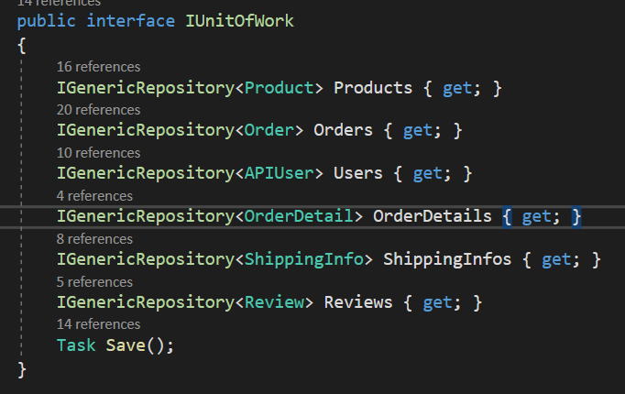

Hình . IUnitOfWork

Cài đặt UnitOfWork:

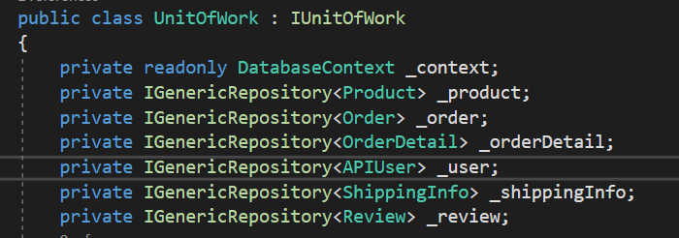

Hình . UnitOfWork

* + - * + Thiết lập Auto-Mapper va DTO (Data Transfer Object)

Khi dữ liệu được lấy từ Database sẽ có những thông tin cần được hiển thị như tên, email nhưng cũng sẽ có những thông tin không nên được gửi đi như password, mã hash. Vì vậy cần phải thiết lập các DTO để tiện cho việc truyền và gửi dữ liệu giữa front-end và back-end. Mapper sẽ giúp trong việc chuyển đổi giữa DTO và object sử dụng trong ứng dụng.

Thêm Auto-mapper vào project như sau:

Tải và cài đặt AutoMapper từ Manage Nuget Packages.

Tạo lớp MapperInitilizer (kế thừa từ lớp Profile trong AutoMapper):

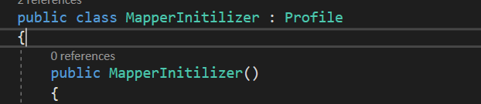

Hình . MapperInitilizer

Thêm vào Startup.cs:



Hình . Startup.cs

Sau đó sẽ khởi tạo các lớp DTO mà ứng dụng cần như:

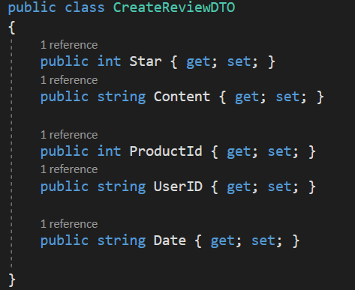

Hình . DTO

Khai báo mapping tại lớp MapperInitilizer:

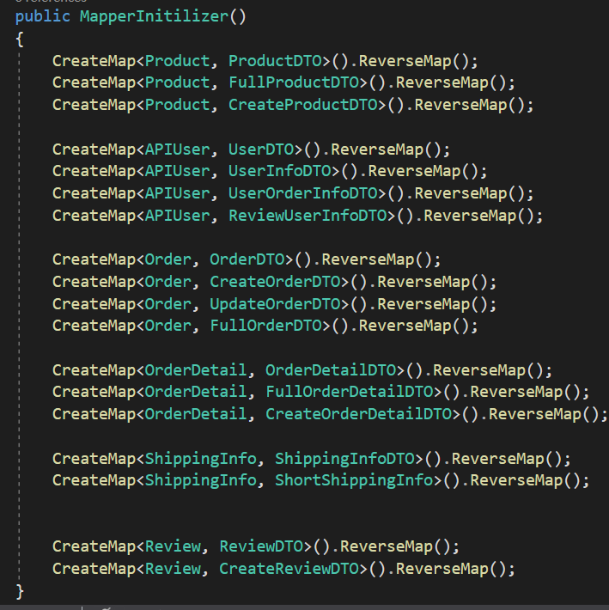

Hình . MapperInitilizer 2

### **Thiết lập API Controller**

API Controller là cầu nối giữa front-end và back-end, việc thiết lập API Controller là rất quan trọng trong các dự án web API. Các Controller sẽ được lưu tại thư mục Controller của project và được chia thành nhiều controller với các mục đích rõ ràng như productController sẽ tiếp nhận các request liên quan đến Sản phẩm …

Một controller sẽ có dạng:

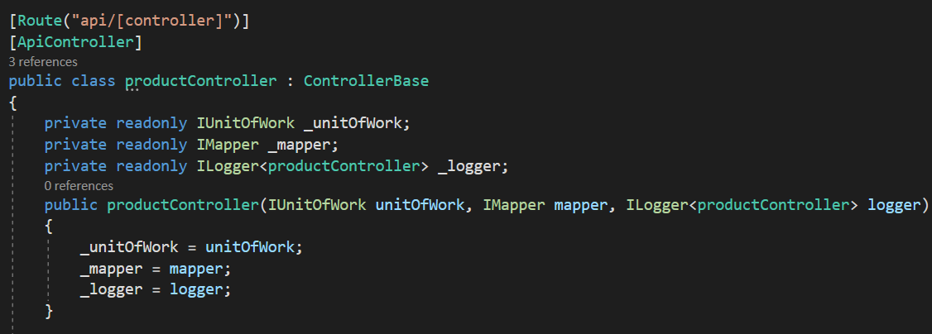

Hình . Controller

Route là endpoint của controller, những Dependency được inject vào bao gồm UnitOfWork, Logger (mặc định) và Mapper.

Một endpoint sẽ có dạng:

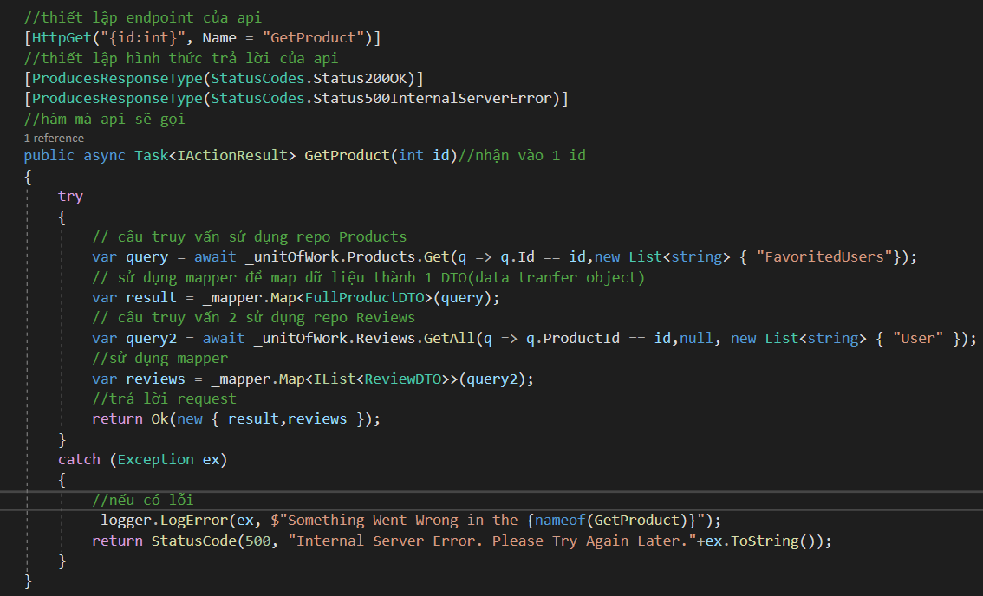

Hình . Endpoint

## **Cổng thanh toán trực tuyến VNPay**

### ***Giới thiệu***

VNPay là thương hiệu của Công ty Cổ phần Giải pháp Thanh toán Việt Nam (VNPAY), chuyên cung cấp các giải pháp thanh toán điện tử, chủ yếu với lĩnh vực tài chính ngân hàng. VNPay được nhiều người biết đến với ứng dụng Mobile Banking, Cổng thanh toán VNPAY-QR.

Nhờ có nhiều tiện ích nổi trội nên VNPAY-QR được nhiều người kinh doanh lựa chọn. Việc thanh toán online trở nên đơn giản vì chỉ cần quét mã QR trên ứng dụng Mobile Banking là xong. Hiện nay, hầu hết người dùng đều cài đặt ứng dụng Mobile Banking của các ngân hàng trên điện thoại. Khi có nhu cầu thanh toán các dịch vụ như nhà hàng, khách sạn, mua sắm, taxi… khách hàng chỉ cần đăng nhập và sử dụng Mobile banking của ngân hàng, sử dụng camera điện thoại quét mã QR để thanh toán các hóa đơn dịch vụ một cách nhanh chóng và tiện lợi mà không cần đến tiền mặt.

### ***Cài đặt***

Các bước cài đặt tích hợp VNPay như sau:

- Đăng ký Tài khoản Merchant: Truy cập vào trang <https://sandbox.vnpayment.vn/devreg> để đăng ký tài khoản test. Hệ thống VNPay sẽ xác nhận và gửi trả thông tin test bao gồm: Terminal ID / Mã Website (vnp_TmnCode), Secret Key / Chuỗi bí mật tạo checksum (vnp_HashSecret)

- Tải mẫu code demo tích hợp từ <https://sandbox.vnpayment.vn/apis/downloads/>

- Cài đặt VNPayLibrary từ code demo vào project

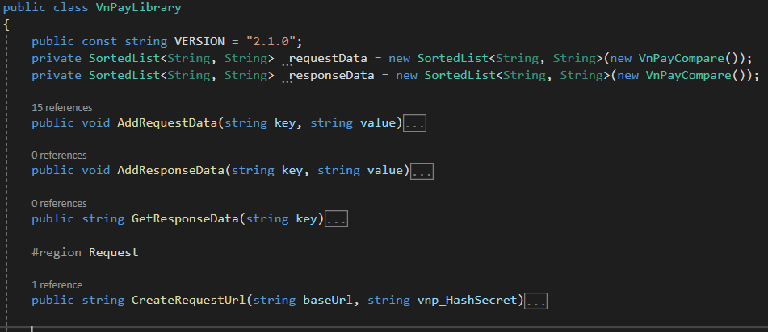

Hình . VNPayLibrary

Tạo một endpoint trong controller để tạo đường link thanh toán VNPay như sau:

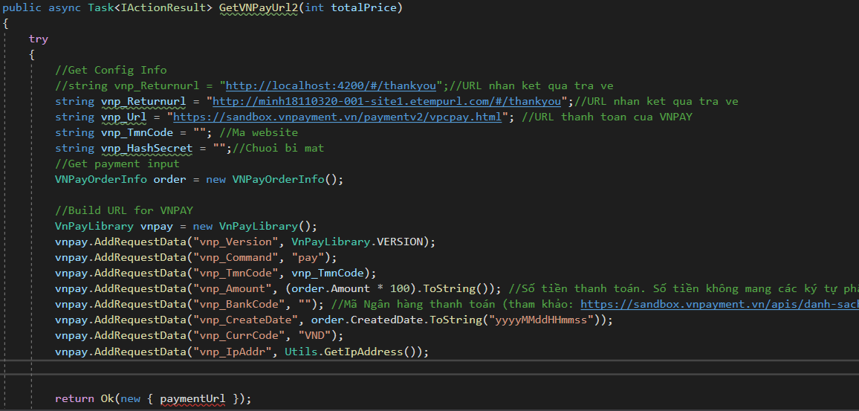

Hình . Endpoint thanh toán VNPay

Sử dụng class VnPayLibrary để cài đặt endpoint, cần cung cấp đủ các thông tin cần thiết như vnp_Returnurl, vnp_TmnCode, vnp_HashSecret để có thể tạo đường link thanh toán.

Khi người dùng chọn thanh toán bằng VNPay, tại front-end gửi một yêu cầu tạo link thanh toán đến API, API nhận thông tin và tạo đường link gửi về dưới dạng JSON. Lúc này tại trang front-end sẽ redirect người dùng sang trang thanh toán của VNPay.

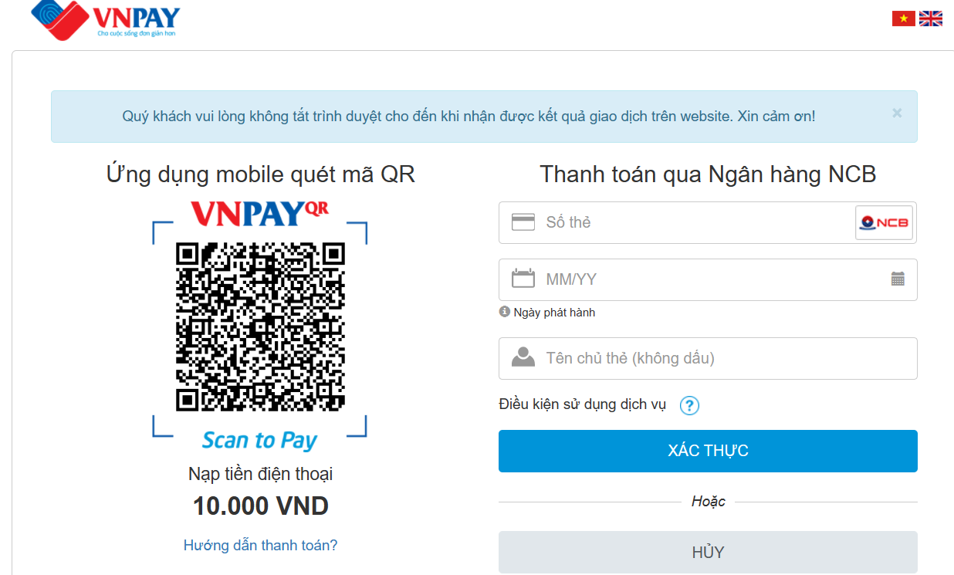

Hình . Thanh toán VNPay

Sau khi thanh toán xong VNPay sẽ chuyển hướng về trang web theo đường link đã được khai báo ở endpoint.

## **Facebook Chat Plugin**

### ***Giới thiệu***

Plugin chat trên Facebook là plugin trang web mà những doanh nghiệp có Trang Facebook có thể cài đặt trên trang web của họ. Với plugin này, những người truy cập trang web của bạn có thể chat với doanh nghiệp thông qua Messenger bằng cách nhấp vào logo Messenger hiển thị trên trang web.

### ***Cài đặt***

Đầu tiên tạo một trang Facebook doanh nghiệp trên Facebook.Vào mục Cài đặt, Thêm Messenger vào trang web.

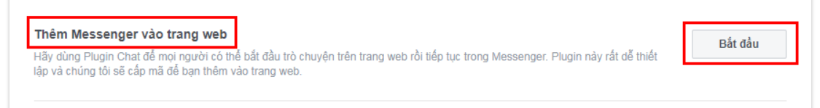

Hình . Plugin facebook

Thêm các tên miền để plugin có thể hoạt động, các tên miền chính là nơi trang web được host và triển khai. Facebook Plugin sẽ không hoạt động nếu trang web không được liệt kê trong danh sách này.

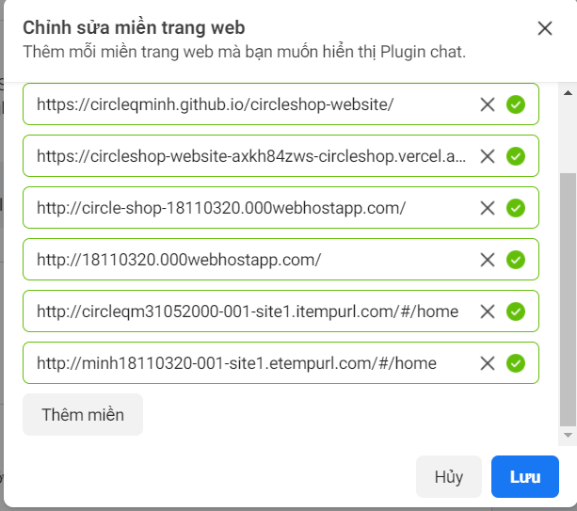

Hình . Thêm miền

Sau khi thêm miền trang web, cần thêm mã nguồn facebook plugin vào trang web.

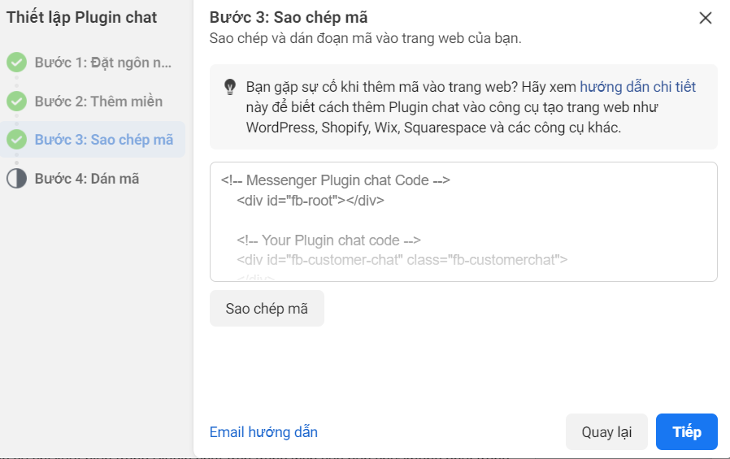

Hình . Sao chép mã và dán vào mã website

# **CHƯƠNG 2: PHÂN TÍCH VÀ THIẾT KẾ HỆ THỐNG**



## **Mô tả hệ thống**

Trong những năm gần đây với sự phát triển vượt trội của khoa học kỹ thuật đặt biệt là công nghệ thông tin, việc ứng dụng của công nghệ thông tin vào các lĩnh vực đã đóng góp phần to lớn cho con người trong việc áp dụng quản lý và mua bán bằng máy tính thay cho quản lý và mua bán bằng thủ công ở các doanh nghiệp, công ty và cá nhân. Do đó, một “website thương mại điện tử” là không thể thiếu được trong mọi doanh nghiệp hay cửa hàng vừa và nhỏ.

So với kinh doanh truyền thống thì TMDT chi phí thấp hơn, hiệu quả đạt cao hơn. Hơn thế nữa, với lợi thế của công nghệ Internet nên việc truyền tải thông tin về sản phẩm nhanh chóng, thuận tiện, kết hợp với bộ phận giao hàng tận nơi thông qua bưu điện và ngân hàng để thanh toán tiền, càng tăng thêm thuận lợi để loại hình này phát triển. Nắm bắt được những nhu cầu đó quyết định lựa chọn đề tài “Tìm hiểu công nghệ React, ASP.NET Core và xây dựng website thương mại điện tử” cho khóa luận tốt nghiệp.

Mục tiêu của đề tài: Khảo sát hệ thống thông tin “Thương Mại Điện Tử” theo yêu cầu chung của các cá nhân, cơ quan, công ty và cửa hàng trên toàn quốc và từ đó xây dựng được một website “Thương mại điện tử” tương đối hoàn chỉnh, phục vụ một cách có hiệu quả cho người dùng dựa trên việc sử dụng phần mềm quản trị CSDL SQL Server và xây dựng ứng dụng dựa trên kết hợp các công nghệ React và ASP.NET Web API.

## **Lược đồ use case, sequence, communication, state và kịch bản.**

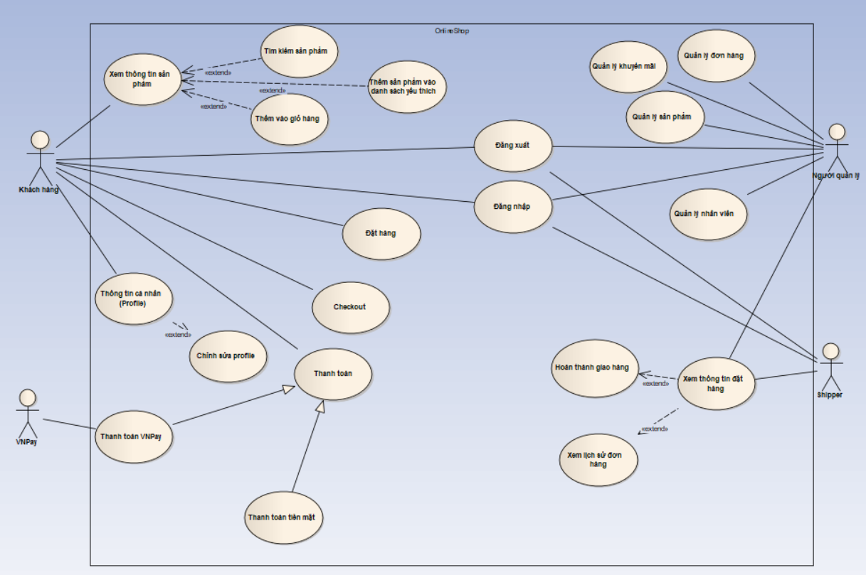

Hình . Use case chung

### ***Đăng ký***

|  |  |
| --- | --- |
| **Name** | **Đăng ký** |
| **Brief description** | Khách hàng muốn đăng ký tài khoản để mua hàng |
| **Actor(s)** | Khách hàng |
| **Pre-conditions** |  |
| **Post-conditions** | Nếu đăng ký thành công, hệ thống chuyển tới trang đăng nhập cho người dùng đăng nhập bằng tài khoản vừa tạo.  Nếu thất bại: Hệ thống chuyển về trang đăng ký, yêu cầu người dùng thực hiện lại thao tác. |
| **Flow of events** |  |
| Basic flow  (Thành công) | Use case bắt đầu khi người dùng tiềm năng muốn đăng ký tài khoản để mua hàng:   1. Hệ thống hiển thị giao diện trang đăng ký tài khoản. 2. Người dùng nhập các thông tin tài khoản và nhấn “Đăng ký” 3. Hệ thống kiểm tra các thông tin, gửi email đến email đã đăng ký. 4. Người dùng mở email và click vào link trong email. 5. Hệ thống kiểm tra hợp lệ, hiển thị thông báo đăng ký thành công và chuyển qua trang đăng nhập. |
| Alternative flow  (Thất bại) | Nếu trong quá trình kiểm tra dữ liệu hoặc nhập mã OTP xảy ra lỗi   1. Hệ thống hiển thị thông báo lỗi, chuyển về trang đăng ký và yêu cầu thực hiện lại thao tác. 2. Quay lại bước 2 ở Basic flow |
| **Extension point** | Không có |

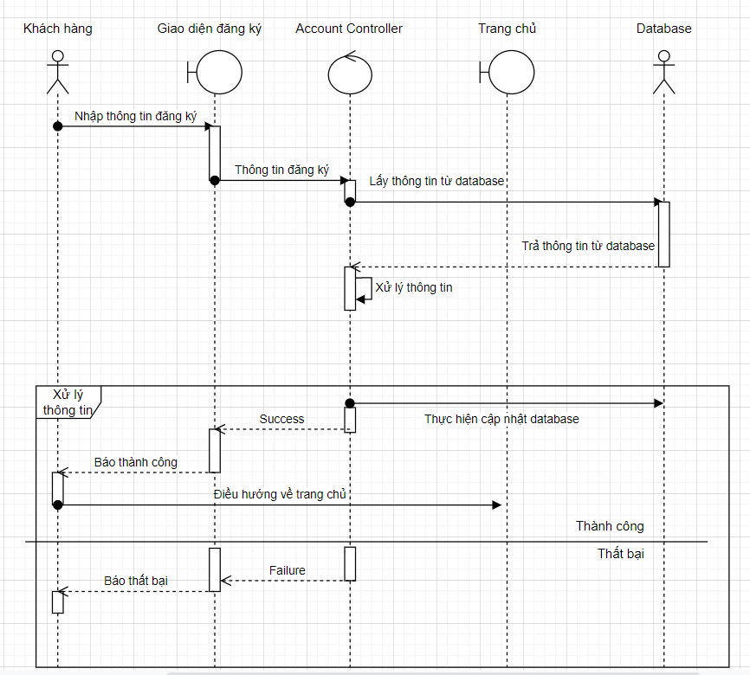

Hình . Lược đồ sequence đăng ký

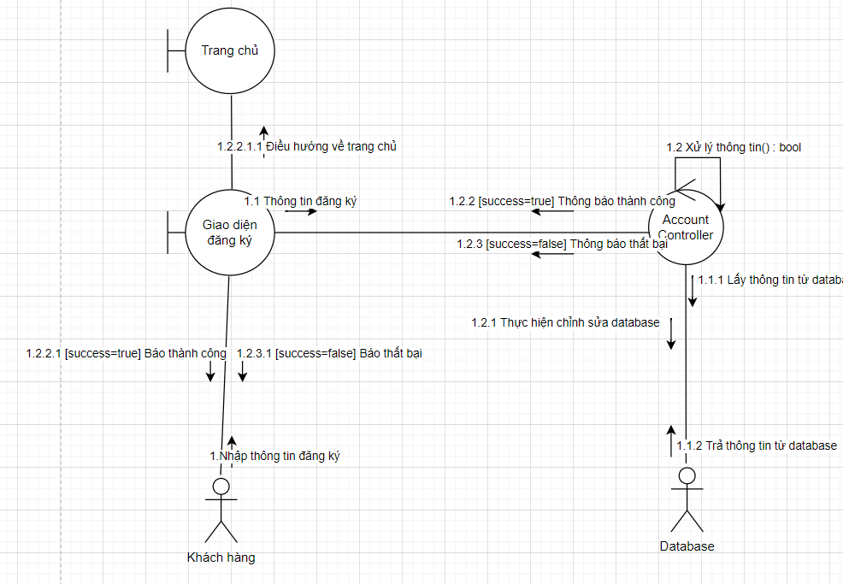

Hình . Lược đồ communication Đăng ký

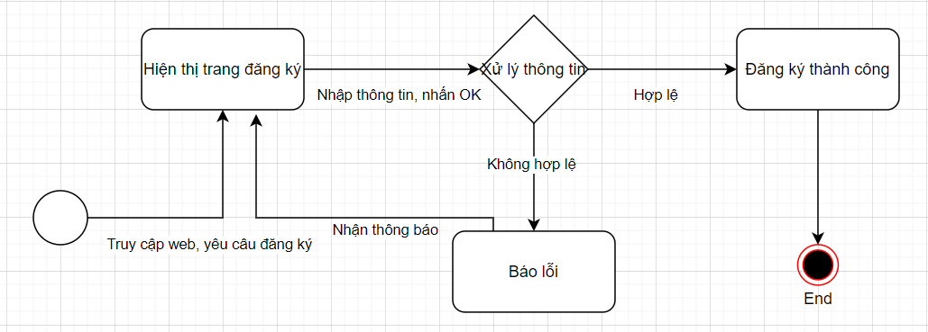

Hình . Lược đồ state đăng ký

### ***Đăng nhập***

|  |  |
| --- | --- |
| **Name** | **Đăng nhập** |
| **Brief description** | Người dùng đăng nhập vào hệ thống |
| **Actor(s)** | Khách hàng, Quản trị viên, Shipper |
| **Pre-conditions** | Người dùng đã được tạo tài khoản trong hệ thống |
| **Post-conditions** | Nếu đăng nhập thành công: Người dùng được xác thực và hệ thống hiển thị nội dung trang chủ  Nếu đăng nhập không thành công: Người dùng không truy cập được và hệ thống |
| **Flow of events** |  |
| Basic flow  (Thành công) | Use case bắt đầu khi người dùng cần thực hiện chức năng nào đó của hệ thống cần xác thực quyền truy cập   1. Hệ thống hiển thị cửa sổ cho người dùng nhập username và password 2. Người dùng nhập username và password 3. Hệ thống xác thực username và password 4. Hệ thống xác định vai trò của người dùng 5. Hệ thống mở màn hình trang chủ và mở các chức năng được phép truy cập của người dùng. |
| Alternative flow  (Thất bại) | Nếu người dùng nhập sai username hay/và password. Những công việc sau được thực hiện:   1. Hệ thống mô tả lý do xác thực bị sai 2. Hệ thống lưu ý người dùng đăng nhập lại 3. Khi người dùng nhập lại username và password, bước 3 ở Basic flow được thực hiện. |
| **Extension point** | Không có |

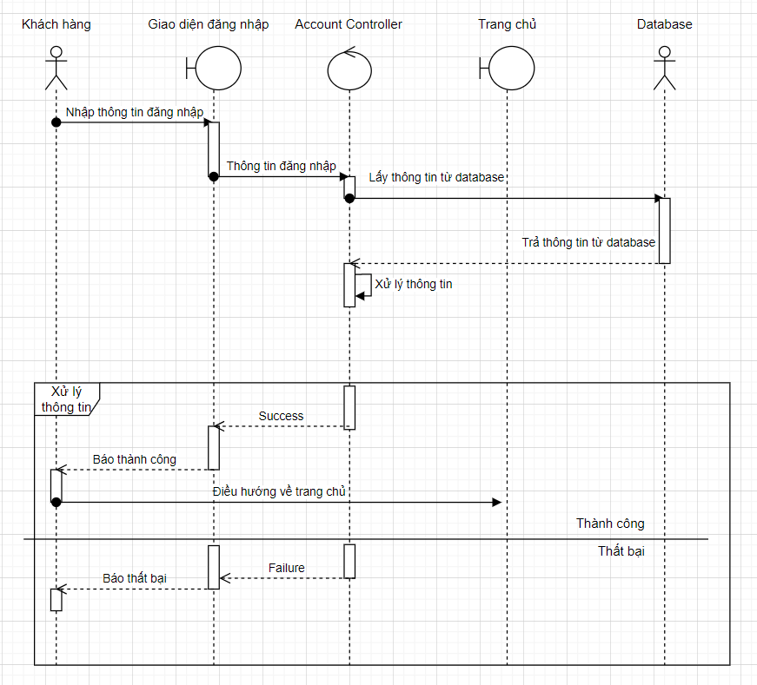

Hình . Lược đồ sequence đăng nhập

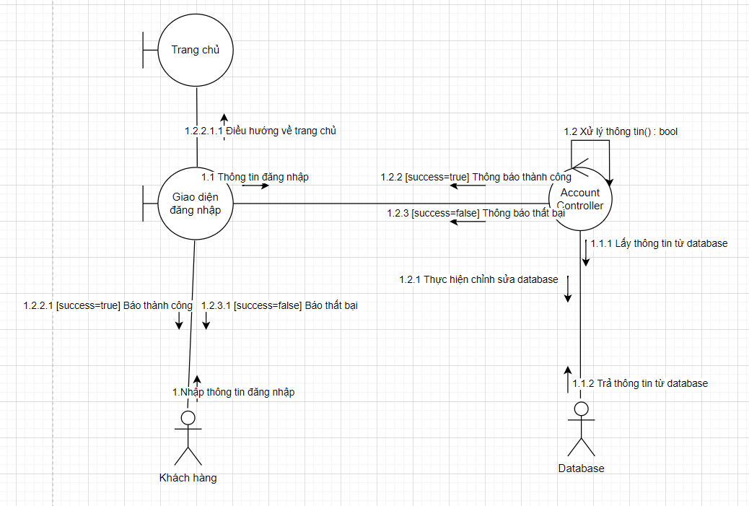

Hình . Lược đồ communication đăng nhập

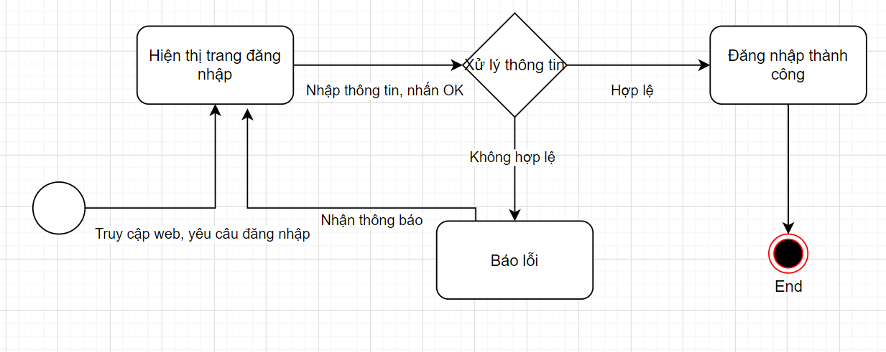

Hình . Lược đồ state đăng nhập

### ***Thêm khuyến mãi***

|  |  |
| --- | --- |
| **Name** | Thêm khuyến mãi |
| **Brief description** | Thêm khuyến mãi |
| **Actor(s)** | Quản trị viên |
| **Pre-conditions** | Quản trị viên đã đăng nhập |
| **Post-conditions** | Nếu thêm thành công: Thông báo thành công.  Nếu thêm không thành công: Thông báo lỗi. |
| **Flow of events** |  |
| Basic flow  (Thành công) | Use case bắt đầu khi người dùng muốn thêm khuyến mãi  1. Hệ thống hiển thị danh sách khuyến mãi  2. Người dùng nhấn vào phần “thêm khuyến mãi”.  3. Hệ thống hiện form để nhập thông tin, người dùng nhập thông tín  4. Hệ thống sau khi kiểm tra hợp lệ sẽ cập nhật lại database  5. Thông báo thành công. |
| Alternative flow  (Thất bại) | Nếu lỗi  1. Hệ thống thông báo lỗi ra màn hình và yêu cầu người dùng thực hiện lại thao tác  2.Quay lại bước 2 ở Basic flow |
| **Extension point** | Không có |

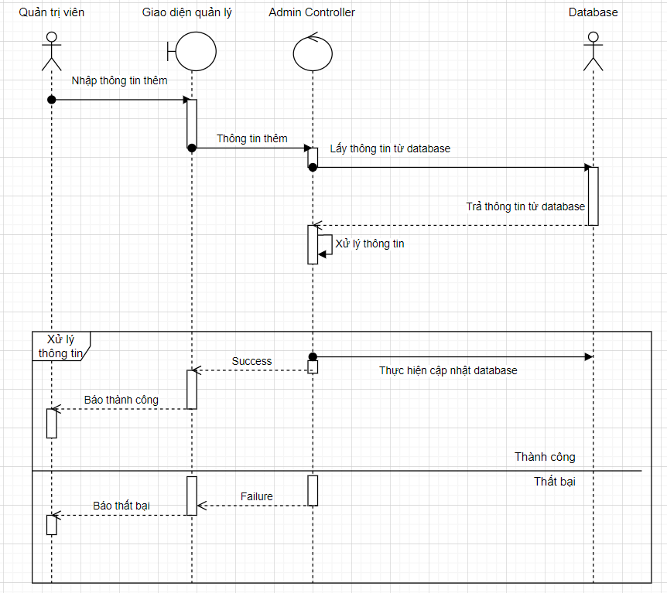

Hình . Lược đồ sequence thêm khuyến mãi

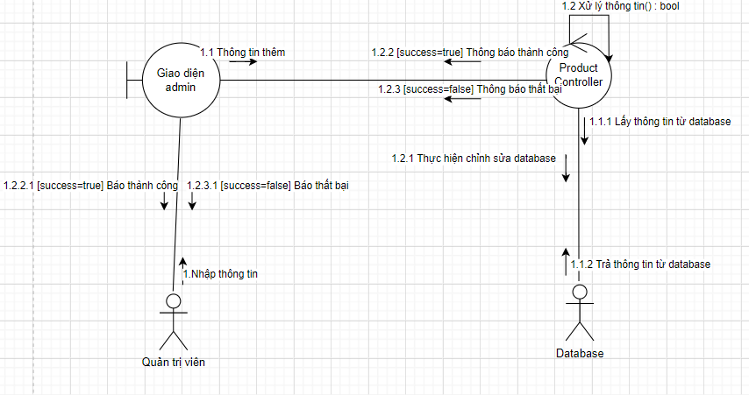

Hình . Lược đồ communication thêm khuyến mãi

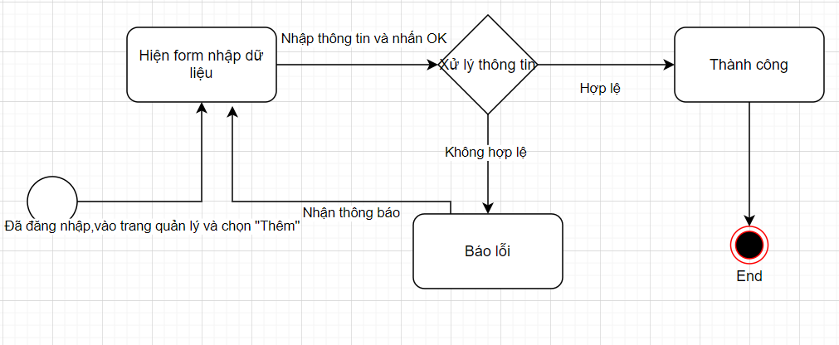

Hình . Thêm khuyến mãi

### ***Sửa khuyến mãi***

|  |  |
| --- | --- |
| **Name** | Sửa khuyến mãi |
| **Brief description** | Sửa khuyến mãi |
| **Actor(s)** | Quản trị viên |
| **Pre-conditions** | Quản trị viên đã đăng nhập |
| **Post-conditions** | Nếu thêm thành công: Thông báo thành công.  Nếu thêm không thành công: Thông báo lỗi. |
| **Flow of events** |  |
| Basic flow  (Thành công) | Use case bắt đầu khi người dùng muốn sửa khuyến mãi  1. Hệ thống hiển thị danh sách khuyến mãi  2. Người dùng nhấn vào phần “sửa khuyến mãi”.  3. Hệ thống hiện form để nhập thông tin, người dùng nhập thông tín  4. Hệ thống sau khi kiểm tra hợp lệ sẽ cập nhật lại database  5. Thông báo thành công. |
| Alternative flow  (Thất bại) | Nếu lỗi  1. Hệ thống thông báo lỗi ra màn hình và yêu cầu người dùng thực hiện lại thao tác  2.Quay lại bước 2 ở Basic flow |
| **Extension point** | Không có |

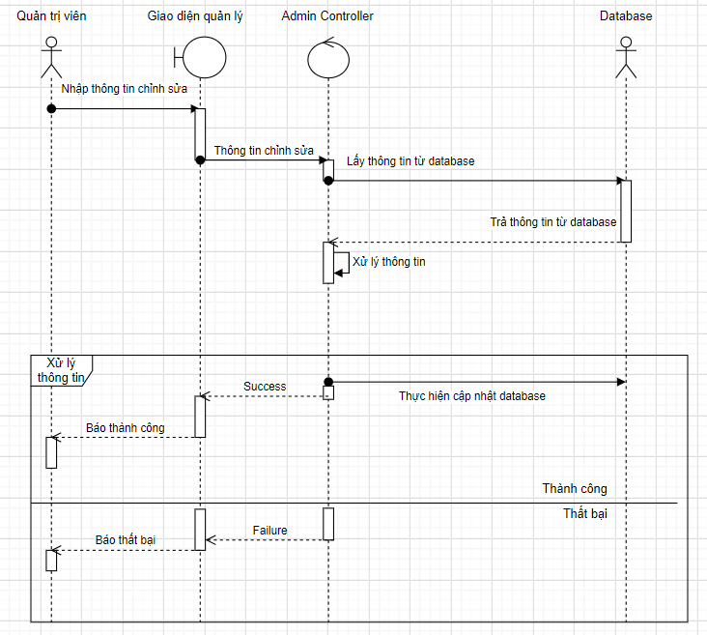

Hình . Lược đồ sequence sửa khuyến mãi

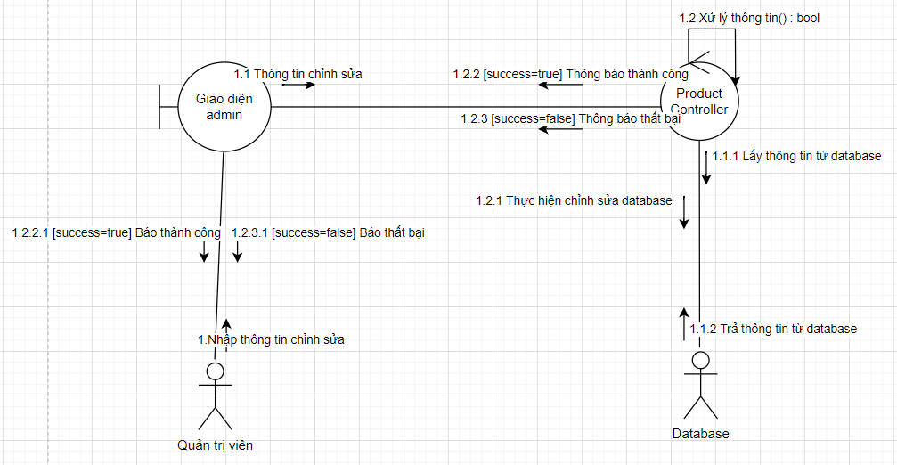

Hình . Lược đồ communication sửa khuyến mãi

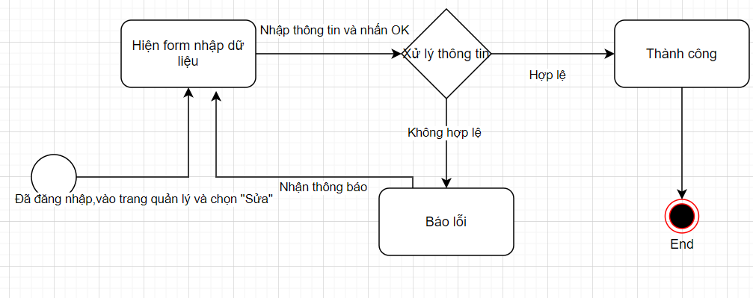

Hình . Sửa khuyến mãi

### ***Thanh toán bằng tiền mặt***

|  |  |
| --- | --- |
| **Name** | Xóa khuyến mãi |
| **Brief description** | Xóa khuyến mãi |
| **Actor(s)** | Quản trị viên |
| **Pre-conditions** | Quản trị viên đã đăng nhập |
| **Post-conditions** | Nếu thêm thành công: Thông báo thành công.  Nếu thêm không thành công: Thông báo lỗi. |
| **Flow of events** |  |
| Basic flow  (Thành công) | Use case bắt đầu khi người dùng muốn xóa khuyến mãi  1. Hệ thống hiển thị danh sách khuyến mãi  2. Người dùng nhấn vào phần “xóa khuyến mãi”.  3. Hệ thống hiện form để xác nhận, người dùng xác nhận  4. Hệ thống sau khi kiểm tra hợp lệ sẽ cập nhật lại database  5. Thông báo thành công. |
| Alternative flow  (Thất bại) | Nếu lỗi  1. Hệ thống thông báo lỗi ra màn hình và yêu cầu người dùng thực hiện lại thao tác  2.Quay lại bước 2 ở Basic flow |
| **Extension point** | Không có |

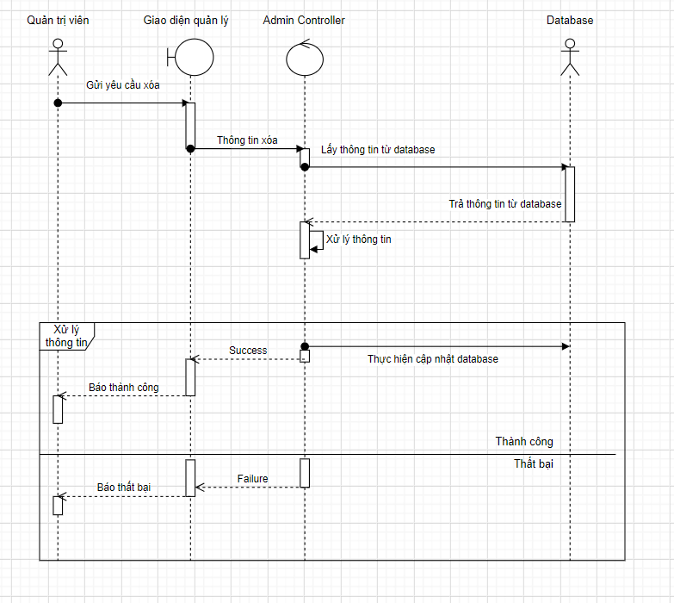

Hình . Lược đồ sequence xóa khuyến mãi

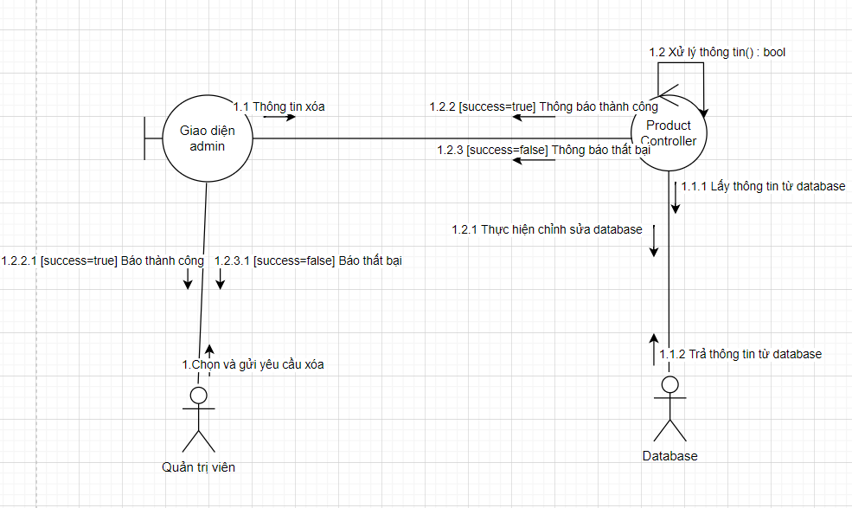

Hình . Lược đồ communication xóa khuyến mãi

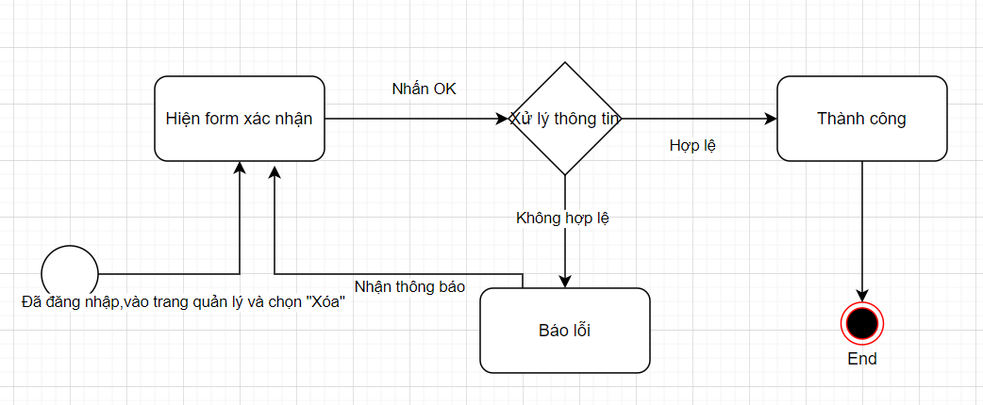

Hình . Xóa khuyến mãi

### ***Thanh toán bằng tiền mặt***

|  |  |
| --- | --- |
| **Name** | Thanh toán tiền mặt |
| **Brief description** | Người dùng chọn phương thức thanh toán tiền mặt |
| **Actor(s)** | Khách hàng |
| **Pre-conditions** | Người dùng đã đăng nhập vào hệ thống, người dùng đã nhập thông tin đúng ở trang checkout |
| **Post-conditions** | Nếu thành công: Hệ thống thông báo đặt hàng thành công, trở về trang chủ.  Nếu thất bại: Hệ thống thông báo lỗi và quay về trang giỏ hàng. |
| **Flow of events** |  |
| Basic flow  (Thành công) | Use case bắt đầu khi người dùng đặt hàng những sản phẩm đã giao.   1. Hệ thống hiển thị ô nhập thông tin nhận hàng. 2. Người dùng nhấn vào nút Thanh toán. 3. Hệ thống gửi email thông báo và quay về trang chủ. |
| Alternative flow  (Thất bại) | Nếu trong quá trình thanh toán diễn ra lỗi   1. Hệ thống hiển thị thông báo lỗi và quay về trang giỏ hàng. |
| **Extension point** | Không có |

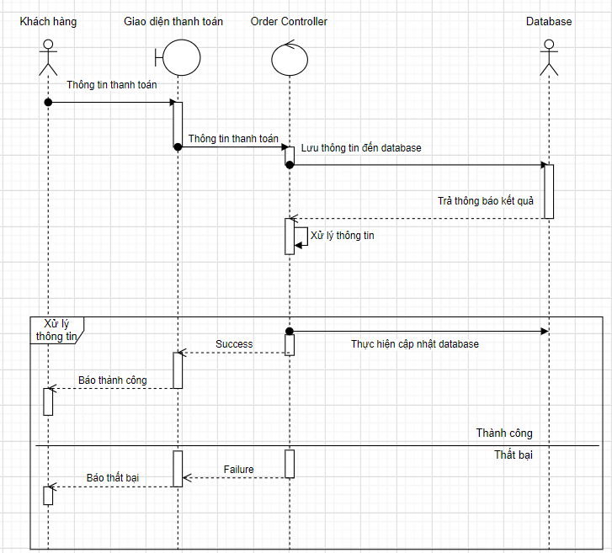

Hình . Lược đồ sequence thanh toán bằng tiền mặt

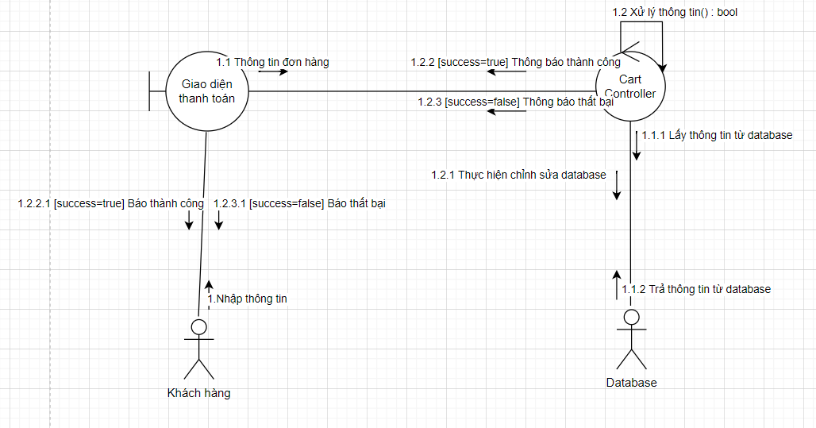

Hình . Lược đồ communication thanh toán bằng tiền mặt

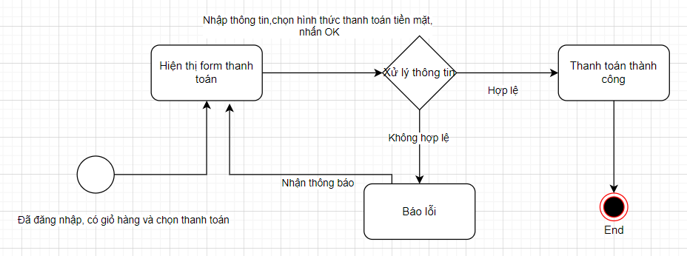

Hình . Lược đồ state thanh toán bằng tiền mặt

### ***Thanh toán bằng VNPay***

|  |  |
| --- | --- |
| **Name** | Thanh toán VNPay |
| **Brief description** | Người dùng chọn phương thức thanh toán VNPay |
| **Actor(s)** | Khách hàng |
| **Pre-conditions** | Người dùng đã đăng nhập vào hệ thống, người dùng đã nhập thông tin đúng ở trang checkout |
| **Post-conditions** | Nếu thành công: Hệ thống thông báo đặt hàng thành công, trở về trang chủ.  Nếu thất bại: Hệ thống thông báo lỗi và quay về trang giỏ hàng. |
| **Flow of events** |  |
| Basic flow  (Thành công) | Use case bắt đầu khi người dùng đặt hàng những sản phẩm đã giao.   1. Hệ thống hiển thị ô nhập thông tin nhận hàng. 2. Người dùng nhấn vào nút Thanh toán. 3. Hệ thống gọi API VNPay cho người dùng thanh toán, nếu thanh toán thành công thì hiển thị thông báo thanh toán thành công và trở về trang chủ. |
| Alternative flow  (Thất bại) | Nếu trong quá trình thanh toán diễn ra lỗi   1. Hệ thống hiển thị thông báo lỗi và quay về trang giỏ hàng. |
| **Extension point** | Không có |

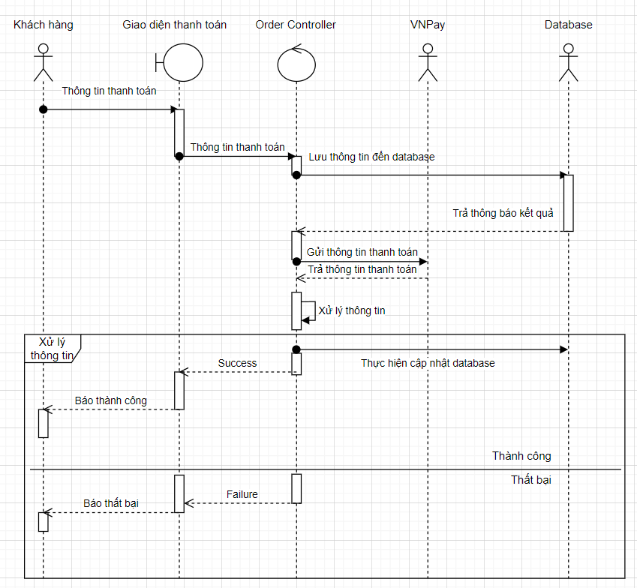

Hình . Lược đồ sequence thanh toán bằng VNPay

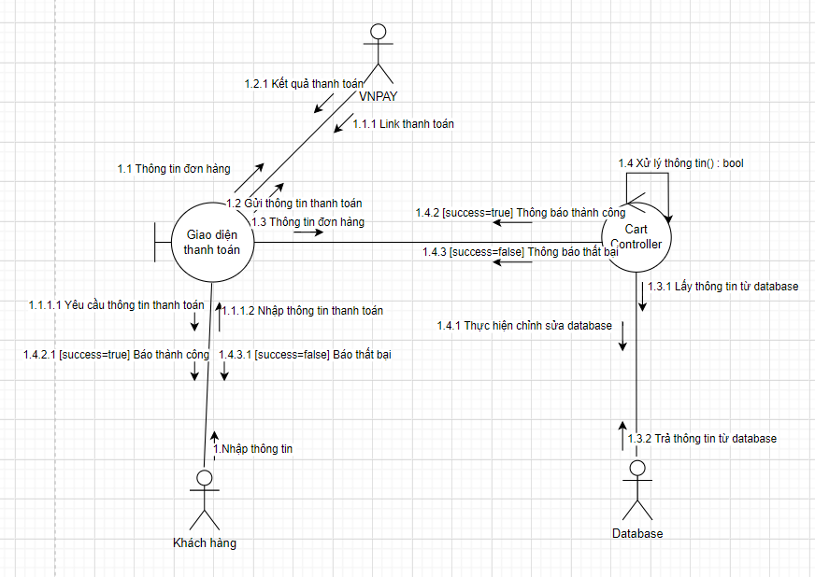

Hình . Lược đồ communication thanh toán bằng VNPay

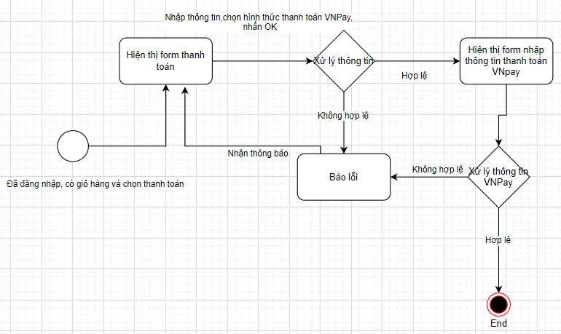

Hình . Lược đồ state thanh toán bằng VNPay

### ***Bình luận đánh giá sản phẩm***

|  |  |
| --- | --- |
| **Name** | Bình luận đánh giá sản phẩm |
| **Brief description** | Bình luận đánh giá sản phẩm |
| **Actor(s)** | Khách hàng |
| **Pre-conditions** | Đã đăng nhập |
| **Post-conditions** | Nếu thêm thành công: Hiển thị thông cáo thành công  Nếu thêm không thành công: Thông báo lỗi. |
| **Flow of events** |  |
| Basic flow  (Thành công) | Use case bắt đầu khi người dùng muốn đánh giá, bình luận về một sản phẩm nào đó trong cửa hàng.  1. Hệ thống hiển thị sản phẩm mà người dùng xem.  2. Người dùng nhấn vào phần “đánh giá” và ghi nhận xét.   1. Hệ thống sau khi kiểm tra bình luận sẽ thêm/sửa bình luận vào phần “đánh giá sản phẩm”. 2. Thông báo thành công. |
| Alternative flow  (Thất bại) | Nếu lỗi  1. Hệ thống thông báo lỗi ra màn hình và yêu cầu người dùng thực hiện lại thao tác  2.Quay lại bước 2 ở Basic flow |
| **Extension point** | Không có |

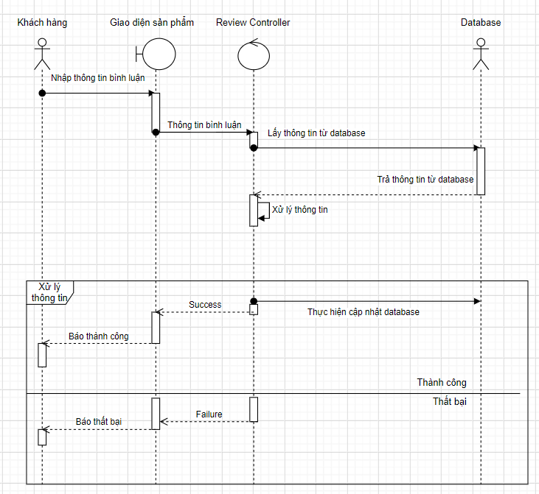

Hình . Lược đồ sequence bình luận đánh giá sản phẩm

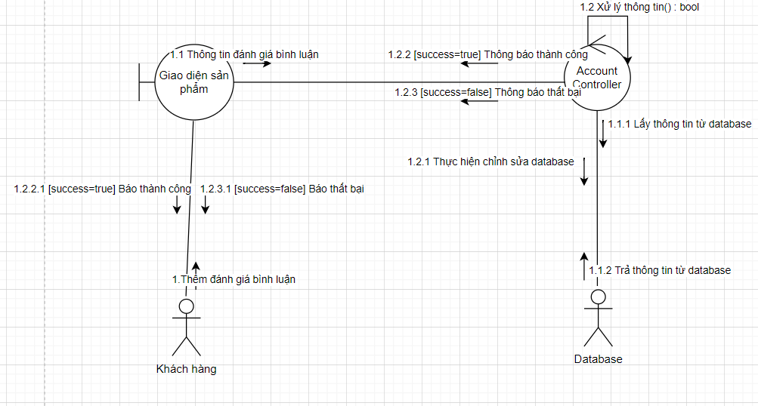

Hình . Lược đồ communication bình luận đánh giá sản phẩm

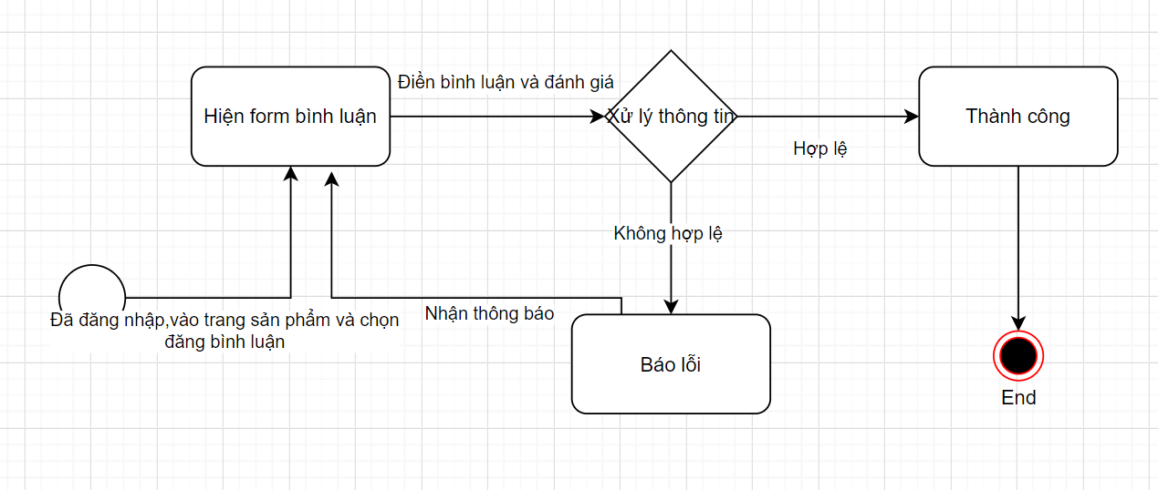

Hình . Lược đồ state bình luận đánh giá sản phẩm

### ***Thêm sản phẩm***

|  |  |
| --- | --- |
| **Name** | Thêm sản phẩm |
| **Brief description** | Thêm sản phẩm |
| **Actor(s)** | Quản trị viên |
| **Pre-conditions** | Quản trị viên đã đăng nhập |
| **Post-conditions** | Nếu thêm thành công: Thông báo thành công.  Nếu thêm không thành công: Thông báo lỗi. |
| **Flow of events** |  |
| Basic flow  (Thành công) | Use case bắt đầu khi người dùng muốn thêm sản phẩm  1. Hệ thống hiển thị danh sách sản phẩm  2. Người dùng nhấn vào phần “thêm sản phẩm”.  3. Hệ thống hiện form để nhập thông tin, người dùng nhập thông tín  4. Hệ thống sau khi kiểm tra hợp lệ sẽ cập nhật lại database  5. Thông báo thành công. |
| Alternative flow  (Thất bại) | Nếu lỗi  1. Hệ thống thông báo lỗi ra màn hình và yêu cầu người dùng thực hiện lại thao tác  2.Quay lại bước 2 ở Basic flow |
| **Extension point** | Không có |



Hình . Lược đồ sequence thêm sản phẩm



Hình . Lược đồ communication thêm sản phẩm



Hình . Lược đồ state thêm sản phẩm

### ***Sửa sản phẩm***

|  |  |
| --- | --- |
| **Name** | Sửa sản phẩm |
| **Brief description** | Sửa sản phẩm |
| **Actor(s)** | Quản trị viên |
| **Pre-conditions** | Quản trị viên đã đăng nhập |
| **Post-conditions** | Nếu thêm thành công: Thông báo thành công.  Nếu thêm không thành công: Thông báo lỗi. |
| **Flow of events** |  |
| Basic flow  (Thành công) | Use case bắt đầu khi người dùng muốn sửa sản phẩm  1. Hệ thống hiển thị danh sách sản phẩm  2. Người dùng nhấn vào phần “sửa sản phẩm”.  3. Hệ thống hiện form để nhập thông tin, người dùng nhập thông tín  4. Hệ thống sau khi kiểm tra hợp lệ sẽ cập nhật lại database  5. Thông báo thành công. |
| Alternative flow  (Thất bại) | Nếu lỗi  1. Hệ thống thông báo lỗi ra màn hình và yêu cầu người dùng thực hiện lại thao tác  2.Quay lại bước 2 ở Basic flow |
| **Extension point** | Không có |



Hình . Lược đồ sequence sửa sản phẩm



Hình . Lược đồ communication sửa sản phẩm



Hình . Lược đồ state sửa sản phẩm

### ***Duyệt đơn hàng***

|  |  |
| --- | --- |
| **Name** | Duyệt đơn hàng |
| **Brief description** | Duyệt đơn hàng |
| **Actor(s)** | Quản trị viên |
| **Pre-conditions** | Quản trị viên đã đăng nhập |
| **Post-conditions** | Nếu thêm thành công: Thông báo thành công.  Nếu thêm không thành công: Thông báo lỗi. |
| **Flow of events** |  |
| Basic flow  (Thành công) | Use case bắt đầu khi người dùng muốn duyệt sản phẩm  1. Hệ thống hiển thị danh sách đơn hàng  2. Người dùng nhấn vào phần “duyệt đơn hàng”.  3. Hệ thống hiện form để xác nhận, người dùng xác nhận  4. Hệ thống sau khi kiểm tra hợp lệ sẽ cập nhật lại database  5. Thông báo thành công. |
| Alternative flow  (Thất bại) | Nếu lỗi  1. Hệ thống thông báo lỗi ra màn hình và yêu cầu người dùng thực hiện lại thao tác  2.Quay lại bước 2 ở Basic flow |
| **Extension point** | Không có |

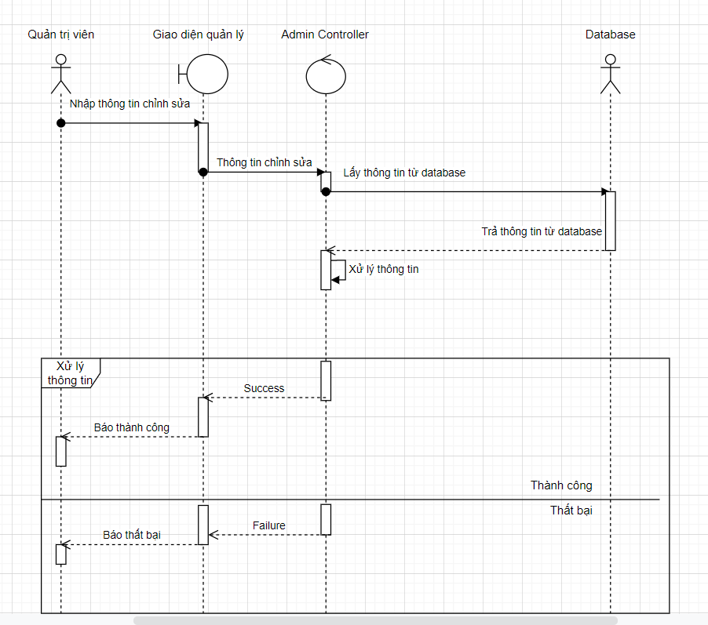

Hình . Lược đồ sequence duyệt đơn hàng



Hình . Lược đồ communication duyệt đơn hàng



Hình . Lược đồ state duyệt đơn hàng

### ***Xóa đơn hàng***

|  |  |
| --- | --- |
| **Name** | Xóa đơn hàng |
| **Brief description** | Xóa đơn hàng |
| **Actor(s)** | Quản trị viên |
| **Pre-conditions** | Quản trị viên đã đăng nhập |
| **Post-conditions** | Nếu thêm thành công: Thông báo thành công.  Nếu thêm không thành công: Thông báo lỗi. |
| **Flow of events** |  |
| Basic flow  (Thành công) | Use case bắt đầu khi người dùng muốn xóa đơn hàng  1. Hệ thống hiển thị danh sách đơn hàng  2. Người dùng nhấn vào phần “xóa đơn hàng”.  3. Hệ thống hiện form để xác nhận, người dùng xác nhận  4. Hệ thống sau khi kiểm tra hợp lệ sẽ cập nhật lại database  5. Thông báo thành công. |
| Alternative flow  (Thất bại) | Nếu lỗi  1. Hệ thống thông báo lỗi ra màn hình và yêu cầu người dùng thực hiện lại thao tác  2.Quay lại bước 2 ở Basic flow |
| **Extension point** | Không có |



Hình . Xóa đơn hàng



Hình . Xóa đơn hàng



Hình . Lược đồ state xóa đơn hàng

### ***Nhận giao hàng***

|  |  |
| --- | --- |
| **Name** | Nhận giao hàng |
| **Brief description** | Nhận giao hàng |
| **Actor(s)** | Shipper |
| **Pre-conditions** | Shipper đã đăng nhập |
| **Post-conditions** | Nếu thêm thành công: Thông báo thành công.  Nếu thêm không thành công: Thông báo lỗi. |
| **Flow of events** |  |
| Basic flow  (Thành công) | Use case bắt đầu khi người dùng muốn nhận giao hàng  1. Hệ thống hiển thị đơn hàng vào nút nhận giao hàng  2. Người dùng nhấn nút nhận giao hàng  3. Hệ thống hiện form để xác nhận, người dùng xác nhận  4. Hệ thống sau khi kiểm tra hợp lệ sẽ cập nhật lại database  5. Thông báo thành công. |
| Alternative flow  (Thất bại) | Nếu lỗi  1. Hệ thống thông báo lỗi ra màn hình và yêu cầu người dùng thực hiện lại thao tác  2.Quay lại bước 2 ở Basic flow |
| **Extension point** | Không có |

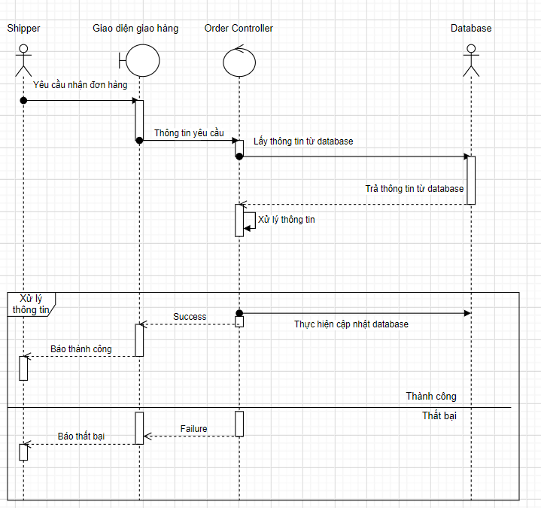

Hình . Lược đồ sequence nhận giao hàng

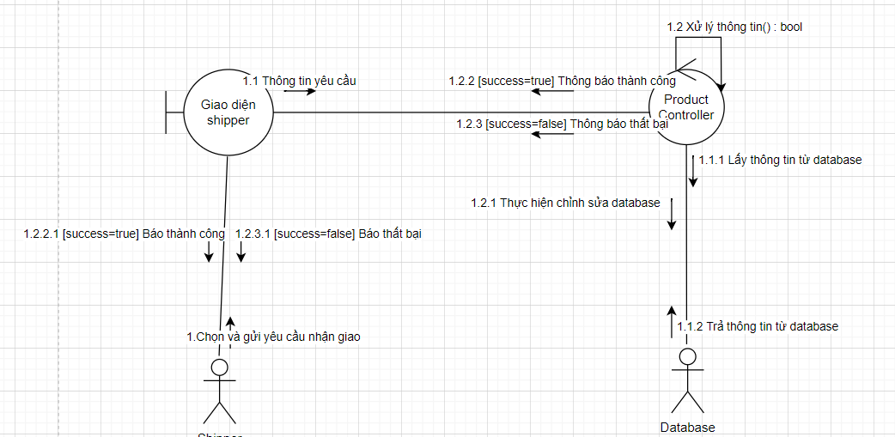

Hình . Lược đồ communication nhận giao hàng

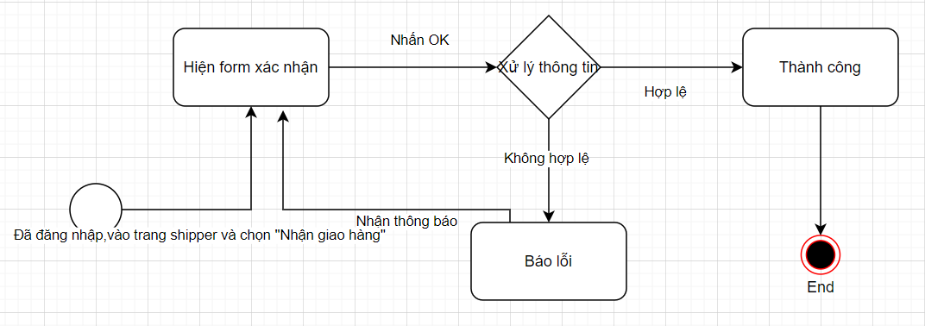

Hình . Lược đồ state nhận giao hàng

### ***Hoàn thành giao hàng***

|  |  |
| --- | --- |
| **Name** | Hoàn thành giao hàng |
| **Brief description** | Hoàn thành giao hàng |
| **Actor(s)** | Shipper |
| **Pre-conditions** | Shipper đã đăng nhập |
| **Post-conditions** | Nếu thêm thành công: Thông báo thành công.  Nếu thêm không thành công: Thông báo lỗi. |
| **Flow of events** |  |
| Basic flow  (Thành công) | Use case bắt đầu khi người dùng muốn hoàn thành giao hàng  1. Hệ thống hiển thị đơn hàng vào nút hoàn thành giao hàng  2. Người dùng nhấn nút hoàn thành giao hàng  3. Hệ thống hiện form để xác nhận, người dùng xác nhận  4. Hệ thống sau khi kiểm tra hợp lệ sẽ cập nhật lại database  5. Thông báo thành công. |
| Alternative flow  (Thất bại) | Nếu lỗi  1. Hệ thống thông báo lỗi ra màn hình và yêu cầu người dùng thực hiện lại thao tác  2.Quay lại bước 2 ở Basic flow |
| **Extension point** | Không có |

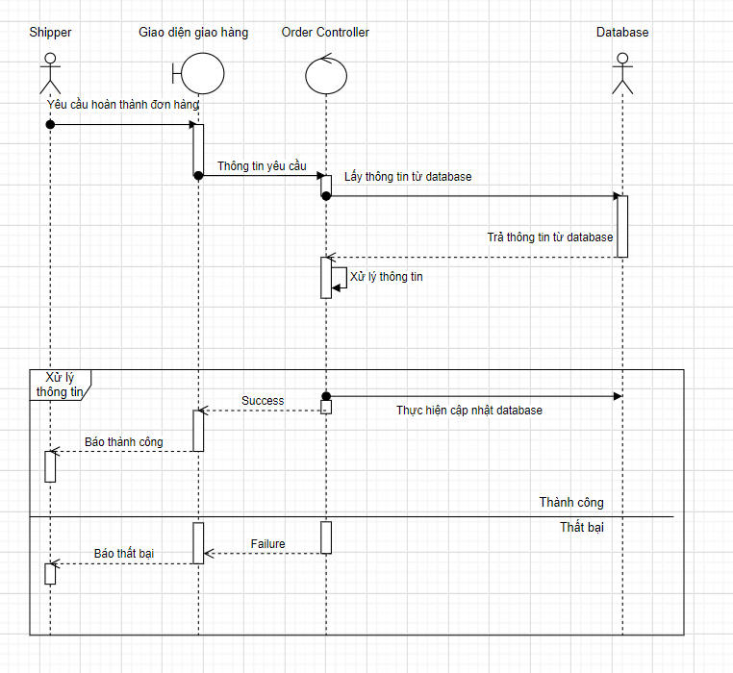

Hình . Lược đồ sequence hoàn thành giao hàng

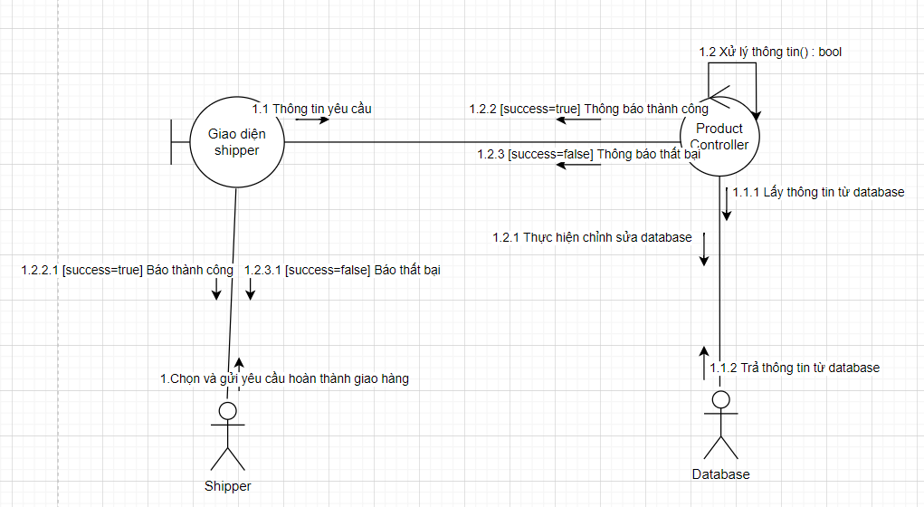

Hình . Lược đồ communication hoàn thành giao hàng

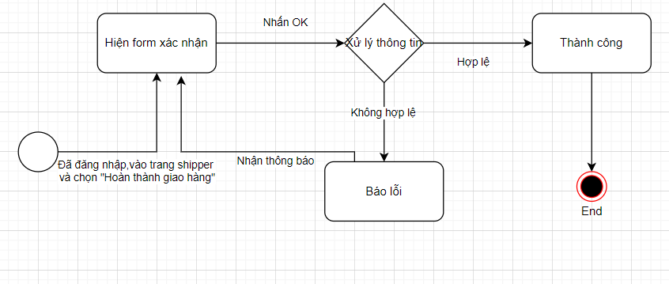

Hình . Lược đồ state hoàn thành giao hàng

## **Lược đồ class**

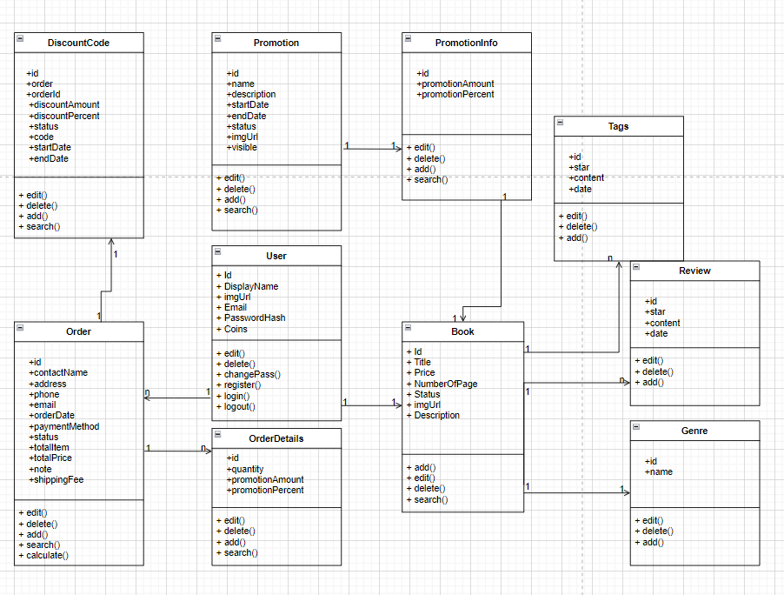

Hình . Class Diagram

## **Lược đồ component**

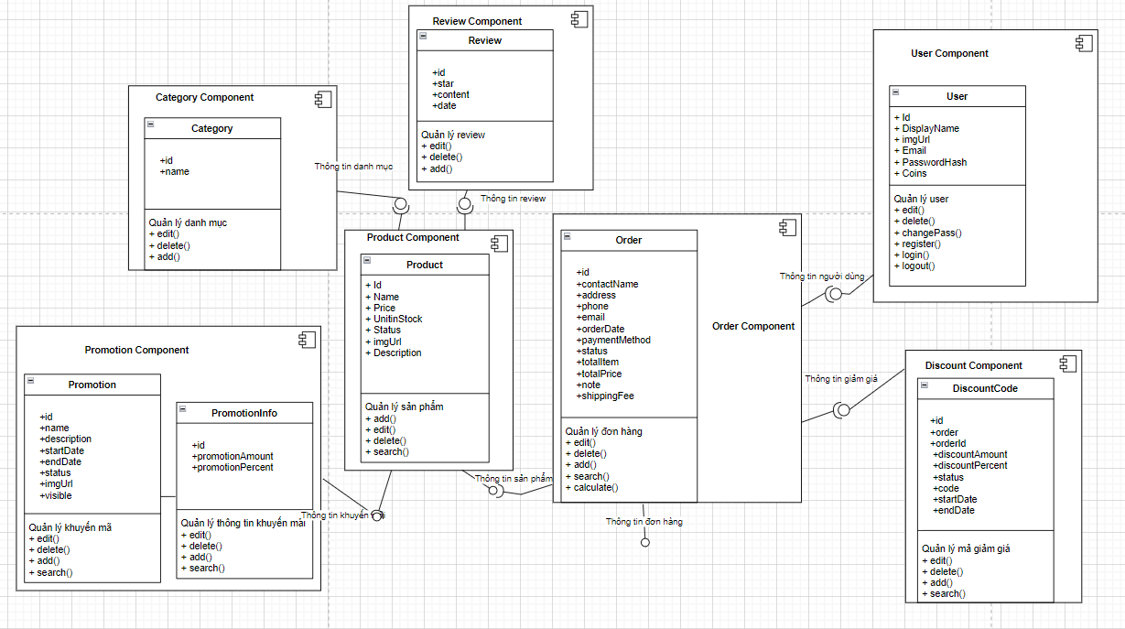

Hình . Component Diagram

## **Thiết kế cơ sở dữ liệu**

### ***Entity Relationship Diagram***

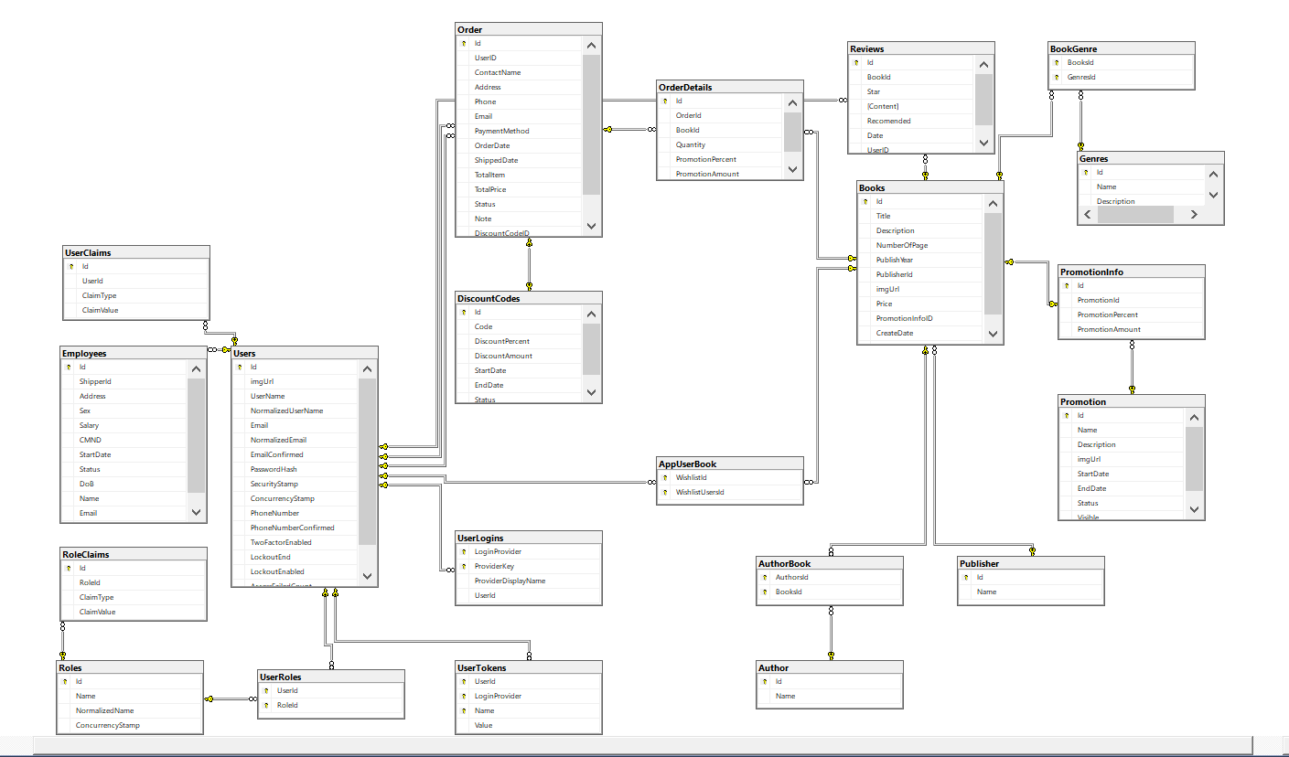

Hình . ERD

* + 1. ***Users***

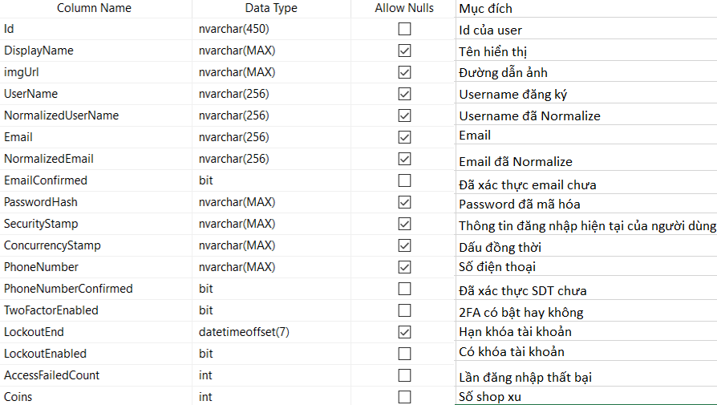

Hình . AspNetUsers

* + 1. ***UserLogins***

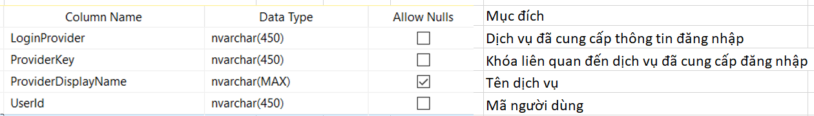

Hình . AspNetUserLogins

* + 1. ***UserClaims***

Bảng đang giữ các xác nhận quyền sở hữu được chỉ định cho một người dùng cụ thể

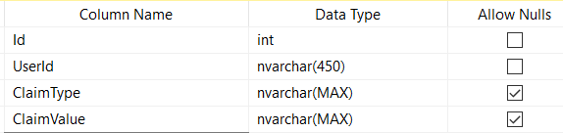

Hình . AspNetUserClaims

* + 1. ***Roles***

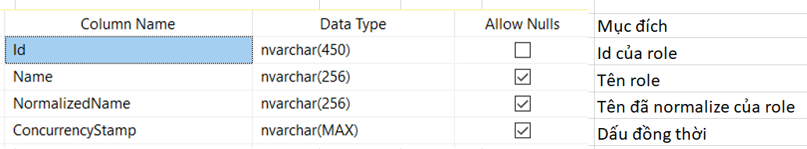

Hình . AspNetRoles

* + 1. ***UserRoles***

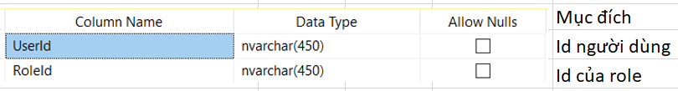

Hình . AspNetUserRoles

* + 1. ***RoleClaims***

Bảng đang giữ các xác nhận quyền sở hữu được chỉ định cho một vai trò cụ thể

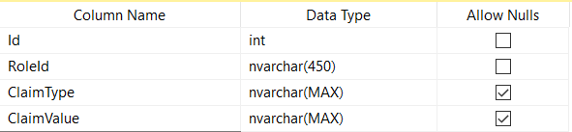

Hình . AspNetRoleClaims

* + 1. ***UserTokens***

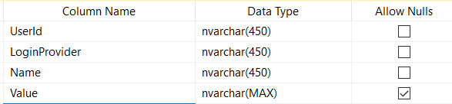

Hình . AspNetUserTokens

* + 1. ***Books***

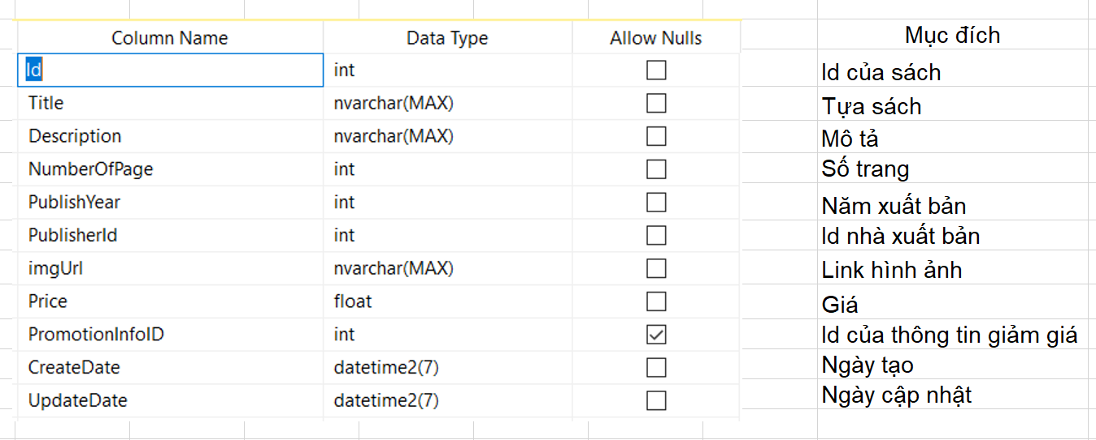

Hình . Books

* + 1. ***Reviews***

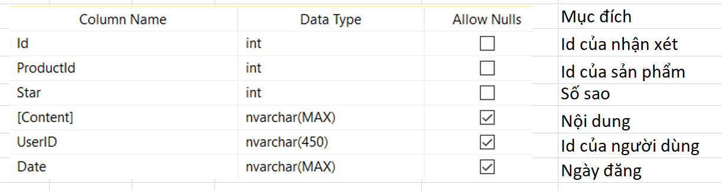

Hình . Reviews

* + 1. ***APPUserBook***

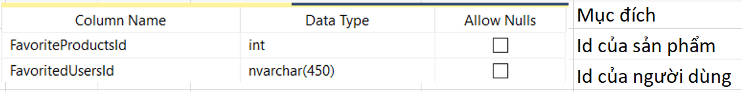

Hình . APIUserBook

* + 1. ***Genres***

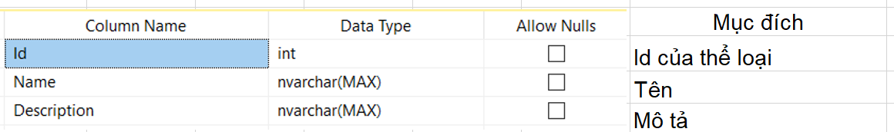

Hình . Genres

* + 1. ***Orders***

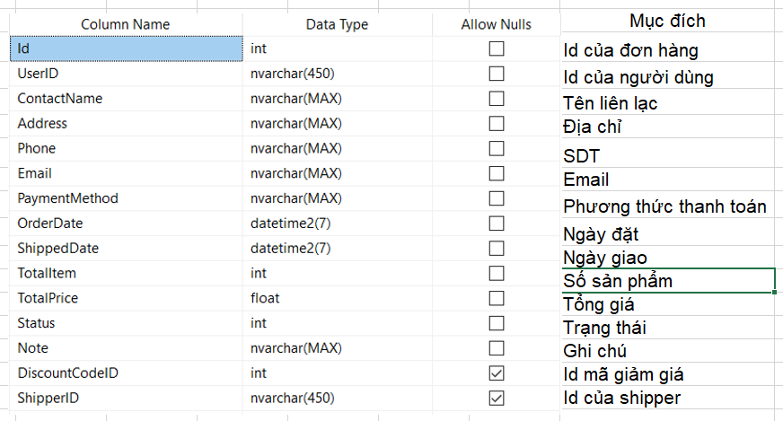

Hình . Orders

* + 1. ***Publishers***

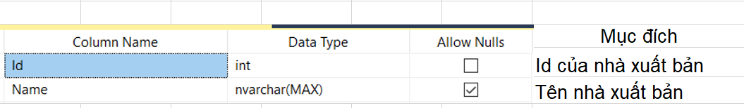

Hình . Publishers

* + 1. ***OrderDetails***

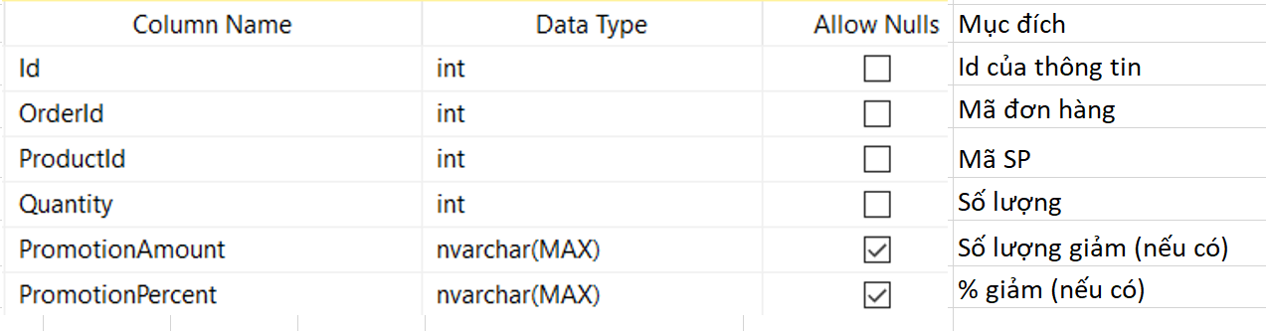

Hình . OrderDetails

* + 1. ***DiscountCodes***

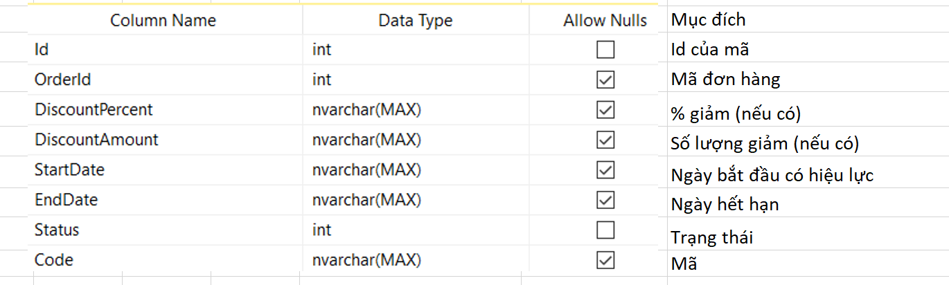

Hình . DiscountCodes

* + 1. ***Promotions***

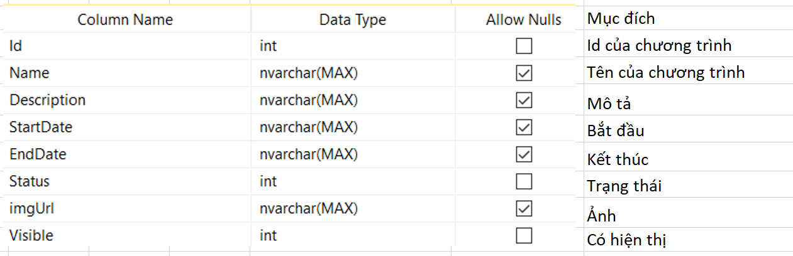

Hình . Promotions

* + 1. ***PromotionInfos***

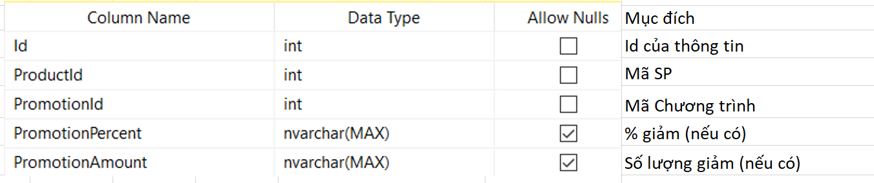

Hình . PromotionInfos

## **Mô hình thiết kế**



### ***UnitOfWork và Repository Pattern***

Nhiều khi dự án đòi hỏi chúng ta phải định nghĩa các nghiệp vụ giữa tầng business (Business Service Layer) và tầng truy xuất dữ liệu (DAL). Những logic đó có thể được định nghĩa sử dụng Repository Pattern. Về cơ bản Repository là một lớp trung gian giữa hai tầng này. Trong project sử dụng Entity Framework với ASP.NET MVC thì Data chính là tầng chứa các lớp dbContext và class entity. Còn business logic chính là tầng xử lý nghiệp vụ của dự án. Repository hầu hết được sử dụng những chỗ cần điều chỉnh dữ liệu trước khi truyền xuống tầng data hoặc truyền lên trên business logic.

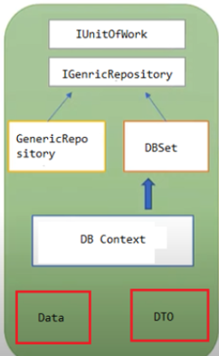

Hình . Repository Pattern

Trong các trường hợp khác, dự án lại đòi hỏi một cách tốt nhất để tạo ra tất cả các repository logic ở cùng một nơi. Chúng ta cần tạo 1 và chỉ 1 repository cho việc thao tác với toàn bộ các class entity. Vậy để giải quyết điều này chúng ta phải sử dụng Generic Repository Pattern.

Unit Of Work được sử dụng để đảm bảo nhiều hành động như insert, update, delete...được thực thi trong cùng một transaction thống nhất. Nói đơn giản hơn, nghĩa là khi một hành động của người dùng tác động vào hệ thống, tất cả các hành động như insert, update, delete...phải thực hiện xong thì mới gọi là một transaction thành công. Gói tất cả các hành động đơn lẻ vào một transaction để đảm bảo tính toàn vẹn dữ liệu.



## **Thiết kế giao diện**

### ***Thiết kế mockup***

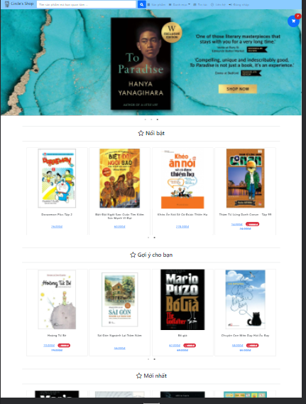

Hình . Trang chủ 1

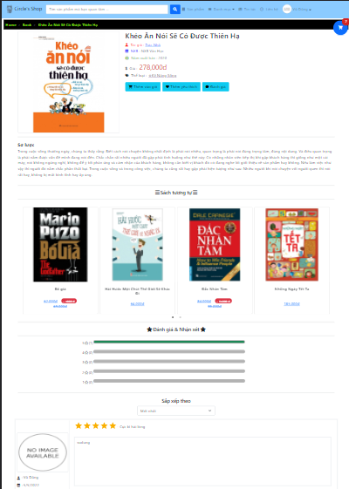

Hình . Trang sản phẩm

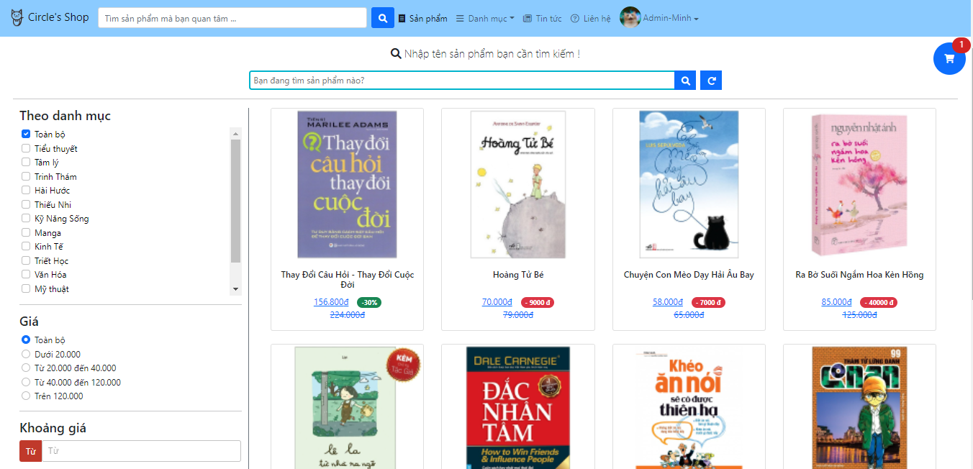

Hình . Trang tìm kiếm

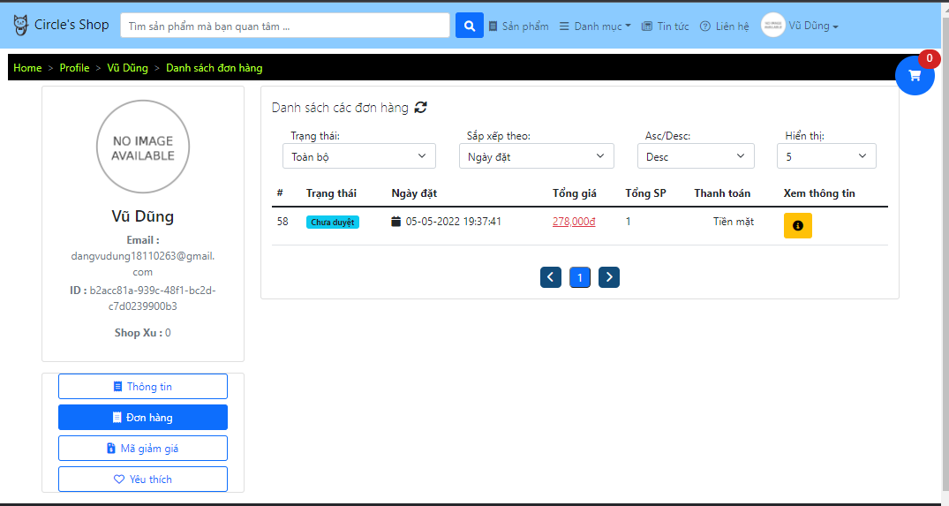

Hình . Trang đơn hàng

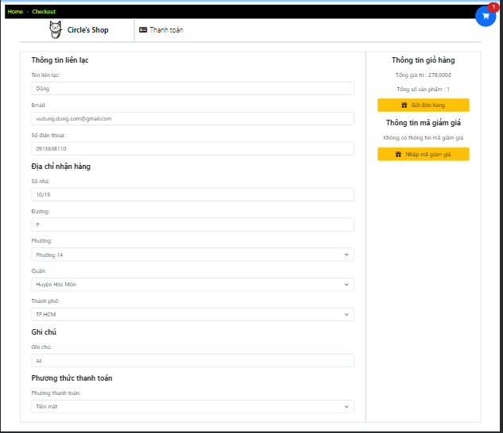

Hình . Trang thanh toán

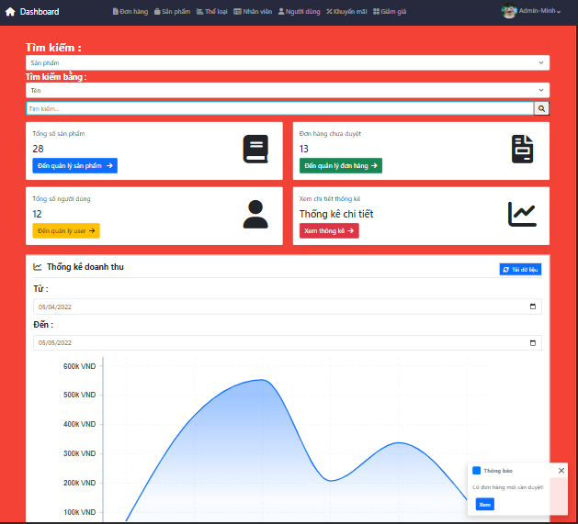

Hình . Trang admin

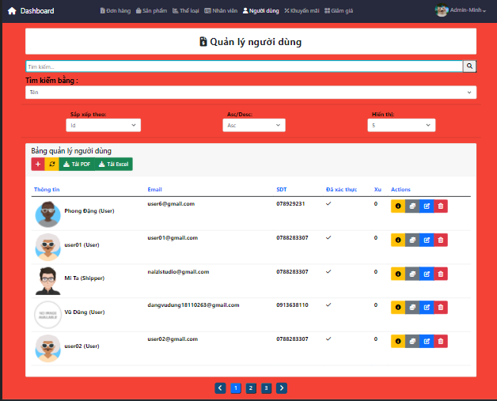

Hình . Trang Admin 2

### **Thiết kế wireframe**

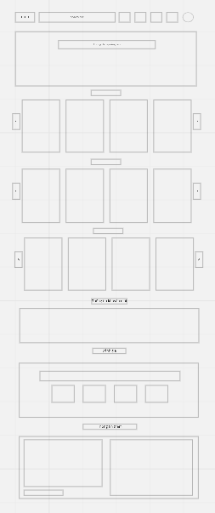

Hình . Wireframe trang chủ

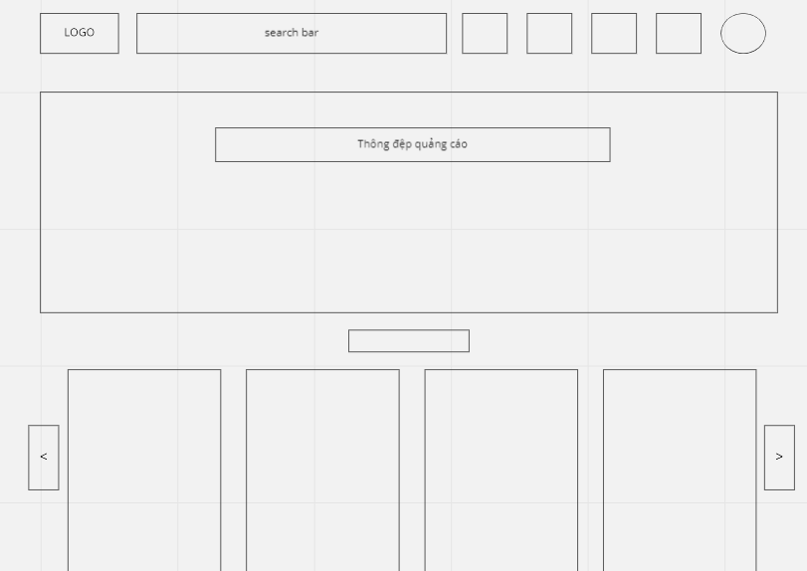

Hình . Wireframe Trang chủ 1

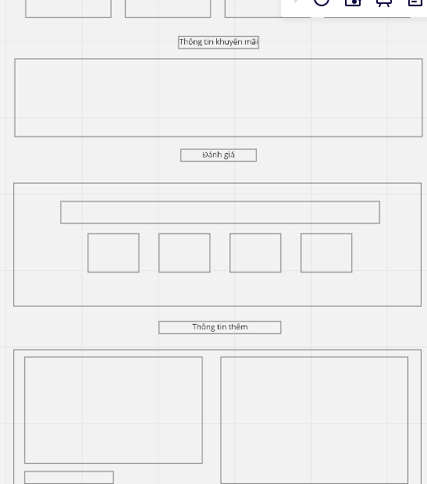

Hình . Wireframe Trang chủ 2

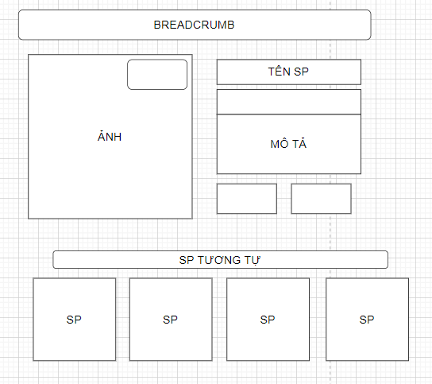

Hình . Wireframe trang sản phẩm

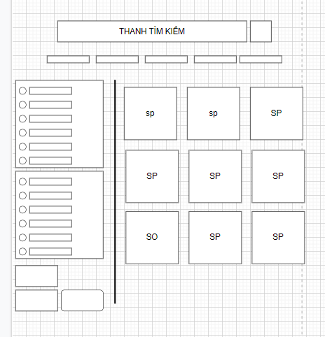

Hình . Wireframe Trang tìm kiếm sản phẩm

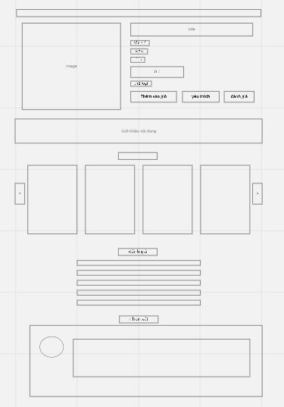

Hình . Wireframe Trang chi tiết sản phẩm

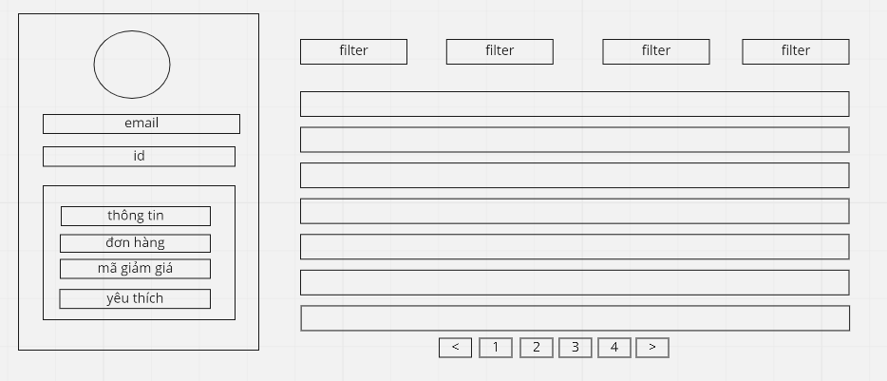

Hình . Wireframe Trang đơn hàng

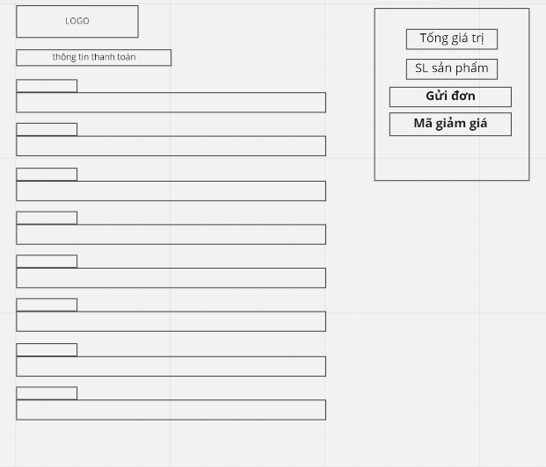

Hình . Wireframe trang thanh toán

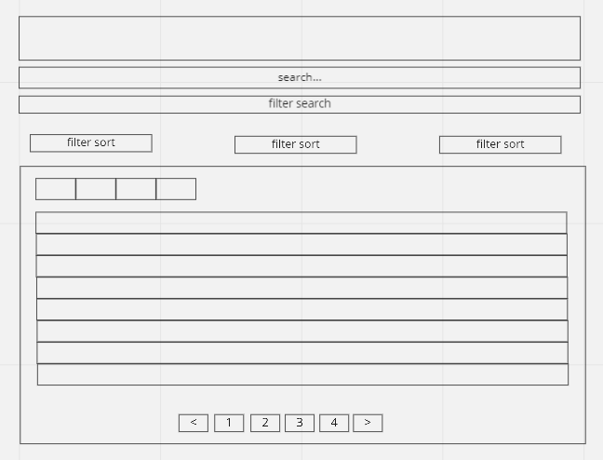

Hình . Wireframe trang admin

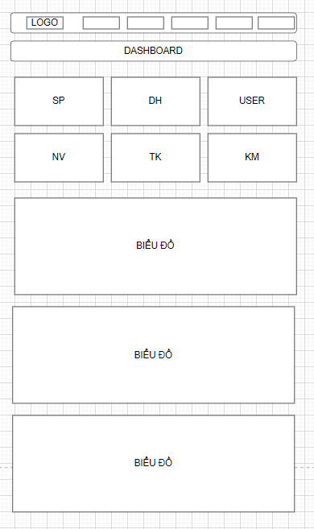

Hình . Wireframe trang admin 2

# **CHƯƠNG 3: CÀI ĐẶT VÀ KIỂM THỬ**



## **Phát triển và cài đặt**

### ***Công cụ***

* IDE: Visual Studio 2019, Visual Code
* Vẽ diagram: Enterprise Architect, Draw.io
* Quản lý Database: Microsoft SQL Server Management Studio
* Quản lý mã nguồn: Github
* Kiểm thử: Postman

### ***Công nghệ***

* + - React: sử dụng xây dựng front-end (project sử dụng bản 17).
    - ASP.NET Core 6: sử dụng xây dựng back-end API.
    - SQL Server: sử dụng làm database cho project.

### ***Các chức năng hoàn thành***

Chức năng chính cho khách hàng:

* + - Xem thông tin và tra cứu sản phẩm.
    - Sử dụng giỏ hàng để lựa chọn sản phẩm.
    - Tạo tài khoản và quản lý tài khoản.
    - Đánh giá, bình luận sản phẩm.
    - Thêm sản phẩm yêu thích.
    - Gửi đơn hàng cho cửa hàng với hình thức thanh toán bao gồm tiền mặt và ví điện tử VNPay.
    - Liên hệ chat trực tuyến với cửa hàng

Chức năng chính cho quản trị viên:

* + - * + Xem thông tin và quản lý sản phẩm, người dùng và nhân viên.
        + Quản lý đơn hàng, duyệt và kiểm tra đơn hàng.
        + Xem thống kê cửa hàng
        + Trả lời khách hàng thông qua chat trực tuyến
        + Tạo chương trình khuyến mãi.
        + In báo cáo, thống kê, số liệu của cửa hàng dưới dạng PDF, Excel.

Chức năng chính cho shipper:

* + - Xem các đơn hàng đã duyệt.
    - Nhận giao đơn hàng.
    - Hoàn thành đơn hàng.
    - Xem lịch sử giao hàng.

## **Các chức năng đáng chú ý**

### ***Screen Flow***

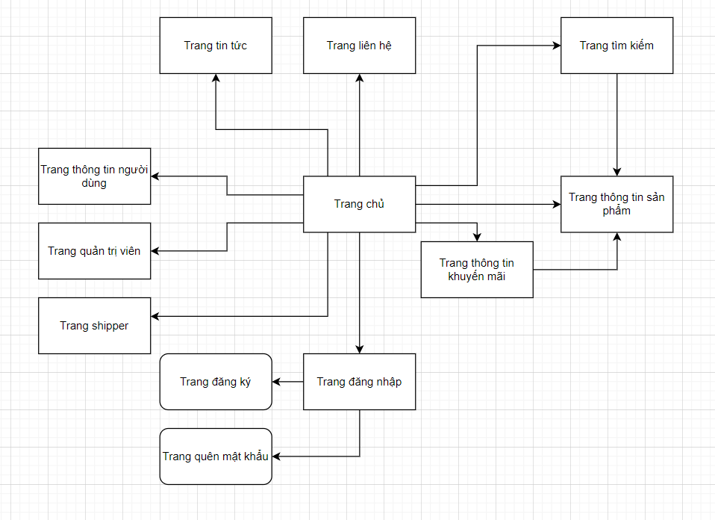

Hình . Screenflow

### ***Giao diện trang***

* + - 1. ***Trang chủ***

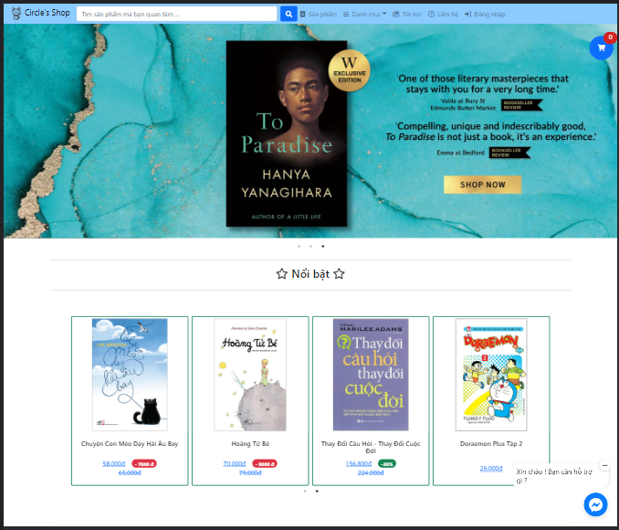

Hình . Trang chủ

Giao diện trang chủ bao gồm navbar để người có thể chuyển đổi giữa các trang một cách dễ dàng. Đồng thời cũng hiển thị giỏ hàng và icon chat.

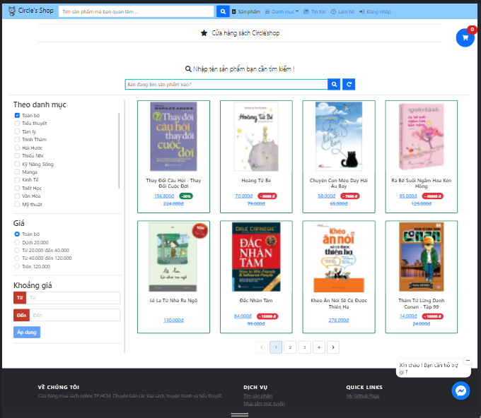

Hình . Trang chủ 2

Bên dưới là danh sách sản phẩm với các chức năng như phân trang, tìm kiếm và lọc sản phẩm theo danh mục và giá

* + - 1. ***Trang đăng nhập***

Trang đăng nhập sẽ bao gồm đường dẫn tới các chức năng như đăng ký và quên mật khẩu. Đồng thời cũng hỗ trợ việc thực thông tin tài khoản

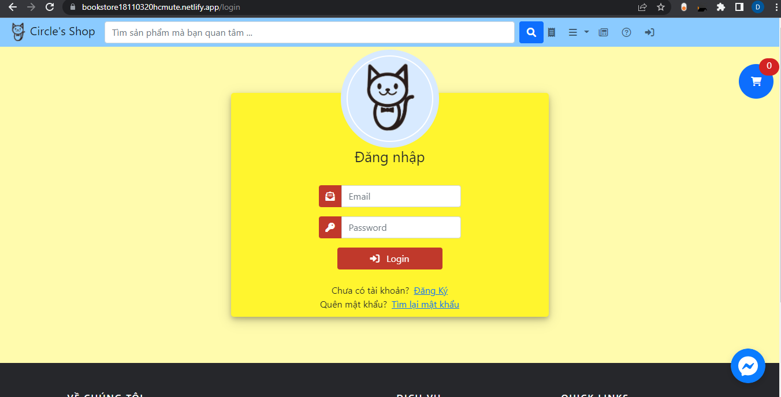

Hình . Trang đăng nhập

* + - 1. ***Trang thông tin sản phẩm***

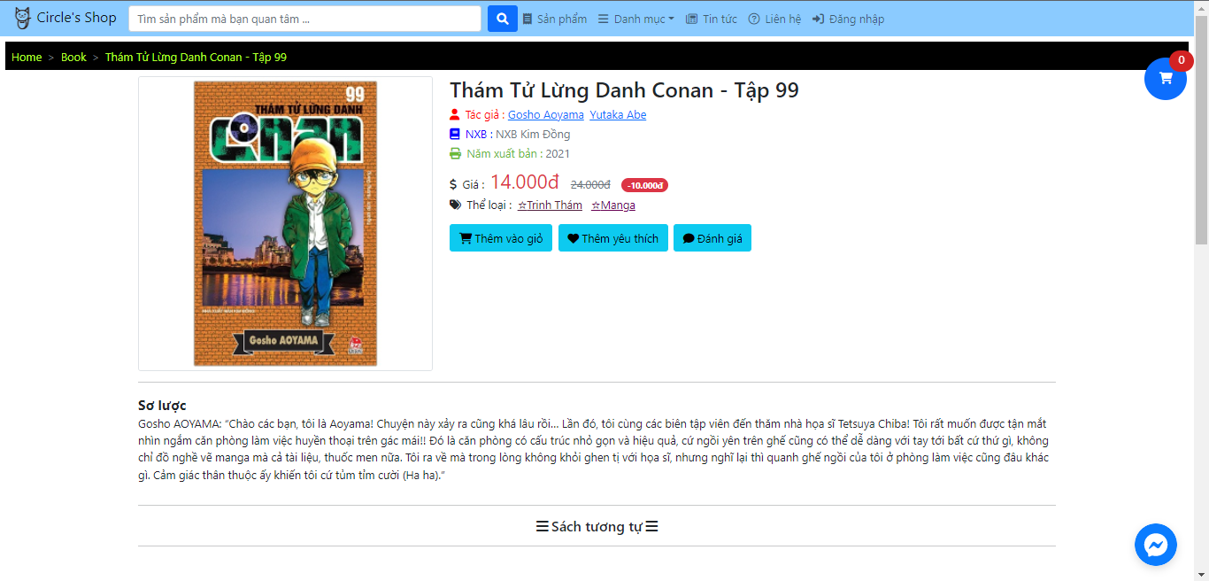

Hình . Trang sản phẩm

Trang thông tin sản phẩm bao gồm hình ảnh sản phẩm vào bao gồm các chức năng như thêm vào yêu thích, thêm vào giỏ hàng. Đồng thời cũng hỗ trợ chức năng đánh giá nhận xét sản phẩm

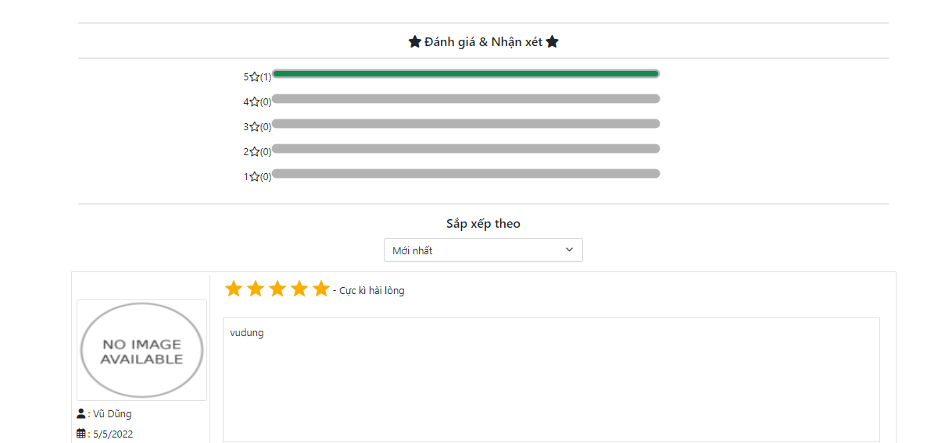

Hình . Trang sản phẩm 2

Người dùng có thể xem thông tin đánh giá sản phẩm và những bình luận về sản phẩm và cũng có thể đăng đánh giá và bình luận của mình.

* + - 1. ***Trang liên hệ***

Trang liên hệ là nơi cung cấp những thông tin liên lạc và hỏi đáp nhanh của shop và khách hàng

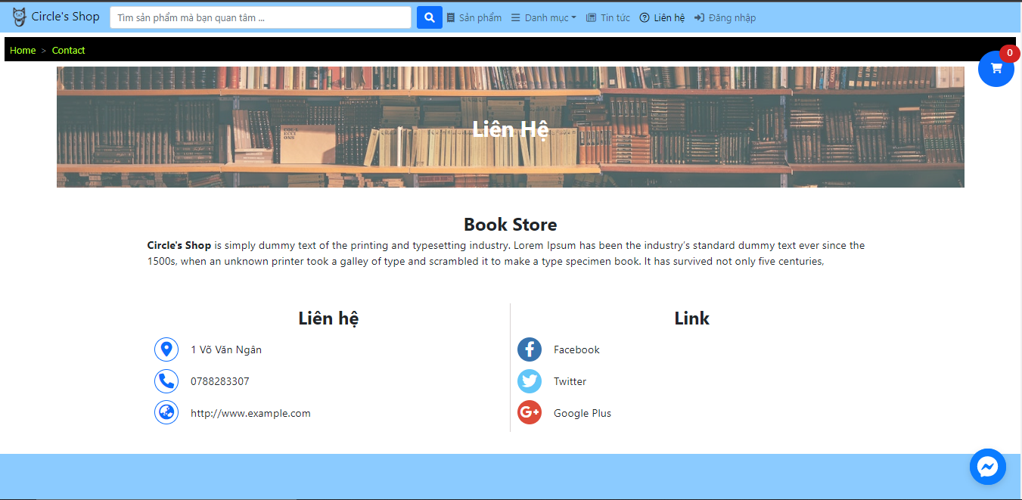

* + - 1. ***Trang tin tức***

Trang tin tức là trang mà người dùng có thể xem, đọc những tin tức nổi bật được chia sẻ bởi quản trị viên.

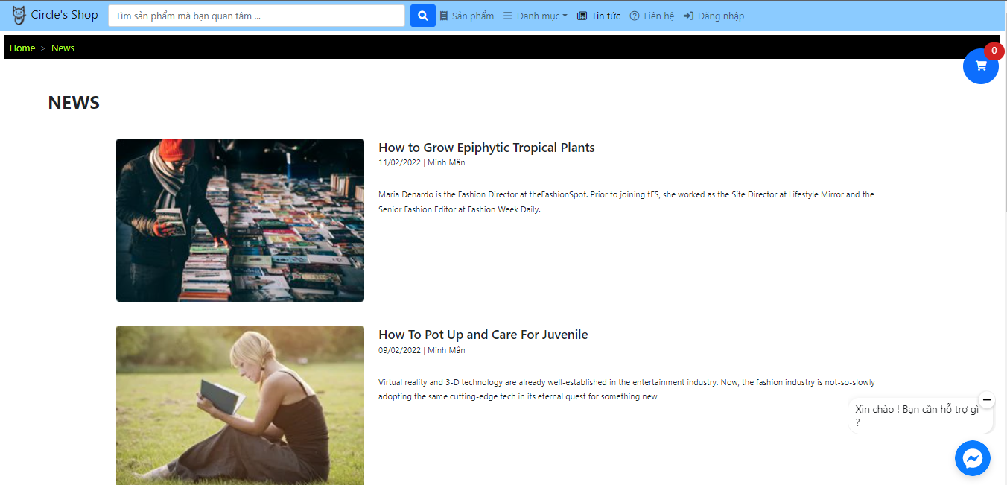

Hình . Trang tin tức

* + - 1. ***Thông tin giỏ hàng***

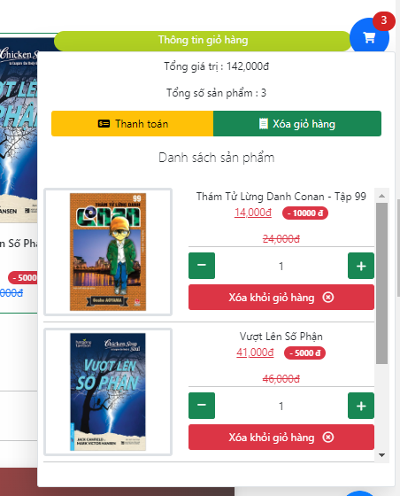

Hình . Trang giỏ hàng

Trang giỏ hàng được người dùng truy cập để chỉnh sửa, thực hiện các thao tác giỏ hàng.

* + - 1. ***Trang thanh toán***

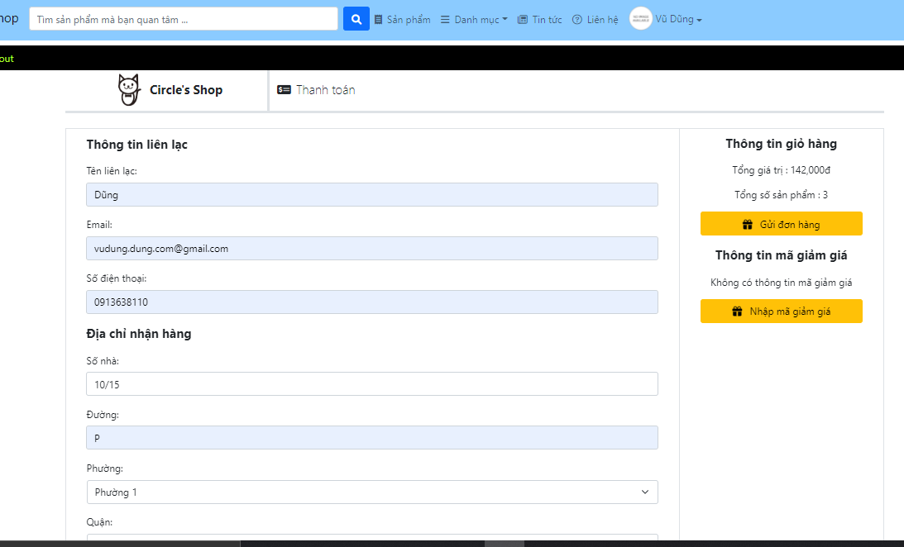

Hình . Trang thanh toán

Trang thanh toán hỗ trợ chức năng tự động điền form, tức là sau khi khách hàng đã mua hàng một lần tại cửa hàng rồi thì lần mua hàng tiếp theo sẽ được tự động điền form thanh toán, có thể thêm mã giảm giá tại bước này. Người dùng chọn thanh toán bằng thẻ hoặc VNPay.

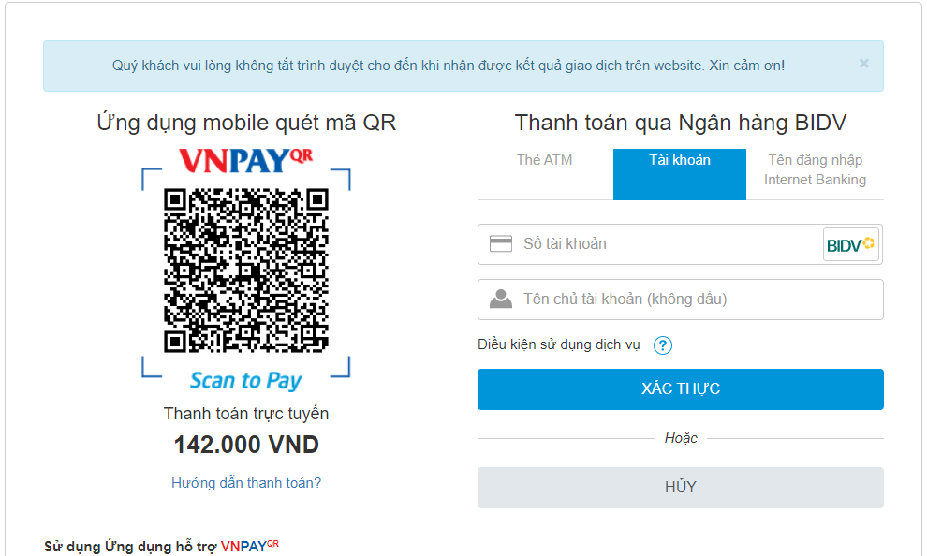

Hình . Thanh toán VNPay

Về hình thức thanh toán hỗ trợ thanh toán tiền mặt và cổng thanh toán VNPay.

* + - 1. ***Trang profile***

Trang profile của khách hàng là trang cho khách hàng điều chỉnh thông tin tài khoản của mình, theo dõi đơn hàng, xem lịch sử đơn hàng và đổi mã giảm giá.

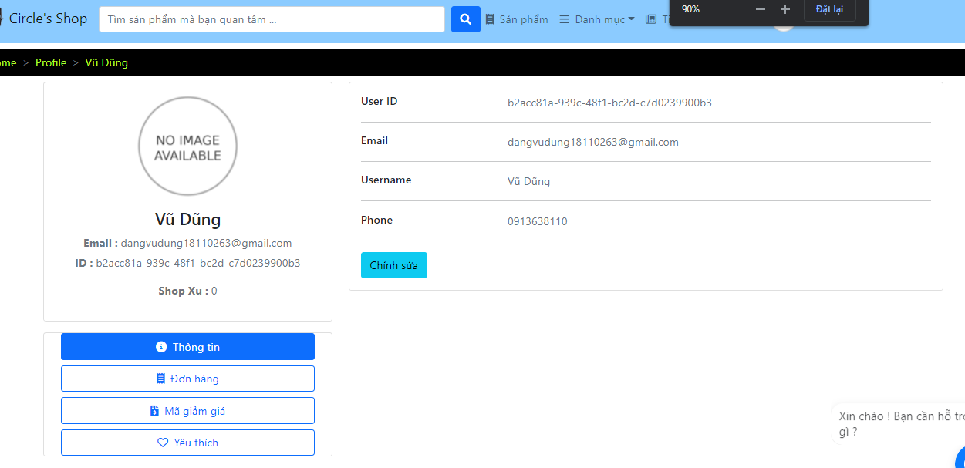

Hình . Trang profile

Tại mục Thông tin, người dùng có thể chỉnh sửa thông tin tài khoản của mình như tên và số điện thoại

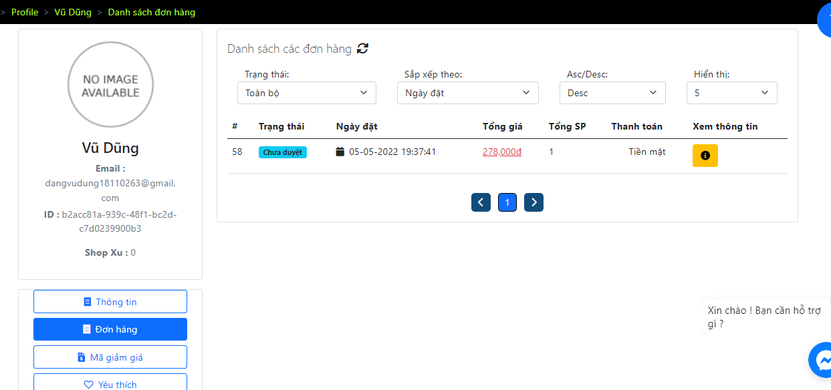

Hình . Trang profile 2

Tại mục đơn hàng người dùng có thể xem danh sách các đơn hàng đang hoạt động của mình và cũng có thể xem lịch sử đơn hàng

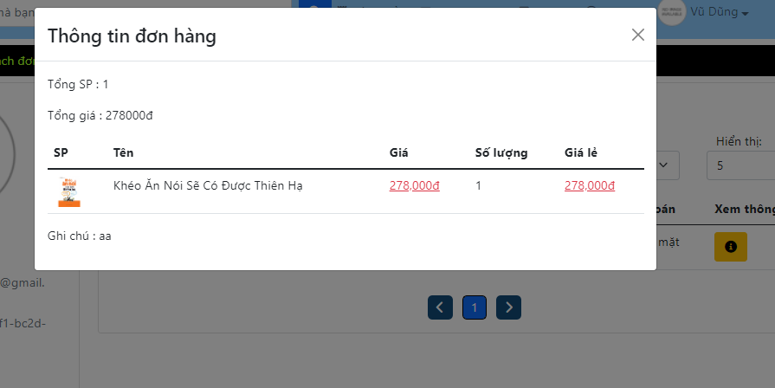

Hình . Trang profile 3

Người dùng có thể click vào một đơn hàng để theo dõi thông tin trạng thái đơn hàng và yêu cầu hủy đơn hàng nếu nó chưa được duyệt

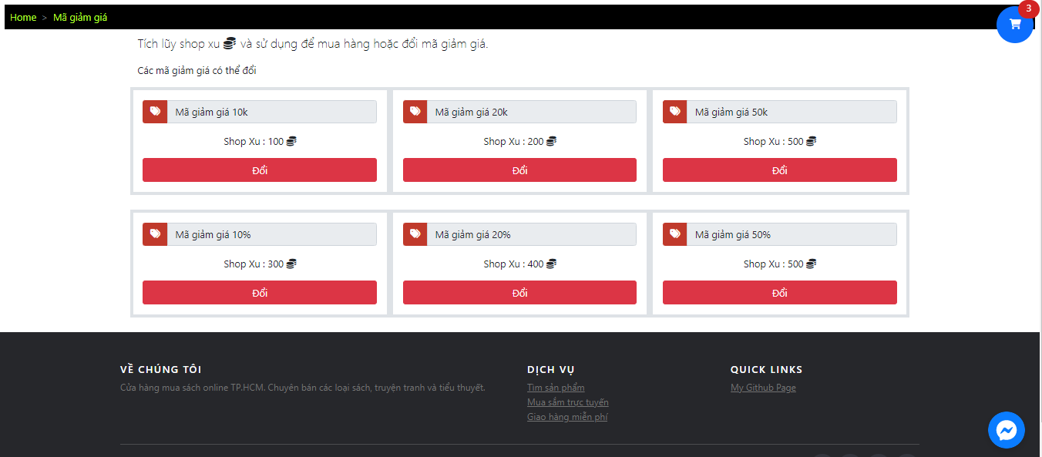

Hình . Trang profile 4

Sau khi mua hàng, hoàn thành đơn hàng người dùng sẽ nhận được một số shop xu có thể dùng để đổi lấy mã giảm giá. Mã giảm giá sẽ được tạo ngẫu nhiên bởi hệ thống và một email sẽ được gửi về cho người dùng.

* + - 1. ***Trang admin***

Trang admin bao gồm mục Dashboard và các mục quản lý bao gồm quản lý sản phẩm, nhân viên, người dùng, khuyến mãi và mã giảm giá.

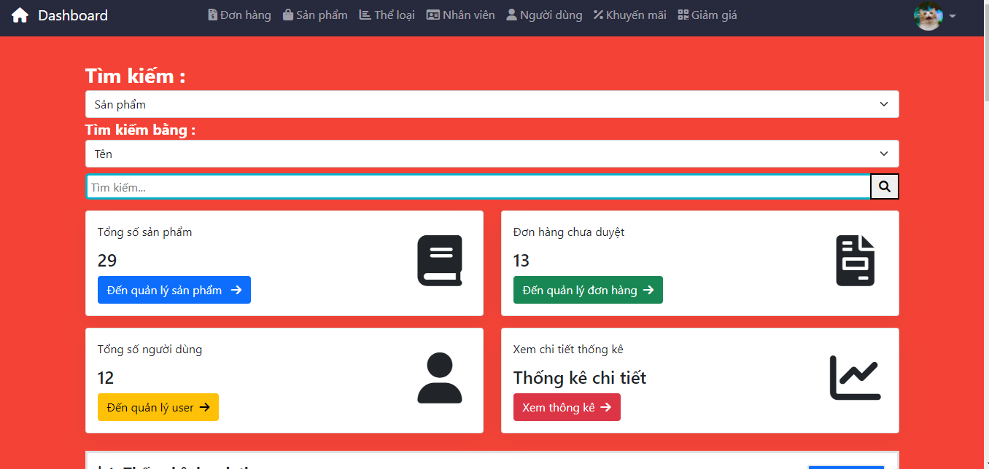

Hình . Trang admin

Trang admin cũng sẽ bao gồm các biểu đồ thống kê doanh thu, đơn hàng và sản phẩm bán ra.

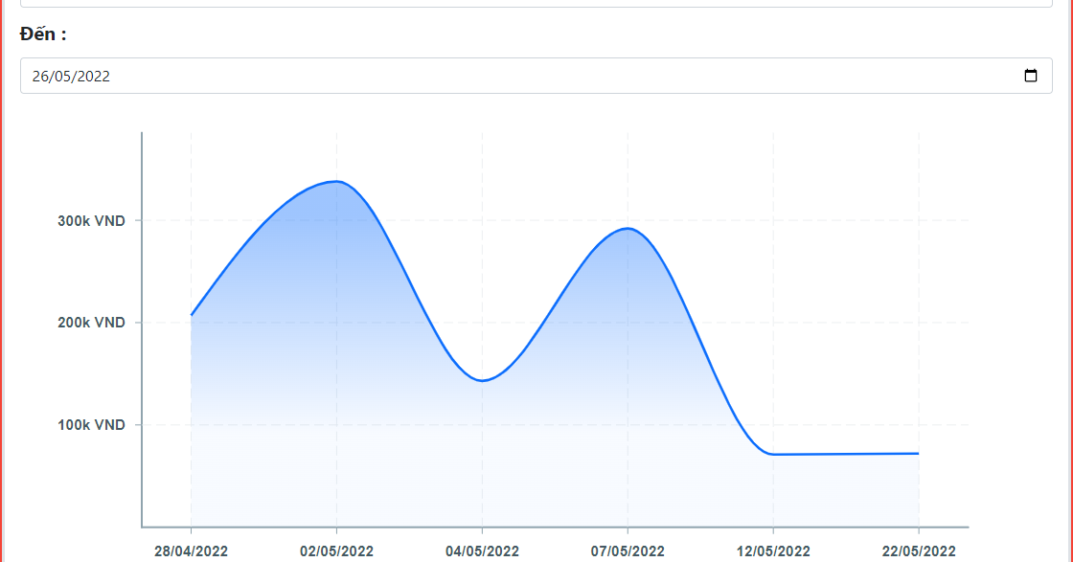

Hình . Trang admin 2

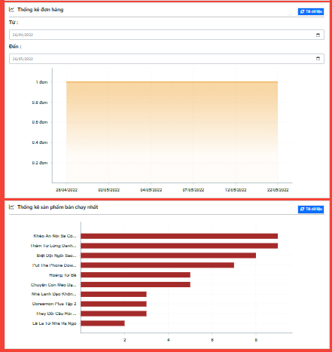

Hình . Trang admin 3

Một bộ phận quản lý của admin như quản lý sản phẩm, nhân viên, người dùng, khuyến mãi và mã giảm giá sẽ bao gồm các chức năng sau:

* Tìm kiếm
* Lọc
* Thêm, Xóa và Sửa
* Xuất file excel, pdf

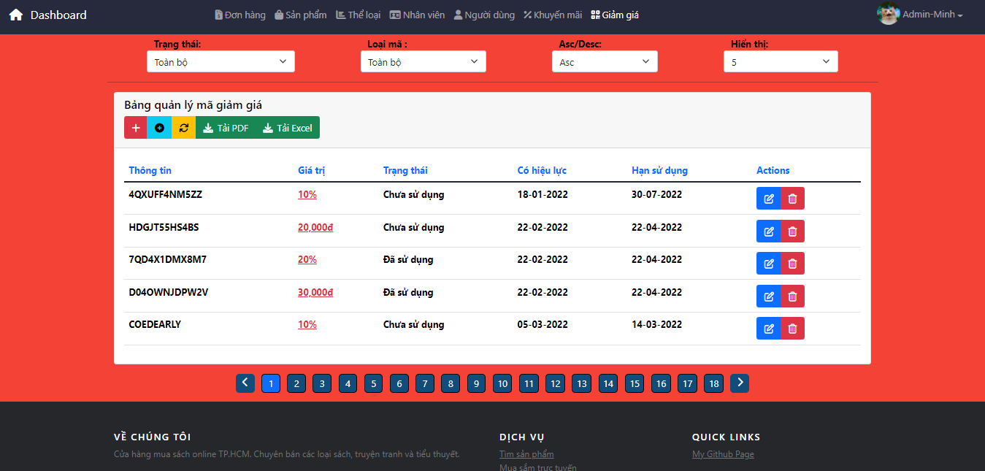

Hình . Trang admin 4

* + - 1. ***Trang shipper***

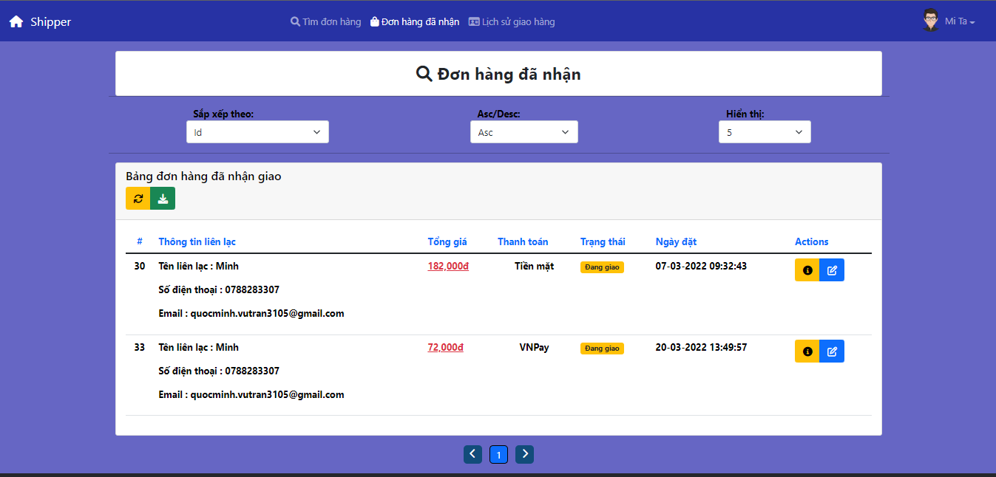

Hình . Trang shipper

Trang shipper là nơi shipper có thể đăng nhập vào sử dụng trang web để nhận giao các đơn hàng đã được duyệt bởi admin. Shipper cũng có thể hoàn thành đơn hàng mình đã giao và xem lịch sử giao hàng của mình

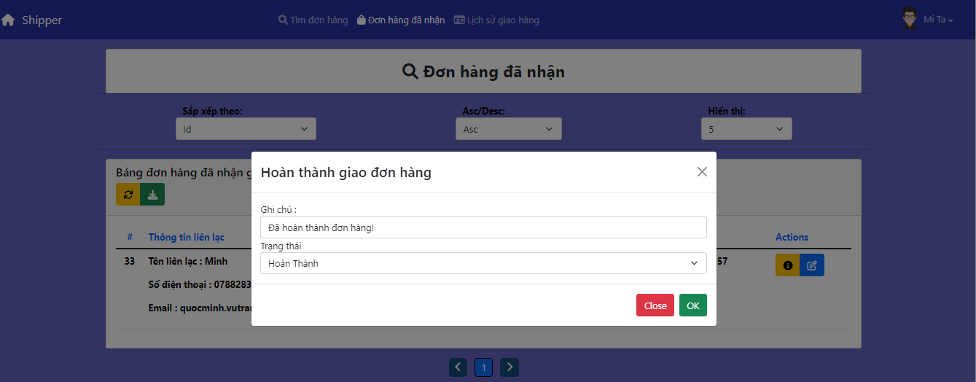

Hình . Trang Shipper 2

## **Hướng dẫn cài đặt**

**Bước 1:** Truy cập link github của project : [CircleQMinh/React-ASP.Net-eCommerce-WebApplication (github.com)](https://github.com/CircleQMinh/React-ASP.Net-eCommerce-WebApplication)

**Bước 2:** Chọn thư mục lưu trữ và mở màn hình console nhập lệnh sau

**gh repo clone CircleQMinh/React-ASP.Net-eCommerce-WebApplication**



Hình 191. Lệnh trong console

Sau khi chạy câu lệnh ta sẽ có cấu trúc thư mục như sau:

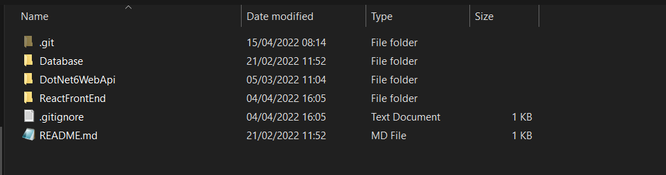

Hình 192. Cấu trúc thư mục

**Bước 3:** Khởi tạo database

Mở SQL Server Management Studio và tiến hành restore database

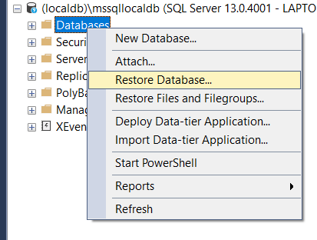

Hình 193. Restore database

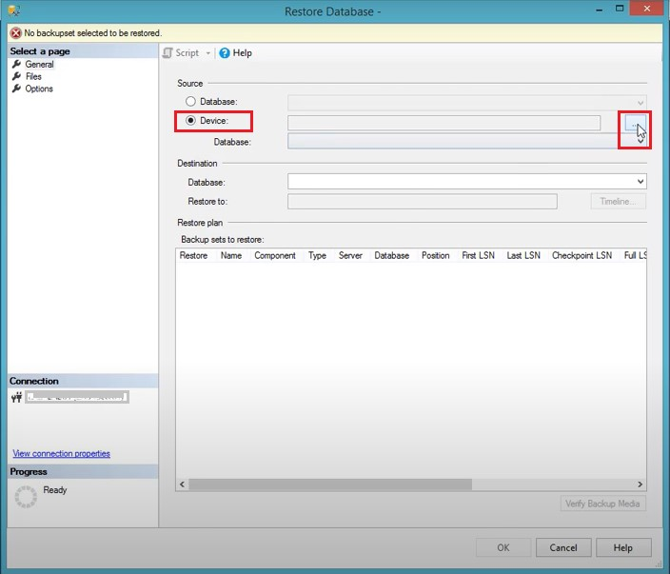

Hình 194. Chọn file từ device

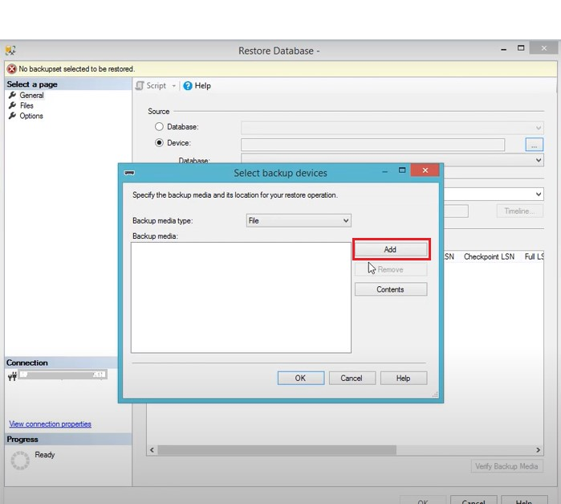

Hình 195. Chọn file backup

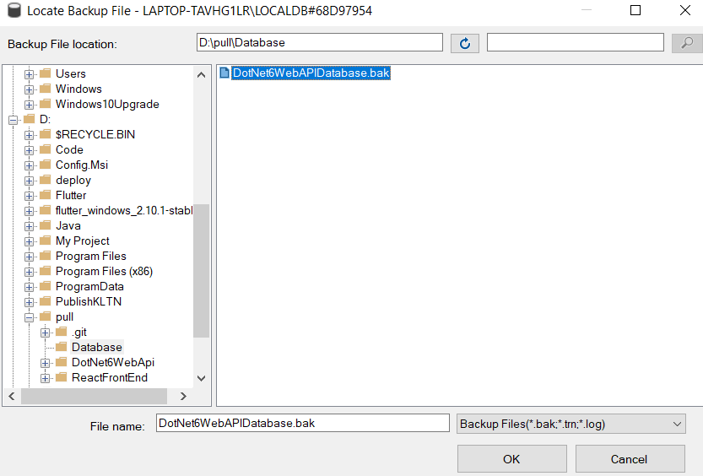

Hình 196. Thêm file backup vào

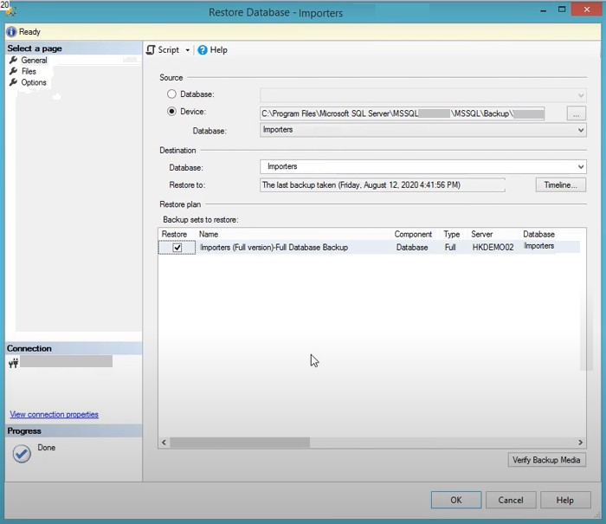

Hình 197. Tiến hành backup

**Bước 4:** Tiến hành chạy backend

Mở ứng dụng bằng visual studio:

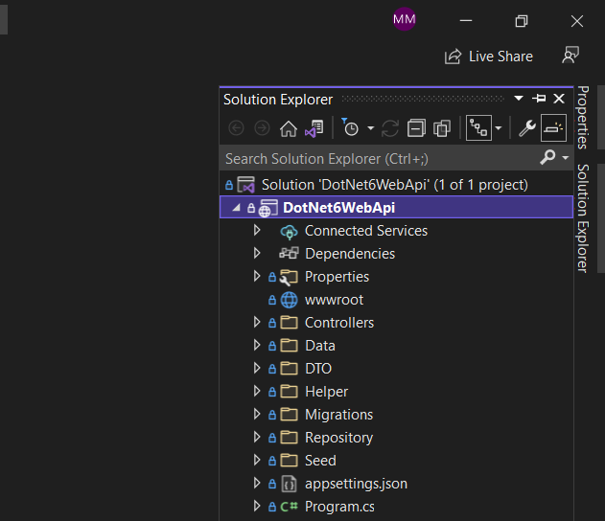

Hình 198. Cấu trúc project

Vào file appsetting.json vào chỉnh sửa lại đường dẫn tới database như sau :

"sqlConnection":"server=(localdb)\\mssqllocaldb;database=DotNet6WebAPIDatabase; integrated security=true"



Hình 199. File appsetting.json

Build và chạy app sẽ thấy kết quả như sau:

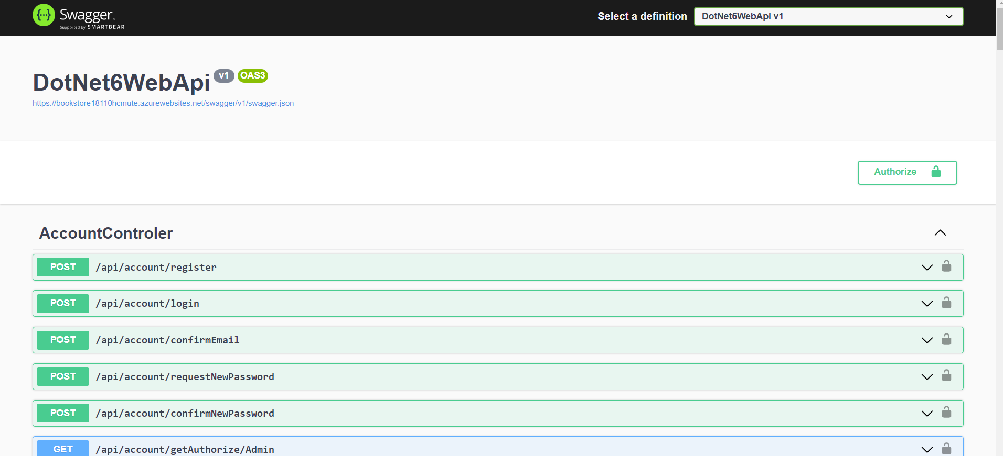

Hình 200. Trang swagger của backend

Bước 5: Tiến hành chạy frontend

Truy cập thư mục ReactFrontEnd và cài đặt cài đặt cái package và library, mở console và nhập lệnh:

npm install

Sau khi install xong tiến hành chạy ứng dụng bằng cách nhập lệnh vào console:

npm start

Cuối cùng truy cập <http://localhost:3000/> để xem được kết quả như sau:

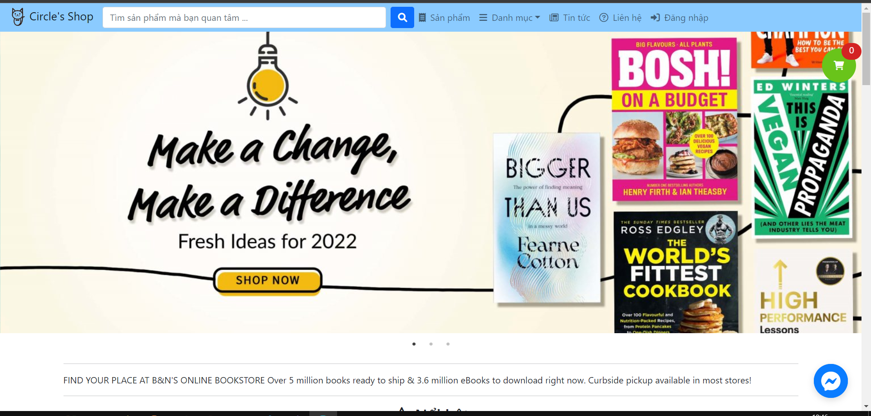

Hình 201. Trang chủ của frontend

## **Kiểm thử phần mềm**

* + 1. **Tổng quan**

Tên đề tài: Xây dựng website thương mại điện tử.

Ứng dụng là một website thương mại điện tử. Ứng dụng cho phép người dùng mua hàng trực tuyến, thực hiện thanh toán online hoặc khi nhận hàng, cho phép shipper quản lý đơn hàng trực tuyến và admin theo dõi các hoạt động kinh doanh trên website.

* + 1. **Phạm vi kiểm thử**

Các chức năng sau đây dự kiến sẽ được kiểm thử:

- User - xem danh sách và thông tin sản phẩm [FR01]: Người dùng sẽ có thể xem trang chủ của website họ truy cập lần đầu tiên. Người dùng sẽ có thể duyệt qua các sản phẩm trong danh sách, thêm các mặt hàng vào giỏ hàng. Người dùng sẽ có thể xem giỏ hàng và thêm thông tin về từng mặt hàng.

- User - xem giỏ hàng [FR02]: Sau lần truy cập đầu tiên, người dùng sẽ có thể xem trang chủ. Sau khi duyệt qua các sản phẩm và thêm các sản phẩm vào giỏ hàng, người dùng sẽ có thể xem các mặt hàng trong giỏ hàng. Người dùng sẽ có thể thanh toán hoặc tiếp tục mua sắm. Người dùng có thể xóa các mục khỏi gỏi hàng.

- User- thanh toán sản phẩm [FR03]: Người dùng chỉ có thể kiểm tra giỏ hàng khi có mặt hàng trong giỏ hàng.

- Đăng nhập / xác thực người dùng [FR04]: Người dùng phải đăng nhập hoặc đăng ký bằng biểu mẫu đăng nhập. Người dùng sẽ không thể đăng nhập hoặc đăng ký nếu thông tin không đầy đủ hoặc không hợp lệ.

- User - đặt hàng [FR05]: Người dùng sẽ đặt hàng bằng cách điền đầy đủ thông tin vào mẫu đơn đặt hàng. Người dùng sẽ không thể đặt hàng nếu thông tin trong mẫu đơn đặt hàng không hợp lệ hoặc không đầy đủ.

- Admin - xem thông tin [FR06]: Quản trị viên sẽ có thể xem thông tin của trang chủ trong trang quản lý.

- Admin - thêm/cập nhật/xóa sản phẩm [FR07]: Quản trị viên có thể thêm các mặt hàng mới vào danh sách các mặt hàng. Quản trị viên sẽ có thể sửa đổi / cập nhật giá và mô tả của mặt hàng.

- Admin - thêm/cập nhật/xóa loại sản phẩm [FR08]: Quản trị viên có thể thêm các loại sản phẩm mới vào danh sách. Quản trị viên sẽ có thể sửa đổi / xóa loại sản phẩm mà quản trị viên chọn.

- Admin - thêm/cập nhật/xóa tài khoản [FR09]: Quản trị viên có thể thêm tài khoản mới vào danh sách. Quản trị viên sẽ có thể sửa đổi / xóa tài khoản mà quản trị viên chọn.

- Admin - thêm/cập nhật/xóa bình luận [FR10]: Quản trị viên có thể thêm bình luận mới vào danh sách. Quản trị viên sẽ có thể sửa đổi / xóa bình luận mà quản trị viên chọn.

- Admin - thêm/cập nhật/xóa đơn hàng [FR11]: Quản trị viên có thể thêm đơn hàng mới vào danh sách. Quản trị viên sẽ có thể sửa đổi / xóa đơn hàng mà quản trị viên chọn.

- Admin - thêm/cập nhật/xóa mã giảm giá [FR12]: Quản trị viên có thể thêm mã giảm giá mới vào danh sách. Quản trị viên sẽ có thể sửa đổi / xóa mã giảm giá mà quản trị viên chọn.

- Shipper - Xem đơn hàng/ thực hiện đơn hàng[FR13] : Shipper có thể xem danh sách đơn hàng của cửa hàng , nhận giao đơn hàng và xác nhận kết quả giao hàng .Những chức năng không kiểm thử

Các tính năng sau sẽ không yêu cầu kiểm thử :

- Logic cơ sở dữ liệu

- Bảo mật và hiệu suất Trang web

* + 1. **Chiến lược kiểm thử**

|  |  |  |  |  |
| --- | --- | --- | --- | --- |
| **Kế hoạch** | **Sản phẩm** | **Thời gian** | **Bắt đầu** | **Kết thúc** |
| Lập kế hoạch kiểm thử | Tài liệu Test Plan | 2 ngày | 04/06/2022 | 06/06/2022 |
| Xem lại các tài liệu | Tài liệu Test Plan | 2 ngày | 06/06/2022 | 08/06/2022 |
| Thiết kế các testcase | Tài liệu Testcase | 2 ngày | 15/06/2022 | 17/06/2022 |
| Viết các testcase | Tài liệu Testcase | 2 ngày | 17/06/2022 | 19/06/2022 |
| Xem lại các testcase | Tài liệu Testcase | 1 ngày | 19/06/2022 | 20/06/2022 |
| Thực thi các testcase | Tài liệu Testcase | 2 ngày | 20/06/2022 | 22/06/2022 |
| Ghi nhận và đánh giá kết quả kiểm thử | Tài liệu Testcase, Báo cáo hoàn chỉnh | 2 ngày | 30/11/2022 | 02/12/2022 |

* + 1. **Điều kiện chấp nhận**

**Tiêu chí hủy testing**

Nếu các thành viên trong nhóm báo cáo rằng có 40% trường hợp thử nghiệm không thành công, hãy tạm ngừng thử nghiệm cho đến khi nhóm khắc phục tất cả các trường hợp không thành công.

**Tiêu chỉ hoàn thành testing**

Chỉ định các tiêu chí biểu thị việc hoàn thành thành công giai đoạn thử nghiệm :

- Tỷ lệ chạy bắt buộc phải là 100% (tức 100% chức năng có thể sử dụng) trừ khi có lý do rõ ràng.

- Tỉ lệ Test Case thành công là 80% (đối với kiểm thử chấp nhận là 100%), việc đạt tỉ lệ này là bắt buộc.

* + 1. **Xử lý lỗi**

Quá trình xử lý lỗi diễn ra như sau:

* Ghi nhận lại các lỗi được tìm thấy trong quá trình kiểm thử.Với mỗi lỗi ghi lại bằng 1 bug report.
* Nhận thông tin và dữ liệu kiểm thử từ bug report và tiến hành kiểm thử lỗi lại theo yêu cầu.
  + 1. **Một số testcase**

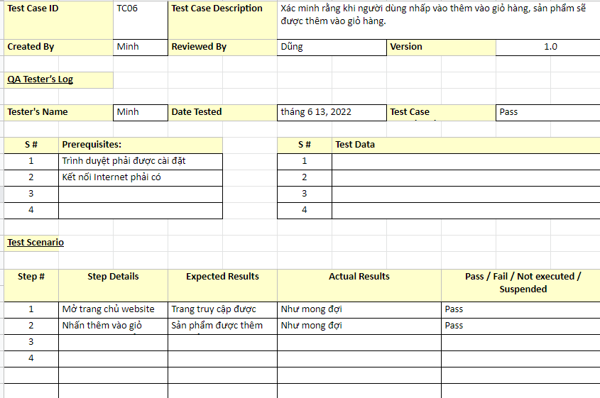

Hình 202. Test case 06

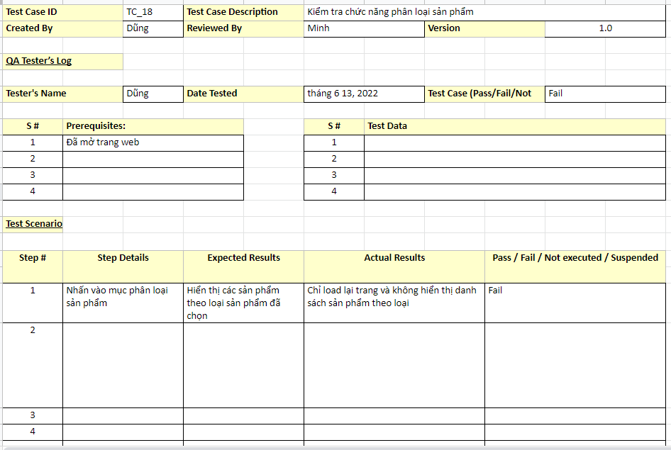

**Hình 202. Test case 18**

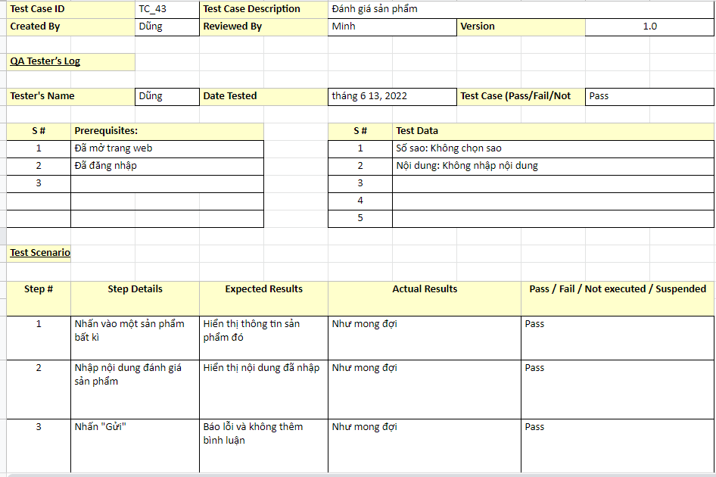

**Hình 203. Test case 43**

* + 1. **Một số bug report**
       1. Bug report 08

|  |  |
| --- | --- |
| ID number | #08 |
| Name | Kiểm tra hiển thị sản phẩm và đường dẫn tới trang sản phẩm |
| Reporter | Dũng |
| Submit Date | 12/06/2022 |
| Summary | Kiểm tra xem sau khi chọn vào 1 sản phẩm bất kì ở trang chủ thì có di chuyển đến trang chi tiết sản phẩm không? |
| URL | [Book Store HCMUTE (bookstore18110320hcmute.netlify.app)](https://bookstore18110320hcmute.netlify.app/home) |
| Screenshot | Không |
| Platform | Windows |
| Operating System | Windows 10 |
| Browser | Chrome 94.0.4606.61 |
| Severity | Major |
| Assigned to | Minh |
| Priority | Medium |

**Description**

Sau khi chọn vào 1 sản phẩm bất kì ở trang chủ thì có di chuyển đến trang chi tiết sản phẩm

**Steps to reproduce**

* Truy cập vào trang web [Book Store HCMUTE (bookstore18110320hcmute.netlify.app)](https://bookstore18110320hcmute.netlify.app/home)
* Chọn vào 1 sản phẩm bất kì ở trang chủ

**Expected result**

Sau khi chọn một sản phẩm thì phải chuyển đến trang chi tiết của sản phẩm đó

**Actual result**

Không có hiện tượng gì xảy ra

* + - 1. Bug report 09

|  |  |
| --- | --- |
| ID number | #09 |
| Name | Xác minh các thao tác giỏ hàng được hỗ trợ |
| Reporter | Dũng |
| Submit Date | 12/06/2022 |
| Summary | Kiểm tra xem sau khi thực hiện các thao tác giỏ hàng, giỏ hàng có được cập nhật đúng như dự đoán hay không? |
| URL | [Book Store HCMUTE (bookstore18110320hcmute.netlify.app)](https://bookstore18110320hcmute.netlify.app/home) |
| Screenshot | Không |
| Platform | Windows |
| Operating System | Windows 10 |
| Browser | Chrome 94.0.4606.61 |
| Severity | Major |
| Assigned to | Minh |
| Priority | Low |

**Description**

Sau khi thực hiện thao tác thêm vào giỏ với sản phẩm đang khuyến mãi bằng % giỏ hàng không được cập nhật chính xác.

**Steps to reproduce**

* Truy cập vào trang web [Book Store HCMUTE (bookstore18110320hcmute.netlify.app)](https://bookstore18110320hcmute.netlify.app/home)
* Chọn vào nút “thêm sản phẩm” ở 1 sản phẩm bất kỳ trong web đang có giảm giá theo %
* Kiểm tra sản phẩm và số lượng sản phẩm không chính xác

**Expected result**

Thấy sản phẩm và số lượng sản phẩm chính xác.

**Actual result**

Thấy sản phẩm và số lượng sản phẩm không chính xác

* + - 1. Bug report 14

|  |  |
| --- | --- |
| ID number | #14 |
| Name | Kiểm tra chức năng đổi thông tin cá nhân |
| Reporter | Dũng |
| Submit Date | 12/06/2022 |
| Summary | Kiểm tra tính năng theo đổi thông tin cá nhân |
| URL | [Book Store HCMUTE (bookstore18110320hcmute.netlify.app)](https://bookstore18110320hcmute.netlify.app/home) |
| Screenshot | Không |
| Platform | Windows |
| Operating System | Windows 10 |
| Browser | Chrome 94.0.4606.61 |
| Severity | Major |
| Assigned to | Minh |
| Priority | Medium |

**Description**

Sau khi nhập thông tin chính xác và nhấn lưu, thông tin không được lưu chính xác.

**Steps to reproduce**

* Truy cập vào trang web [Book Store HCMUTE (bookstore18110320hcmute.netlify.app)](https://bookstore18110320hcmute.netlify.app/home)
* Rê chuột vào biểu tượng “Đăng nhập”
* Click vào “đăng nhập”
* Đăng nhập
* Rê chuột vào biểu tượng “Tài khoản” ở phía góc trên bên phải web
* Vào phần tài khoản của tôi
* Chọn thay đổi thông tin, nhập thông tin chính xác
* Quan sát kết quả thấy thông tin thay đổi chưa chính xác

**Expected result**

Trang web hiển thị thông tin chính xác sau khi thực hiện hành động.

**Actual result**

Không có hiển thị thông tin chính xác.

# **PHẦN KẾT LUẬN**

## **Kết quả đạt được**

### ***Kiến thức và kỹ năng***

Thông qua việc tìm hiểu, ngiêm cứu và thực hiện chủ đề này, đã thu được các kết quả sau:

* Kiến thức về framework React, ASP.NET Core, API, SQL Server.
* Nhiều kỹ năng lập trình mới, framework hiệu quả cho lập trình web.
* Kiến thức về lập trình web và kỹ năng thiết kế website.
* Mở rộng tầm nhìn về kiến thức lập trình và định hướng được roadmap cho việc học, trao dồi kỹ năng mới.

### ***Về sản phẩm website***

Mặc dù còn nhiều điểm yếu nhưng hoàn toàn có thể phục vụ cho các dịch vụ thương mại điện tử cơ cấu nhỏ. Website đạt được yêu cầu tối thiểu của một website thương mại điện tử và yêu cầu đặt ra của chủ đề bao gồm:

* Xây dựng được một website “Thương mại điện tử” tương đối hoàn chỉnh, phục vụ một cách có hiệu quả cho người dùng dựa trên việc sử dụng phần mềm quản trị CSDL SQL Server và xây dựng ứng dụng dựa trên kết hợp các công nghệ React và ASP.NET Web API. Website thực hiện được các quy trình của thương mại điện tử bao gồm: giỏ hàng, đặt hàng, duyệt hàng và giao hàng.
* Mobile friendly: thân thiện với di động, website hiển thị đẹp mắt trên di động.
* Tư vấn online, chat trực tuyến: cho phép người dùng đặt câu hỏi và chat trực tuyến với nhân viên tư vấn.
* Hỗ trợ nhiều hình thức thanh toán: cho phép người dùng thanh toán bằng thẻ tín dụng hoặc đơn vị tiền tệ của website (tương tự như shopee xu).

## **Ưu điểm**

* + Giao diện thiết kế đơn giản và dễ sử dụng.
  + Luồng xử lý thông dụng hay được sử dụng bởi các website thương mại điện tử nên khách hàng dễ dàng làm quen và sử dụng.
  + Cung cấp nhiều chức năng cho quản trị viên để dễ dàng quản lý.
  + Hỗ trợ thanh toán online (VNPay).

## **Nhược điểm**

* Một số mã nguồn chưa được tối ưu hóa hoặc tối ưu chưa tốt.
* Hiệu suất tải của API hơi chậm.
* Thiết kế giao diện chưa tốt.
* Chưa hỗ trợ đăng nhập bằng Google hay Facebook.

## **Hướng phát triển**

* + - Tối ưu mã nguồn và API.
    - Mở rộng thêm nhiều chức năng cho người dùng.
    - Thêm nhiều lựa chọn cho quản trị viên để việc quản lý trở nên dễ dàng.
    - Thêm đăng ký, đăng nhập bằng google, facebook.
    - Chuyển từ shop thương mại điện tử thành sàn thương mại điện tử

# **TÀI LIỆU THAM KHẢO**

[1]. Mai Chi, Hướng dẫn tự học lập trình ASP.NET Core toàn tập, Tự học ICT (tuhocict.com), 2019. [Online]. Available: [Hướng dẫn tự học lập trình ASP.NET Core toàn tập | Tự học ICT (tuhocict.com)](https://tuhocict.com/bai-giang-huong-dan-tu-hoc-lap-trinh-asp-net-core/). Accessed: 27/08/2021

[2]. Trevoir Williams, Ultimate ASP.NET Core 5 Web API Development Guide, [2021. [Online].](https://www.udemy.com/user/trevoirwilliams/) Available: [Ultimate ASP.NET Core 5 Web API Development Guide | Udemy](https://www.udemy.com/course/ultimate-aspnet-5-web-api-development-guide/).

Accessed: 30/08/2021

[3]. [**Maximilian Schwarzmüller**](https://www.udemy.com/user/maximilian-schwarzmuller/), React - The Complete Guide (incl Hooks, React Router, Redux), 2021. [Online]. Available: [React 16: The Complete Course (incl. React Router 4 & Redux) | Udemy](https://www.udemy.com/course/react-the-complete-guide-incl-redux/). Accessed: 27/08/2021

# **BẢNG PHÂN CÔNG**

|  |  |  |  |
| --- | --- | --- | --- |
| **STT** | **Tên thành viên** | **Công việc** | **Ghi chú** |
| 01 | Vũ Trần Quốc Minh | - Viết Api.  - Trang Admin.  - Trang shipper.  - Trang đăng nhập/ đăng kí.  - Trang tài khoản. | BackEnd,  FrontEnd |
| 02 | Đặng Vũ Dũng | - Trang chủ.  - Trang chi tiết sản phẩm.  - Trang tìm kiếm sản phẩm.  - Trang liên hệ, tin tức.  - Trang thanh toán.  - Trang yêu thích. | FrontEnd |

# **PHỤ LỤC**

## **MỘT SỐ LƯỢC ĐỒ USECASE, SEQUENCE, COMMUNICATION, STATE VÀ KỊCH BẢN**

### ***Khôi phục password***

|  |  |
| --- | --- |
| **Name** | **Khôi phục password** |
| **Brief description** | Người dùng khôi phục mật khẩu |
| **Actor(s)** | Khách hàng, Admin, Shipper |
| **Pre-conditions** | Người dùng đã được tạo tài khoản trong hệ thống |
| **Post-conditions** | Nếu khôi phục thành công: Người dùng được xác thực và hệ thống hiển thị nội dung trang chủ  Nếu khôi phục không thành công: Người dùng không truy cập được và hệ thống |
| **Flow of events** |  |
| Basic flow  (Thành công) | Use case bắt đầu khi người dùng cần thực hiện chức năng nào đó của hệ thống cần xác thực quyền truy cập   1. Hệ thống hiển thị cửa sổ cho người dùng nhập email 2. Người dùng nhập email 3. Hệ thống xác thực email 4. Hệ thống gửi email khôi phục cho người dùng 5. Người dùng khôi phục bằng cách nhận vào link ở email. |
| Alternative flow  (Thất bại) | Nếu người dùng nhập sai email. Những công việc sau được thực hiện:   1. Hệ thống mô tả lý do xác thực bị sai 2. Hệ thống lưu ý người dùng đăng nhập lại 3. Khi người dùng nhập lại, bước 3 ở Basic flow được thực hiện. |
| **Extension point** | Không có |

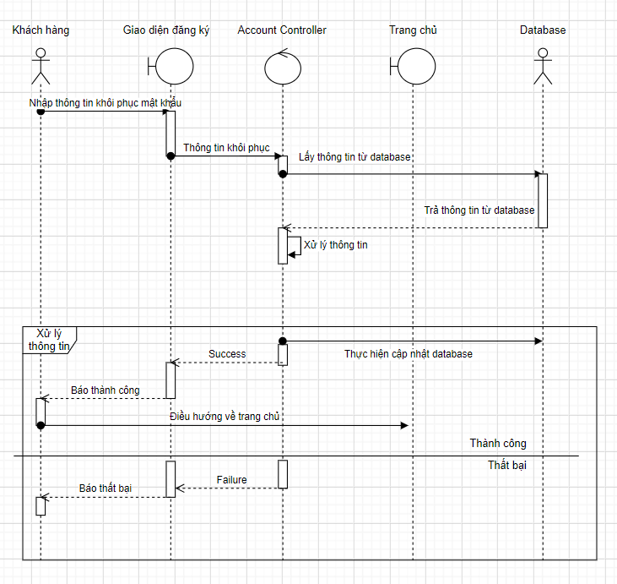

Hình . Lược đồ sequence khôi phục password

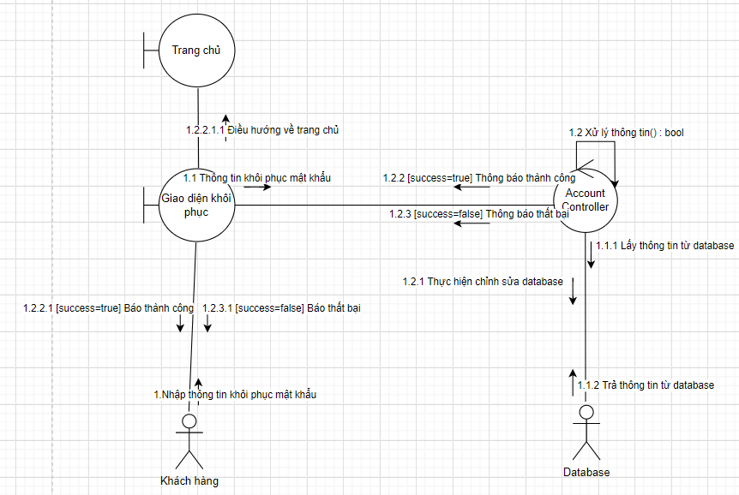

Hình . Lược đồ communication khôi phục password

### ***Điều chỉnh giỏ hàng***

|  |  |
| --- | --- |
| **Name** | Điều chỉnh giỏ hàng |
| **Brief description** | Người dùng điều chỉnh sản phẩm vào giỏ hàng |
| **Actor(s)** | Khách hàng |
| **Pre-conditions** |  |
| **Post-conditions** | Nếu thêm thành công: Có thông báo thêm thành công hiển thị ra màn hình.  Nếu thêm không thành công: Thông báo lỗi. |
| **Flow of events** |  |
| Basic flow  (Thành công) | Use case bắt đầu khi người dùng muốn điều chỉnh một sản phẩm vào giỏ hàng.   1. Hệ thống hiển thị sản phẩm mà người dùng đã có trong giỏ hàng. 2. Người dùng nhấn vào nút thêm/tăng/giảm/xóa sản phẩm. 3. Hệ thống thêm sản phẩm vào giỏ hàng (localStorage). 4. Thông báo thành công. |
| Alternative flow  (Thất bại) | Nếu trong kho không còn sản phẩm nào hoặc thêm lỗi   1. Hệ thống thông báo lỗi ra màn hình và yêu cầu người dùng thực hiện lại thao tác hoặc thêm sản phẩm khác. 2. Quay lại bước 2 ở Basic flow |
| **Extension point** | Không có |

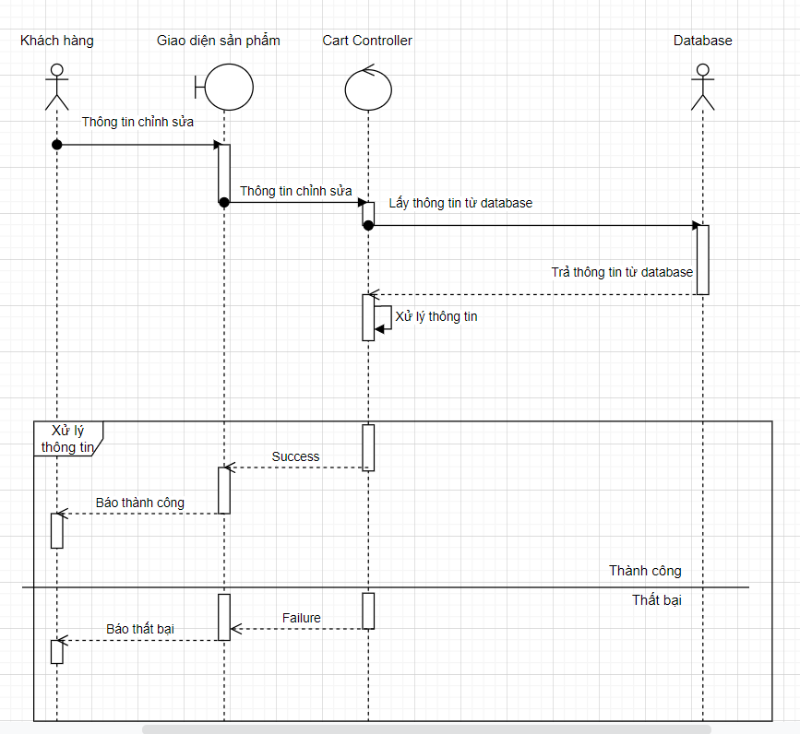

Hình . Lược đồ sequence điều chỉnh giỏ hàng

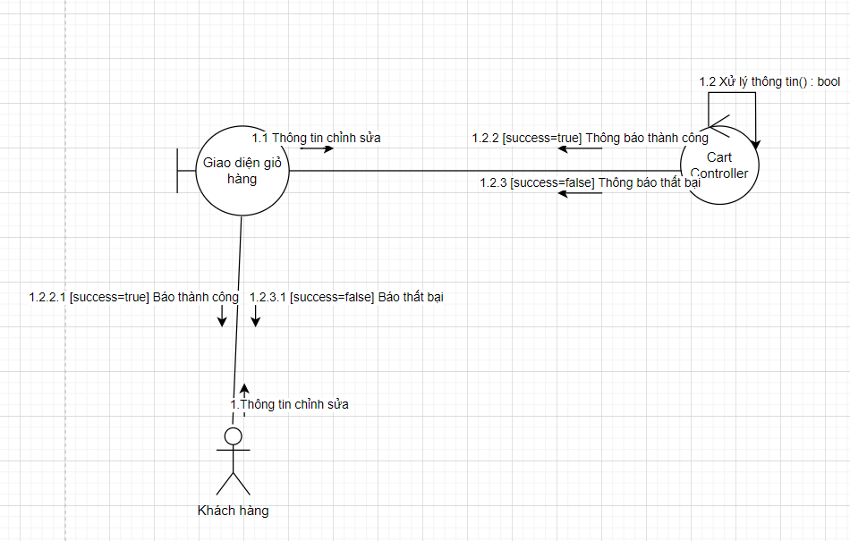

Hình . Lược đồ communication điều chỉnh giỏ hàng

### ***Theo dõi đơn hàng***

|  |  |
| --- | --- |
| **Name** | Theo dõi đơn hàng |
| **Brief description** | Người dùng theo dõi đơn hàng của mình |
| **Actor(s)** | Khách hàng |
| **Pre-conditions** | Người dùng đã đăng nhập vào hệ thống, có đơn hàng trong lịch sử |
| **Post-conditions** | Nếu thành công: Hệ thống hiển thị thông tin của đơn hàng.  Nếu thất bại: Hệ thống thông báo lỗi và quay về trang profile. |
| **Flow of events** |  |
| Basic flow  (Thành công) | Use case bắt đầu khi người dùng muốn theo dõi đơn hàng của mình   1. Người dùng vào trang thông tin profile, chọn mục đơn hàng 2. Người dùng nhấn vào đơn hàng cần theo dõi. 3. Hệ thống hiển thị thông tin đơn hàng. |
| Alternative flow  (Thất bại) | Nếu trong quá trình thanh toán diễn ra lỗi   1. Hệ thống hiển thị thông báo lỗi và quay về trang profile. |
| **Extension point** | Không có |

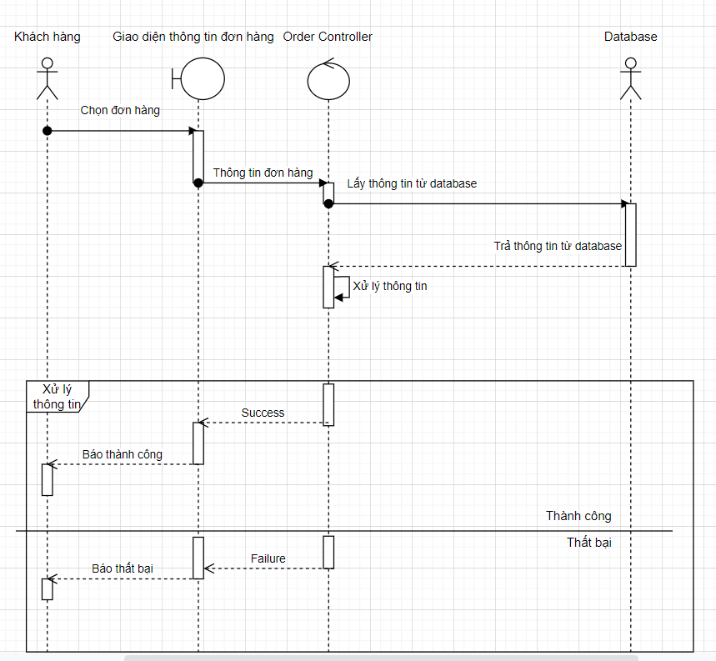

Hình . Lược đồ sequence theo dõi đơn hàng

### ***Áp dụng mã giảm giá***

|  |  |
| --- | --- |
| **Name** | **Áp dụng mã giảm giá** |
| **Brief description** | Người dùng áp dụng mã giảm giá |
| **Actor(s)** | Khách hàng |
| **Pre-conditions** |  |
| **Post-conditions** | Nếu thêm thành công: Có thông báo thêm thành công hiển thị ra màn hình.  Nếu thêm không thành công: Thông báo lỗi. |
| **Flow of events** |  |
| Basic flow  (Thành công) | Use case bắt đầu khi người dùng muốn áp dụng mã giảm giá cho đơn hàng   1. Hệ thống hiển thị sản phẩm mà người dùng đã có trong giỏ hàng. 2. Người dùng nhập mã giảm giá. 3. Hệ thống kiểm tra mã giảm giá. 4. Thông báo tùy theo kết quả. |
| Alternative flow  (Thất bại) | 1. Hệ thống thông báo lỗi ra màn hình và yêu cầu người dùng thực hiện lại thao tác hoặc thêm sản phẩm khác. 2. Quay lại bước 2 ở Basic flow |
| **Extension point** | Không có |

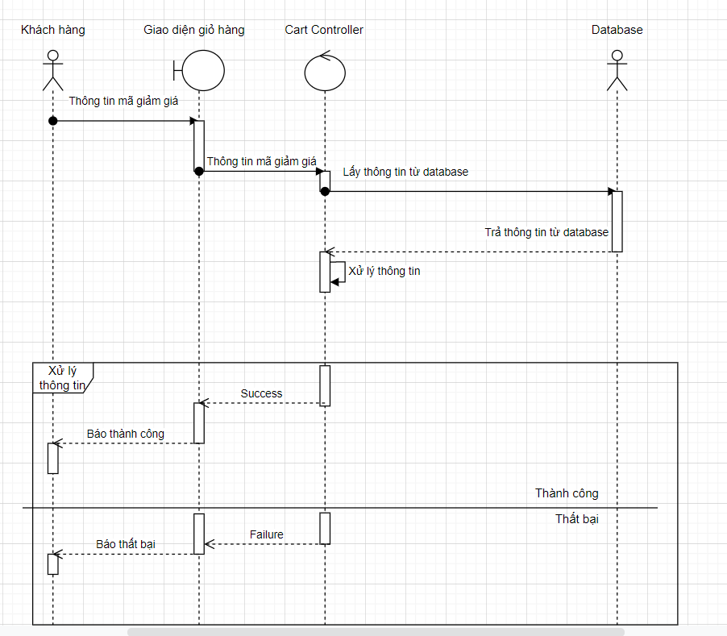

Hình . Lược đồ sequence áp dụng mã giảm giá

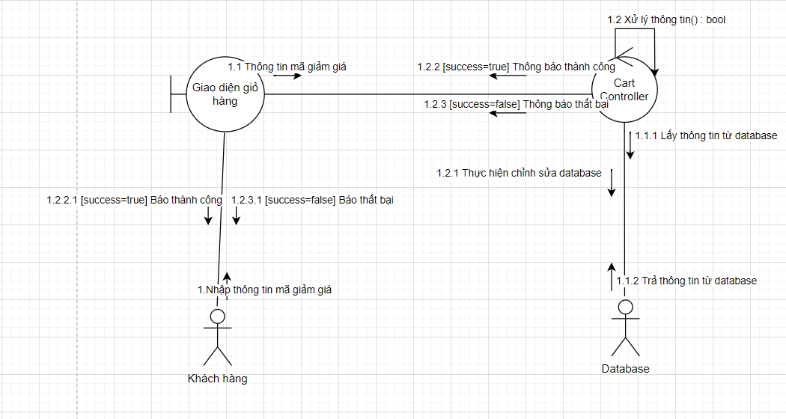

Hình . Lược đồ communication áp dụng mã giảm giá

### ***Đổi mã giảm giá***

|  |  |
| --- | --- |
| **Name** | **Đổi mã giảm giá** |
| **Brief description** | Người dùng đổi mã giảm giá |
| **Actor(s)** | Khách hàng |
| **Pre-conditions** | Đã đăng nhập |
| **Post-conditions** | Nếu thành công: Hệ thống thông báo thành công  Nếu thất bại: Hệ thống thông báo lỗi. |
| **Flow of events** |  |
| Basic flow  (Thành công) | Use case bắt đầu khi người dùng muốn đổi mã giảm   1. Hệ thống hiển thị các mã giảm giá có thể đổi. 2. Người dùng nhấn vào nút đổi. 3. Hệ thống tạo mã giảm giá và gửi email cho khách hàng. |
| Alternative flow  (Thất bại) | Nếu trong quá trình thanh toán diễn ra lỗi   1. Hệ thống hiển thị thông báo. |
| **Extension point** | Không có |

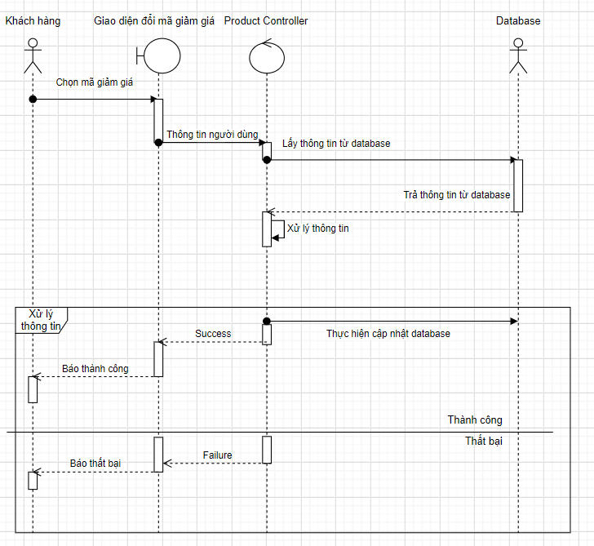

Hình . Lược đồ sequence đổi mã giảm giá

### ***Thêm sản phẩm vào danh sách yêu thích***

|  |  |
| --- | --- |
| **Name** | Thêm sản phẩm vào danh sách yêu thích |
| **Brief description** | Khách hàng muốn thêm sản phẩm vào danh sách yêu thích |
| **Actor(s)** | Khách hàng |
| **Pre-conditions** | Khách hàng đã đăng nhập |
| **Post-conditions** | Nếu thêm thành công: Hệ thống hiển thị thông báo đã thêm vào danh sách yêu thích. |
| **Flow of events** |  |
| Basic flow  (Thành công) | Use case bắt đầu khi người dùng muốn thêm một sản phẩm vào danh sách yêu thích:   1. Hệ thống hiển thị các sản phẩm. 2. Người dùng nhấn vào nút “Thêm vào danh sách yêu thích”. 3. Hệ thống thực hiện thêm vào danh sách sản phẩm yêu thích, hiển thị thông báo thêm thành công. |
| Alternative flow  (Thất bại) | Nếu trong quá trình thực hiện thêm xảy ra lỗi:   1. Hệ thống hiển thị thông báo lỗi và yêu cầu thực hiện lại thao tác. 2. Quay lại bước 2 ở Basic flow |
| **Extension point** | Không có |

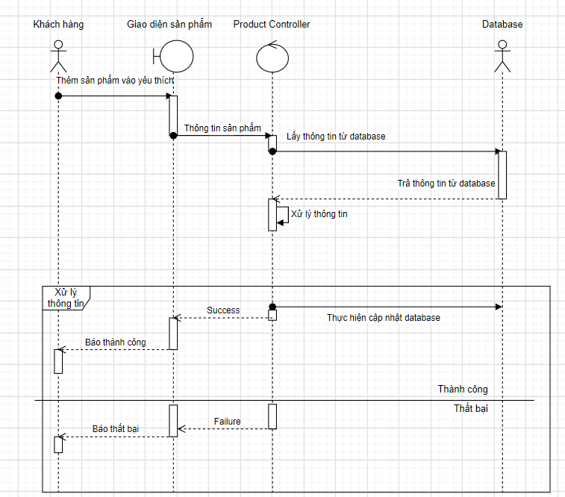

Hình . Lược đồ sequence thêm sản phẩm vào yêu thích

### ***Thay đổi thông tin profile***

|  |  |
| --- | --- |
| **Name** | Thay đổi thông tin profile |
| **Brief description** | Khách hàng muốn thay đổi thông tin profile |
| **Actor(s)** | Khách hàng |
| **Pre-conditions** | Khách hàng đã đăng nhập |
| **Post-conditions** | Nếu thêm thành công: Hệ thống hiển thị thông báo đã thêm vào danh sách yêu thích. |
| **Flow of events** |  |
| Basic flow  (Thành công) | Use case bắt đầu khi người dùng muốn thay đổi thông tin profile   1. Hệ thống hiển thị thông tin profile. 2. Người dùng nhấn vào nút “Chỉnh sửa”. 3. Hệ thống thực hiện chỉnh sửa, hiển thị thông báo nếu thành công. 4. Hệ thông cập nhật thông tin |
| Alternative flow  (Thất bại) | Nếu trong quá trình thực hiện thêm xảy ra lỗi:   1. Hệ thống hiển thị thông báo lỗi và yêu cầu thực hiện lại thao tác. 2. Quay lại bước 2 ở Basic flow |
| **Extension point** | Không có |

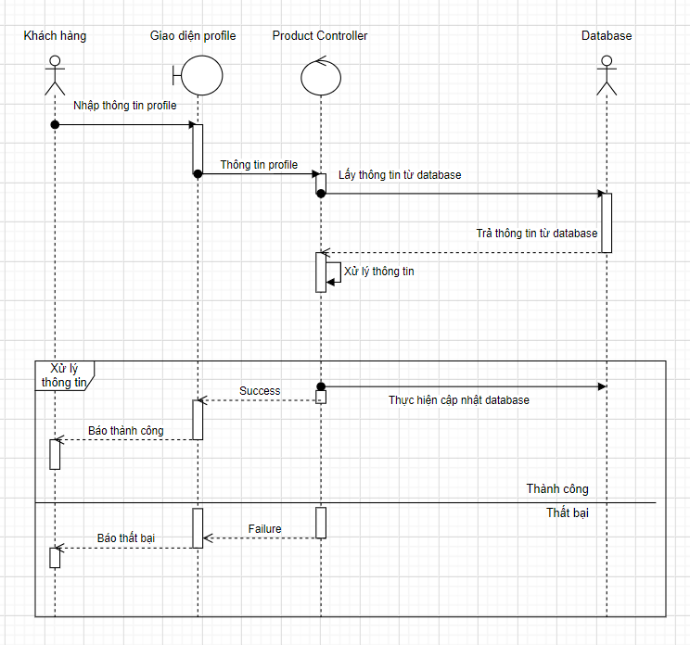

Hình . Lược đồ sequence thay đổi thông tin profile

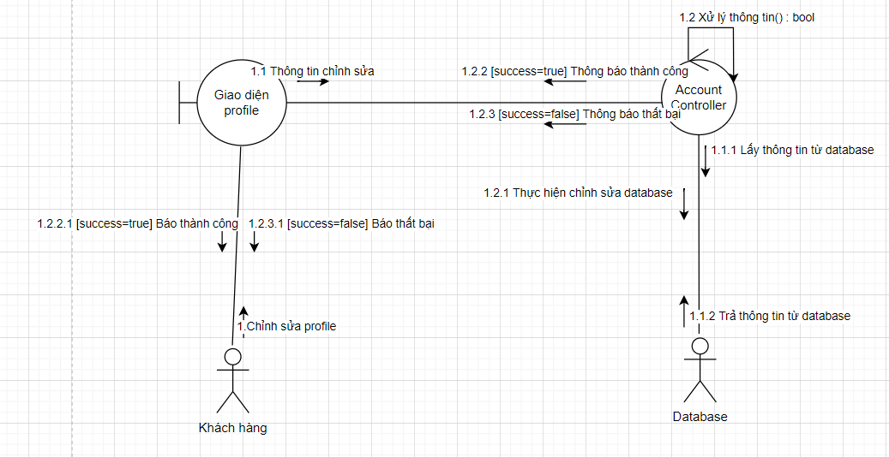

Hình . Lược đồ communication thay đổi thông tin profile

### ***Chat với quản lý shop***

|  |  |
| --- | --- |
| **Name** | Chat với quản lý shop |
| **Brief description** | Khách hàng muốn chat với quản lý shop |
| **Actor(s)** | Khách hàng |
| **Pre-conditions** |  |
| **Post-conditions** | Chat với quản lý shop |
| **Flow of events** |  |
| Basic flow  (Thành công) | Use case bắt đầu khi người dùng muốn chat với quản lý shop   1. Hệ thống hiển thị icon chat. 2. Người dùng nhấn vào nút “FB Messenger”. 3. Hệ thống kết nối khách và quản trị viên qua FB-plugin. |
| Alternative flow  (Thất bại) | Nếu trong quá trình thực hiện thêm xảy ra lỗi:   1. Hệ thống hiển thị thông báo lỗi và yêu cầu thực hiện lại thao tác. 2. Quay lại bước 2 ở Basic flow |
| **Extension point** | Không có |

### ***Thêm người dùng***

|  |  |
| --- | --- |
| **Name** | Thêm người dùng |
| **Brief description** | Thêm người dùng |
| **Actor(s)** | Quản trị viên |
| **Pre-conditions** | Quản trị viên đã đăng nhập |
| **Post-conditions** | Nếu thêm thành công: Thông báo thành công.  Nếu thêm không thành công: Thông báo lỗi. |
| **Flow of events** |  |
| Basic flow  (Thành công) | Use case bắt đầu khi người dùng muốn thêm người dùng  1. Hệ thống hiển thị danh sách người dùng  2. Người dùng nhấn vào phần “thêm người dùng”.  3. Hệ thống hiện form để nhập thông tin, người dùng nhập thông tín  4. Hệ thống sau khi kiểm tra hợp lệ sẽ cập nhật lại database  5. Thông báo thành công. |
| Alternative flow  (Thất bại) | Nếu lỗi  1. Hệ thống thông báo lỗi ra màn hình và yêu cầu người dùng thực hiện lại thao tác  2.Quay lại bước 2 ở Basic flow |
| **Extension point** | Không có |



Hình . Lược đồ sequence thêm người dùng



Hình . Thêm người dùng

### ***Sửa người dùng***

|  |  |
| --- | --- |
| **Name** | Sửa người dùng |
| **Brief description** | Sửa người dùng |
| **Actor(s)** | Quản trị viên |
| **Pre-conditions** | Quản trị viên đã đăng nhập |
| **Post-conditions** | Nếu thêm thành công: Thông báo thành công.  Nếu thêm không thành công: Thông báo lỗi. |
| **Flow of events** |  |
| Basic flow  (Thành công) | Use case bắt đầu khi người dùng muốn sửa người dùng  1. Hệ thống hiển thị danh sách người dùng  2. Người dùng nhấn vào phần “sửa người dùng”.  3. Hệ thống hiện form để nhập thông tin, người dùng nhập thông tín  4. Hệ thống sau khi kiểm tra hợp lệ sẽ cập nhật lại database  5. Thông báo thành công. |
| Alternative flow  (Thất bại) | Nếu lỗi  1. Hệ thống thông báo lỗi ra màn hình và yêu cầu người dùng thực hiện lại thao tác  2.Quay lại bước 2 ở Basic flow |
| **Extension point** | Không có |



Hình . Lược đồ sequence sửa người dùng

### ***Xóa người dùng***

|  |  |
| --- | --- |
| **Name** | Xóa người dùng |
| **Brief description** | Xóa người dùng |
| **Actor(s)** | Quản trị viên |
| **Pre-conditions** | Quản trị viên đã đăng nhập |
| **Post-conditions** | Nếu thêm thành công: Thông báo thành công.  Nếu thêm không thành công: Thông báo lỗi. |
| **Flow of events** |  |
| Basic flow  (Thành công) | Use case bắt đầu khi người dùng muốn xóa người dùng  1. Hệ thống hiển thị danh sách người dùng  2. Người dùng nhấn vào phần “xóa người dùng”.  3. Hệ thống hiện form để xác nhận, người dùng xác nhận  4. Hệ thống sau khi kiểm tra hợp lệ sẽ cập nhật lại database  5. Thông báo thành công. |
| Alternative flow  (Thất bại) | Nếu lỗi  1. Hệ thống thông báo lỗi ra màn hình và yêu cầu người dùng thực hiện lại thao tác  2.Quay lại bước 2 ở Basic flow |
| **Extension point** | Không có |



Hình . Lược đồ sequence xóa người dùng



Hình . Xóa người dùng

### ***Thêm nhân viên***

|  |  |
| --- | --- |
| **Name** | Thêm nhân viên |
| **Brief description** | Thêm nhân viên |
| **Actor(s)** | Quản trị viên |
| **Pre-conditions** | Quản trị viên đã đăng nhập |
| **Post-conditions** | Nếu thêm thành công: Thông báo thành công.  Nếu thêm không thành công: Thông báo lỗi. |
| **Flow of events** |  |
| Basic flow  (Thành công) | Use case bắt đầu khi người dùng muốn thêm nhân viên  1. Hệ thống hiển thị danh sách nhân viên  2. Người dùng nhấn vào phần “thêm nhân viên”.  3. Hệ thống hiện form để nhập thông tin, người dùng nhập thông tín  4. Hệ thống sau khi kiểm tra hợp lệ sẽ cập nhật lại database  5. Thông báo thành công. |
| Alternative flow  (Thất bại) | Nếu lỗi  1. Hệ thống thông báo lỗi ra màn hình và yêu cầu người dùng thực hiện lại thao tác  2.Quay lại bước 2 ở Basic flow |
| **Extension point** | Không có |

### ***Sửa nhân viên***

|  |  |
| --- | --- |
| **Name** | Sửa nhân viên |
| **Brief description** | Sửa nhân viên |
| **Actor(s)** | Quản trị viên |
| **Pre-conditions** | Quản trị viên đã đăng nhập |
| **Post-conditions** | Nếu thêm thành công: Thông báo thành công.  Nếu thêm không thành công: Thông báo lỗi. |
| **Flow of events** |  |
| Basic flow  (Thành công) | Use case bắt đầu khi người dùng muốn sửa nhân viên  1. Hệ thống hiển thị danh sách nhân viên  2. Người dùng nhấn vào phần “sửa nhân viên”.  3. Hệ thống hiện form để nhập thông tin, người dùng nhập thông tín  4. Hệ thống sau khi kiểm tra hợp lệ sẽ cập nhật lại database  5. Thông báo thành công. |
| Alternative flow  (Thất bại) | Nếu lỗi  1. Hệ thống thông báo lỗi ra màn hình và yêu cầu người dùng thực hiện lại thao tác  2.Quay lại bước 2 ở Basic flow |
| **Extension point** | Không có |



Hình . Sửa nhân viên

### ***Xóa nhân viên***

|  |  |
| --- | --- |
| **Name** | Xóa nhân viên |
| **Brief description** | Xóa nhân viên |
| **Actor(s)** | Quản trị viên |
| **Pre-conditions** | Quản trị viên đã đăng nhập |
| **Post-conditions** | Nếu thêm thành công: Thông báo thành công.  Nếu thêm không thành công: Thông báo lỗi. |
| **Flow of events** |  |
| Basic flow  (Thành công) | Use case bắt đầu khi người dùng muốn xóa nhân viên  1. Hệ thống hiển thị danh sách nhân viên  2. Người dùng nhấn vào phần “xóa nhân viên”.  3. Hệ thống hiện form để xác nhận, người dùng xác nhận  4. Hệ thống sau khi kiểm tra hợp lệ sẽ cập nhật lại database  5. Thông báo thành công. |
| Alternative flow  (Thất bại) | Nếu lỗi  1. Hệ thống thông báo lỗi ra màn hình và yêu cầu người dùng thực hiện lại thao tác  2.Quay lại bước 2 ở Basic flow |
| **Extension point** | Không có |

### ***Thêm sản phẩm vào khuyến mãi***

|  |  |
| --- | --- |
| **Name** | Thêm sản phẩm vào khuyến mãi |
| **Brief description** | Thêm sản phẩm vào khuyến mãi |
| **Actor(s)** | Quản trị viên |
| **Pre-conditions** | Quản trị viên đã đăng nhập |
| **Post-conditions** | Nếu thêm thành công: Thông báo thành công.  Nếu thêm không thành công: Thông báo lỗi. |
| **Flow of events** |  |
| Basic flow  (Thành công) | Use case bắt đầu khi người dùng muốn thêm sản phẩm vào khuyến mãi  1. Hệ thống hiển thị danh sách sản phẩm vào khuyến mãi  2. Người dùng nhấn vào phần “thêm sản phẩm vào khuyến mãi”.  3. Hệ thống hiện form để nhập thông tin, người dùng nhập thông tín  4. Hệ thống sau khi kiểm tra hợp lệ sẽ cập nhật lại database  5. Thông báo thành công. |
| Alternative flow  (Thất bại) | Nếu lỗi  1. Hệ thống thông báo lỗi ra màn hình và yêu cầu người dùng thực hiện lại thao tác  2.Quay lại bước 2 ở Basic flow |
| **Extension point** | Không có |



Hình . Lược đồ sequence thêm sản phẩm vào khuyến mãi



Hình . Lược đồ communication thêm sản phẩm vào khuyến mãi

### ***Chỉnh sửa sản phẩm đang khuyến mãi***

|  |  |
| --- | --- |
| **Name** | Sửa sản phẩm đang khuyến mãi |
| **Brief description** | Sửa sản phẩm đang khuyến mãi |
| **Actor(s)** | Quản trị viên |
| **Pre-conditions** | Quản trị viên đã đăng nhập |
| **Post-conditions** | Nếu thêm thành công: Thông báo thành công.  Nếu thêm không thành công: Thông báo lỗi. |
| **Flow of events** |  |
| Basic flow  (Thành công) | Use case bắt đầu khi người dùng muốn sửa sản phẩm đang khuyến mãi  1. Hệ thống hiển thị danh sách sản phẩm đang khuyến mãi  2. Người dùng nhấn vào phần “sửa sản phẩm đang khuyến mãi”.  3. Hệ thống hiện form để nhập thông tin, người dùng nhập thông tín  4. Hệ thống sau khi kiểm tra hợp lệ sẽ cập nhật lại database  5. Thông báo thành công. |
| Alternative flow  (Thất bại) | Nếu lỗi  1. Hệ thống thông báo lỗi ra màn hình và yêu cầu người dùng thực hiện lại thao tác  2.Quay lại bước 2 ở Basic flow |
| **Extension point** | Không có |



Hình . Chỉnh sửa sản phẩm đang khuyến mãi



Hình . Lược đồ communication chỉnh sửa sản phẩm đang khuyến mãi

### ***Xóa sản phẩm khỏi khuyến mãi***

|  |  |
| --- | --- |
| **Name** | Xóa sản phẩm khỏi khuyến mãi |
| **Brief description** | Xóa sản phẩm khỏi khuyến mãi |
| **Actor(s)** | Quản trị viên |
| **Pre-conditions** | Quản trị viên đã đăng nhập |
| **Post-conditions** | Nếu thêm thành công: Thông báo thành công.  Nếu thêm không thành công: Thông báo lỗi. |
| **Flow of events** |  |
| Basic flow  (Thành công) | Use case bắt đầu khi người dùng muốn xóa sản phẩm khỏi khuyến mãi  1. Hệ thống hiển thị danh sách sản phẩm khỏi khuyến mãi  2. Người dùng nhấn vào phần “xóa sản phẩm khỏi khuyến mãi”.  3. Hệ thống hiện form để xác nhận, người dùng xác nhận  4. Hệ thống sau khi kiểm tra hợp lệ sẽ cập nhật lại database  5. Thông báo thành công. |
| Alternative flow  (Thất bại) | Nếu lỗi  1. Hệ thống thông báo lỗi ra màn hình và yêu cầu người dùng thực hiện lại thao tác  2.Quay lại bước 2 ở Basic flow |
| **Extension point** | Không có |



Hình . Lược đồ sequence xóa sản phẩm khỏi khuyến mãi



Hình . Lược đồ communication xóa sản phẩm khỏi khuyến mãi

### ***Xóa sản phẩm***

|  |  |
| --- | --- |
| **Name** | Xóa sản phẩm |
| **Brief description** | Xóa sản phẩm |
| **Actor(s)** | Quản trị viên |
| **Pre-conditions** | Quản trị viên đã đăng nhập |
| **Post-conditions** | Nếu thêm thành công: Thông báo thành công.  Nếu thêm không thành công: Thông báo lỗi. |
| **Flow of events** |  |
| Basic flow  (Thành công) | Use case bắt đầu khi người dùng muốn xóa sản phẩm  1. Hệ thống hiển thị danh sách sản phẩm  2. Người dùng nhấn vào phần “xóa sản phẩm”.  3. Hệ thống hiện form để xác nhận, người dùng xác nhận  4. Hệ thống sau khi kiểm tra hợp lệ sẽ cập nhật lại database  5. Thông báo thành công. |
| Alternative flow  (Thất bại) | Nếu lỗi  1. Hệ thống thông báo lỗi ra màn hình và yêu cầu người dùng thực hiện lại thao tác  2.Quay lại bước 2 ở Basic flow |
| **Extension point** | Không có |

### ***Xem thông tin đơn hàng***

|  |  |
| --- | --- |
| **Name** | Xem thông tin đơn hàng |
| **Brief description** | Xem thông tin đơn hàng |
| **Actor(s)** | Quản trị viên, Shipper |
| **Pre-conditions** | Quản trị viên/Shipper đã đăng nhập |
| **Post-conditions** | Nếu thêm thành công: Thông báo thành công.  Nếu thêm không thành công: Thông báo lỗi. |
| **Flow of events** |  |
| Basic flow  (Thành công) | Use case bắt đầu khi người dùng muốn xem thông tin đơn hàng  1. Hệ thống hiển thị danh sách đơn hàng  2. Người dùng nhấn vào phần “xem thông tin đơn hàng”.  3. Hiển thị thông tin. |
| Alternative flow  (Thất bại) | Nếu lỗi  1. Hệ thống thông báo lỗi ra màn hình và yêu cầu người dùng thực hiện lại thao tác  2.Quay lại bước 2 ở Basic flow |
| **Extension point** | Không có |

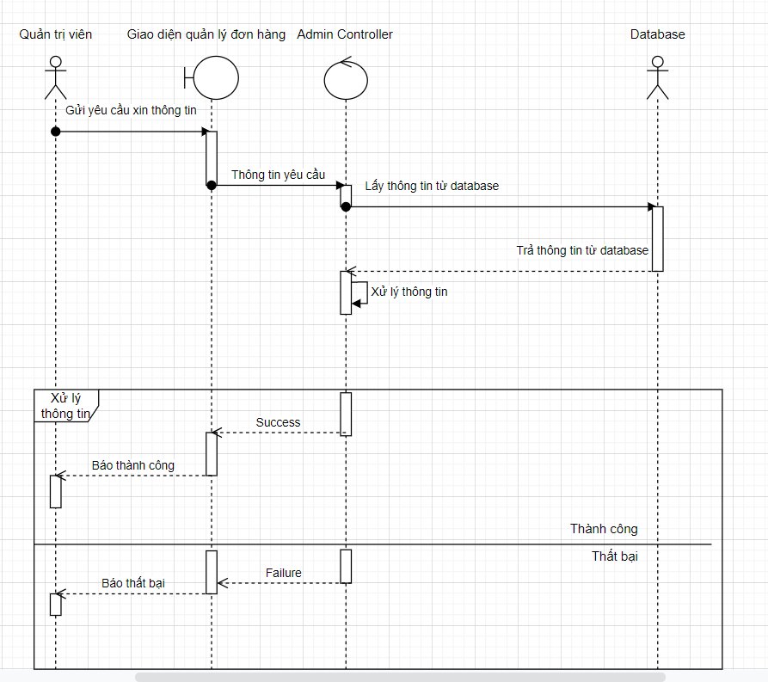

Hình . Lược đồ sequence xem thông tin đơn hàng



Hình . Lược đồ sequence xóa sản phẩm



Hình . Lược đồ communication xóa sản phẩm

### ***Xuất file pdf***

|  |  |
| --- | --- |
| **Name** | Xuất file pdf |
| **Brief description** | Xuất file pdf |
| **Actor(s)** | Quản trị viên |
| **Pre-conditions** | Quản trị viên đã đăng nhập |
| **Post-conditions** | Nếu thêm thành công: Thông báo thành công.  Nếu thêm không thành công: Thông báo lỗi. |
| **Flow of events** |  |
| Basic flow  (Thành công) | Use case bắt đầu khi người dùng muốn xuất file pdf  1. Hệ thống hiển thị nút nhấn xuất file pdf  2. Người dùng chọn giá trị đầu vào cho chức năng  3. Xuất file. |
| Alternative flow  (Thất bại) | Nếu lỗi  1. Hệ thống thông báo lỗi ra màn hình và yêu cầu người dùng thực hiện lại thao tác  2.Quay lại bước 2 ở Basic flow |
| **Extension point** | Không có |

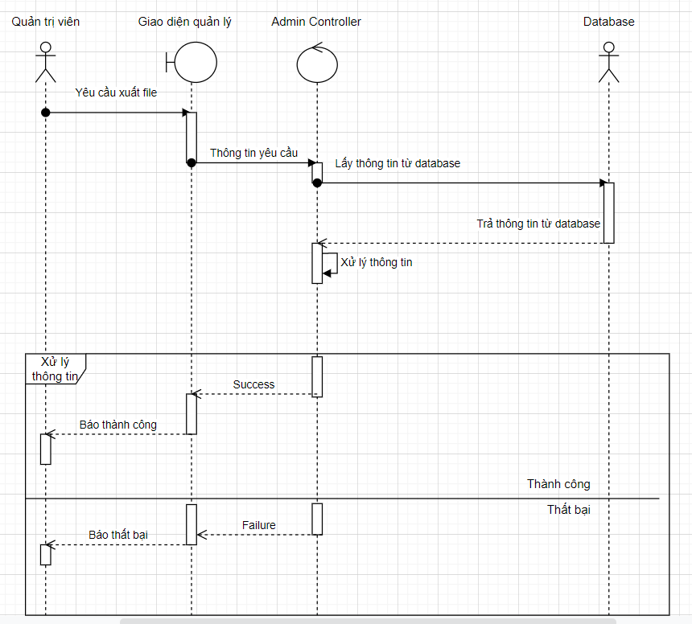

Hình . Xuất file pdf

### ***Xuất file excel***

|  |  |
| --- | --- |
| **Name** | Xuất file excel |
| **Brief description** | Xuất file excel |
| **Actor(s)** | Quản trị viên |
| **Pre-conditions** | Quản trị viên đã đăng nhập |
| **Post-conditions** | Nếu thêm thành công: Thông báo thành công.  Nếu thêm không thành công: Thông báo lỗi. |
| **Flow of events** |  |
| Basic flow  (Thành công) | Use case bắt đầu khi người dùng muốn xuất file excel  1. Hệ thống hiển thị nút nhấn xuất file excel  2. Người dùng chọn giá trị đầu vào cho chức năng  3. Xuất file. |
| Alternative flow  (Thất bại) | Nếu lỗi  1. Hệ thống thông báo lỗi ra màn hình và yêu cầu người dùng thực hiện lại thao tác  2.Quay lại bước 2 ở Basic flow |
| **Extension point** | Không có |



Hình . Lược đồ sequence xuất file excel

### ***Tìm kiếm sản phẩm***

|  |  |
| --- | --- |
| **Name** | Tìm kiếm sản phẩm |
| **Brief description** | Người dùng tìm kiếm sản phẩm theo nhu cầu |
| **Actor(s)** | Khách hàng |
| **Pre-conditions** |  |
| **Post-conditions** | Nếu sản phẩm hợp lệ, trả về những sản phẩm đã tìm được |
| **Flow of events** |  |
| Basic flow  (Thành công) | Use case bắt đầu khi người dùng vào giao diện tất cả sản phẩm và chuẩn bị thực hiện thao tác tìm kiếm   1. Hệ thống hiển thị giao diện, bộ lọc tìm kiếm cho phép người dùng nhập dữ liệu tìm kiếm và sử dụng bộ lọc. 2. Người dùng nhập dữ liệu tìm kiếm vào ô tìm kiếm và nhấn nút “Tìm”. 3. Hệ thống tìm kiếm trong cơ sở dữ liệu những sản phẩm phù hợp với thông tin tìm kiếm. 4. Thông báo tìm kiếm thành công và hiển thị những sản phẩm đã tìm kiếm được ra màn hình. |
| Alternative flow  (Thất bại) | Nếu chức năng không thể thực hiện, hoặc dữ liệu trống.   1. Hệ thống thông báo không có sản phẩm ra màn hình và yêu cầu người dùng nhập lại. 2. Quay lại bước 2 ở Basic flow |
| **Extension point** | Không có |

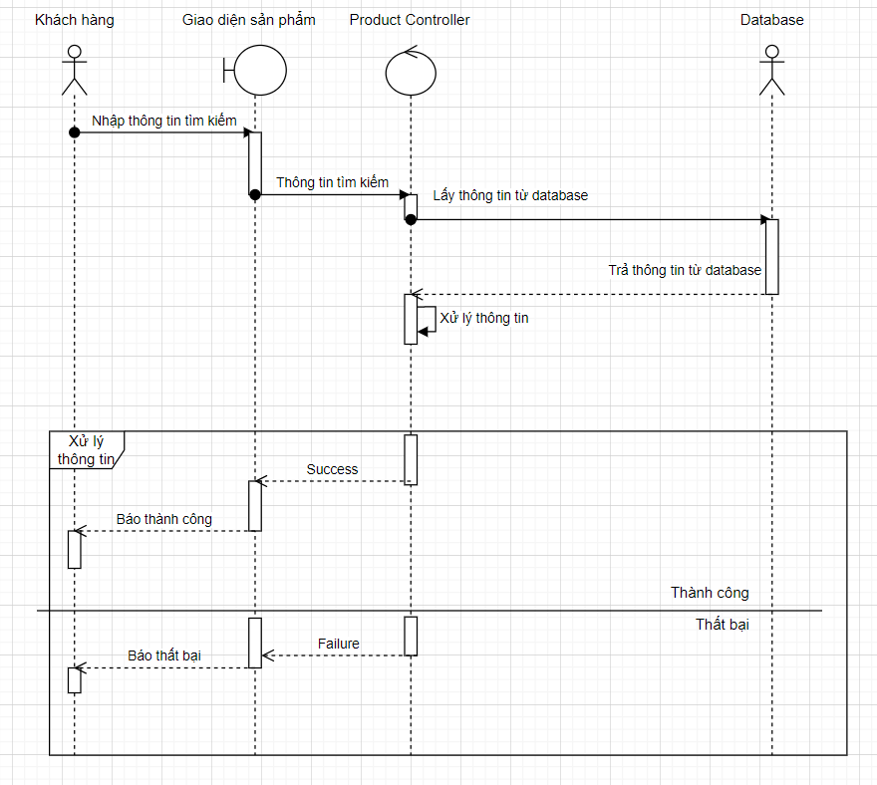

Hình . Lược đồ sequence tìm kiếm sản phẩm

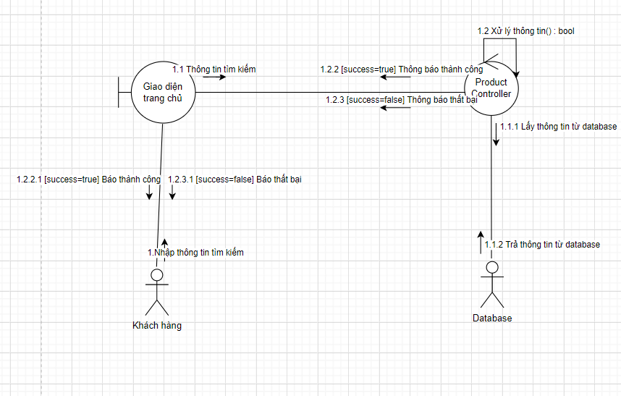

Hình . Lược đồ communication tìm kiếm sản phẩm

### ***Xem thống kê***

|  |  |
| --- | --- |
| **Name** | Xem thống kê |
| **Brief description** | Xem thống kê |
| **Actor(s)** | Quản trị viên |
| **Pre-conditions** | Quản trị viên đã đăng nhập |
| **Post-conditions** | Nếu thêm thành công: Thông báo thành công.  Nếu thêm không thành công: Thông báo lỗi. |
| **Flow of events** |  |
| Basic flow  (Thành công) | Use case bắt đầu khi người dùng muốn xóa khuyến mãi  1. Hệ thống hiển thị biểu đồ thống kê  2. Người dùng chọn giá trị đầu vào cho thống kê  3. Hiển thị thông tin. |
| Alternative flow  (Thất bại) | Nếu lỗi  1. Hệ thống thông báo lỗi ra màn hình và yêu cầu người dùng thực hiện lại thao tác  2.Quay lại bước 2 ở Basic flow |
| **Extension point** | Không có |

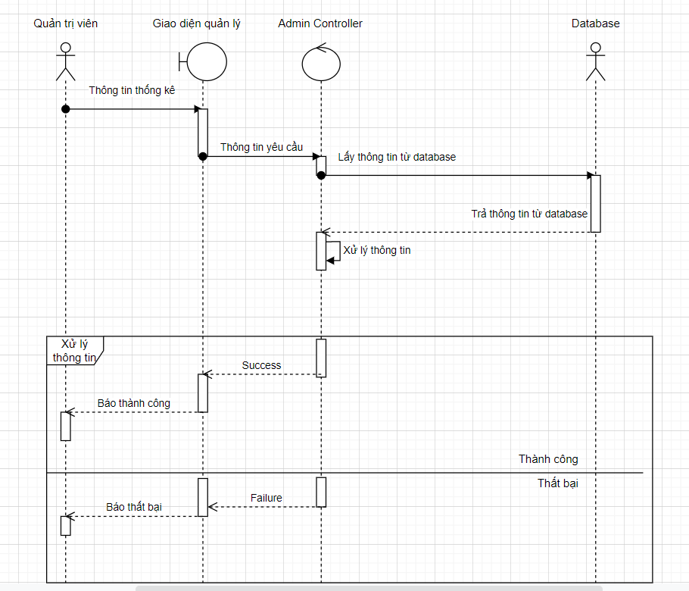

Hình . Lược đồ sequence xem thống kê

### ***Xem lịch sử giao hàng***

|  |  |
| --- | --- |
| **Name** | Xem lịch sử giao hàng |
| **Brief description** | Xem lịch sử giao hàng |
| **Actor(s)** | Shipper |
| **Pre-conditions** | Shipper đã đăng nhập |
| **Post-conditions** | Nếu thêm thành công: Thông báo thành công.  Nếu thêm không thành công: Thông báo lỗi. |
| **Flow of events** |  |
| Basic flow  (Thành công) | Use case bắt đầu khi người dùng muốn xem lịch sử giao hàng  1. Hệ thống hiển thị đơn hàng vào nút xem lịch sử giao hàng  2. Người dùng nhấn nút hoàn thành giao hàng  3. Hiện thông tin. |
| Alternative flow  (Thất bại) | Nếu lỗi  1. Hệ thống thông báo lỗi ra màn hình và yêu cầu người dùng thực hiện lại thao tác  2.Quay lại bước 2 ở Basic flow |
| **Extension point** | Không có |

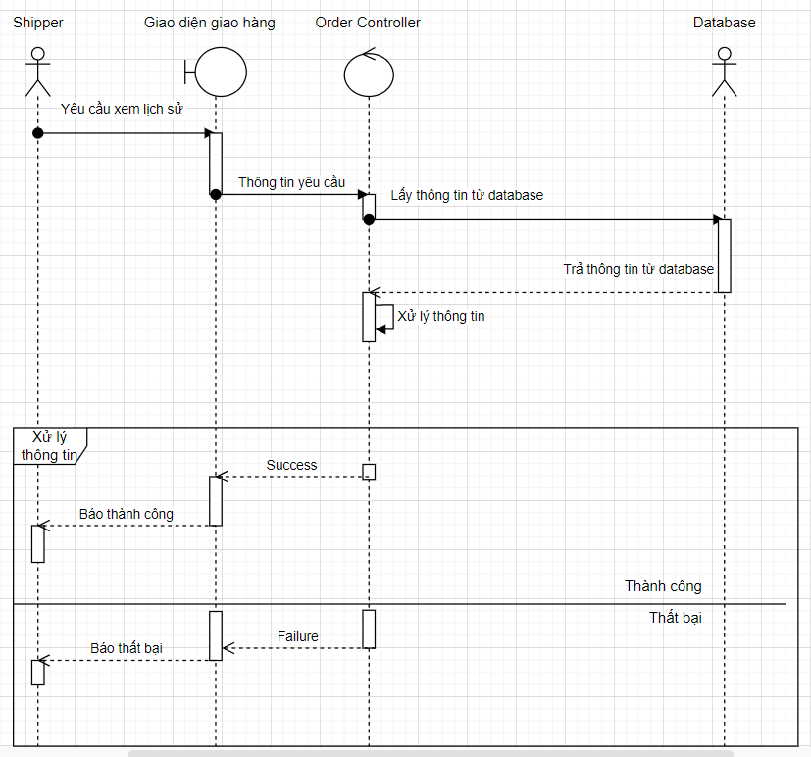

Hình . Lược đồ sequence xem lịch sử giao hàng